招 标 文 件

项目名称：成都市新津区人民医院中央运输、保洁服务外包项目
项目编号：新津政采（2021）A0001号

成都市新津区人民医院（成都市新津区急救指挥分中心）、
成都市新津区公共资源交易服务中心共同编制
二〇二一年六月
目 录

第1章 投标邀请 3
第2章 投标人须知 8
2.1 投标人须知前附表 8
2.2 总则 10
2.3 招标文件 12
2.4 投标文件 14
2.5 开标、资格审查、评标和中标 21
2.6 签订及履行合同和验收 23
2.7 投标纪律要求 26
2.8 询问、质疑和投诉 29
2.9 中小企业政府采购信用融资 30
第3章 投标文件格式 31
3.1 投标文件封面格式 31
3.2 资格性审查部分 32
3.3 服务、商务及其他要求响应部分 36
第4章 招标项目服务、商务及其他要求 46
4.1 项目概况 46
4.2 服务内容及要求 46
4.3 商务要求 81
第5章 资格性审查 97
第6章 评标办法 102
6.1 总则 102
6.2 评标方法 103
6.3 评标程序 103
6.4 评标争议处理规则 110
6.5 评标细则及标准 110
6.6 废标 117
6.7 定标 117
6.8 评标专家在政府采购活动中承担以下义务 118
6.9 评标委员会及其成员不得有下列行为： 119
6.10 评审专家在政府采购活动中应当遵守以下工作纪律 120
第7章 拟签订合同文本 122

投标邀请
成都市新津区公共资源交易服务中心(以下简称“区公资交易中心”)受成都市新津区人民医院（成都市新津区急救指挥分中心）委托拟对成都市新津区人民医院中央运输、保洁服务外包项目进行国内公开招标，兹邀请符合本次招标要求的供应商参加投标。
- 项目编号：新津政采（2021）A0001号
（采购项目编号：采购项目编号以四川省政府采购网采购公告中的项目编号为准）
- 项目名称：成都市新津区人民医院中央运输、保洁服务外包项目
- 资金来源、预算金额及最高限价：财政性资金，政府采购实施计划备案表号：510132-2021-（2021）135号。预算品目：C1204 物业管理服务；预算金额：4000000.00元/年，招三年；最高限价：4000000.00元/年，招三年；采购标的：物业管理服务；所属行业：物业管理。
- 招标项目简介
本次采购服务内容为（一）负责医院保洁服务。（二）负责医院中央调度及中央运送服务 （含①24 小时中央调度中心，一站式服务②陪检服务③药品、标本配送服务④洗浆布类下收下送服务⑤医疗物资配送服务 ⑥设备仪器、后勤物资运送服务）。(三)负责医院生活垃圾和医疗垃圾的收集、分类、运输与记录服务 。(四)负责医院电梯司乘管理服务（手术室专用电梯接送病人）。
详细的服务、商务及其他要求见招标文件第4章。
- 供应商参加本次政府采购活动应具备的条件
（一）符合《中华人民共和国政府采购法》第二十二条第一款规定的条件；
（二）在中华人民共和国境内依法登记注册，并有效存续具有独立法人资格的供应商；
（三）未被列入失信被执行人、重大税收违法案件当事人名单、政府采购严重违法失信行为记录名单；
（四）在行贿犯罪信息查询期限内，投标人及其现任法定代表人、主要负责人没有行贿犯罪记录；
（五）未处于被行政部门禁止参与政府采购活动的期限内；
（六）不属于其他国家相关法律法规规定的禁止参加投标的供应商；
（七）本项目不接受联合体投标。
- 招标文件获取时间
- 招标文件获取时间：2021年6月9日至6月28日23:59；
- 公告期限：2021年6月9日至6月16日。
- 供应商如对招标文件有质疑的，应于自公告期限届满之日起七个工作日内以书面形式提出。
- 招标文件获取方式
投标人要参加投标，应在成都市公共资源交易服务中心“政府采购云平台”获取采购文件。登录成都市公共资源交易服务中心门户网站（https://www.cdggzy.com/）—用户中心—政府采购云平台—项目采购—获取采购文件—申请获取采购文件。
提示：
（1）本项目采购文件免费获取。
（2）成都市公共资源交易服务中心门户网站上采购公告附件内的采购文件仅供下载阅览使用，投标人只有在“政府采购云平台”完成获取采购文件申请并下载采购文件后才视作依法参与本项目。如未在“政府采购云平台”内完成相关流程，引起的投标无效责任自负。
（3）首次登录成都市公共资源交易服务中心门户网站的新用户应先点击“注册新用户”，注册成功后再登录。
（4）本项目为电子招标投标项目，投标人参与本项目全过程中凡涉及系统操作请详见《成都市全流程电子化采购系统操作指南——供应商版》（操作指南请登录政府采购云平台后，点击“前台大厅—操作指南—供应商”处下载查看）。
- 招标文件获取地点
登录成都市公共资源交易服务中心网站（https://www.cdggzy.com/）—用户中心—政府采购云平台获取。
- 投标文件递交截止时间及开标时间(北京时间)、地点、方式
（一）投标文件递交截止时间及开标时间：2021年6月29日上午09:30。
（二）投标文件递交方式、地点：投标截止时间前，投标人应将加密的电子投标文件递交至“政府采购云平台”对应项目（包件）。
- 开标地点
本项目为不见面开标项目。
开标地点为：成都市公共资源交易服务中心“政府采购云平台”。登录成都市公共资源交易服务中心门户网站（https://www.cdggzy.com）—用户中心—政府采购云平台。
本项目只接受投标人加密并递交至“政府采购云平台”的投标文件。
- 政采中小企业政府采购信用担保融资
参加本次招标活动中标的中小企业无需提供财产抵押或第三方担保，凭借政府采购合同可向融资机构申请融资。具体内容详见招标文件附件《成都市财政局中国人民银行成都分行营业管理部关于印发〈成都市中小企业政府采购信用融资暂行办法〉和〈成都市级支持中小企业政府采购信用融资实施方案〉的通知》（成财采〔2019〕17号）和《成都市财政局关于增补“蓉采贷”政策合作银行及做好相关工作的通知》（成财采发〔2020〕20号）和《新津县支持中小企业政府采购信用融资实施方案（试行）》（新财政〔2019〕21号）等。
- 本投标邀请在“四川政府采购网”和“成都市公共资源交易服务中心”网站上以公告形式发布
- 联系方式
采购人：成都市新津区人民医院（成都市新津区急救指挥分中心）
地 址：成都市新津区五津西路149号
邮 编：611430
联系人：郭老师
联系电话：028-82518773
集中采购机构：成都市新津区公共资源交易服务中心
地 址：成都市新津区迎宾大道234号(地铁10号线儒林路站C1出口对面）A区4楼
邮 编：611430
联系人：陈老师
联系电话：028-82520017
政府采购监督机构：成都市新津区财政和金融工作局
地 址：成都市新津区五津镇武阳西路163号
联系人：彭老师
联系电话：028-82520054

投标人须知

投标人须知前附表
序号 | 应知事项 | 说明和要求
 | 采购预算 | 人民币4000000.00元/年，招三年。
 | 最高限价 | 本项目最高限价为人民币4000000.00元/年，招三年。投标人投标报价高于最高限价的则其投标文件将按无效投标文件处理。
 | 采购方式 | 公开招标
 | 评标方法 | 综合评分法(详见第6章)
 | 低于成本价不正当竞争预防措施 | 在评标过程中，评标委员会认为投标人投标报价明显低于其他通过符合性审查投标人的投标报价，有可能影响产品质量或者不能诚信履约的，评标委员会应当要求其在评标现场合理的时间内提供书面说明，必要时提交相关证明材料。投标人提交的书面说明、相关证明材料（如涉及），应当加盖投标人（法定名称）电子签章，在评标委员会要求的时间内通过云平台进行递交，否则无效。如因断电、断网、系统故障或其他不可抗力等因素，导致系统无法使用的，由投标人按评标委员会的要求进行澄清或者说明。投标人不能证明其投标报价合理性的，评标委员会应当将其投标文件作为无效处理。
 | 小微企业价格扣除 | 1.根据《政府采购促进中小企业发展管理办法》（财库〔2020〕46号）的规定，对小型和微型企业提供的服务价格给予10%的价格扣除，用扣除后的价格参与评标。  2.投标人应提供《中小企业声明函》。
 | 监狱企业价格扣除 | １.根据《关于政府采购支持监狱企业发展有关问题的通知》（财库〔2014〕68号）的规定，监狱企业视同小型、微型企业，对监狱企业提供的服务价格给予10%的价格扣除，用扣除后的价格参与评标。  ２.投标人为监狱企业的,应提供由省级以上监狱管理局、戒毒管理局（含新疆生产建设兵团）出具的投标人属于监狱企业的证明文件复印件。
 | 残疾人福利性单位价格扣除 | 1.根据《三部门联合发布关于促进残疾人就业政府采购政策的通知》（财库[2017]141号）的规定，残疾人福利性单位视同小型、微型企业，对残疾人福利性单位提供的服务价格给予10%的价格扣除，用扣除后的价格参与评标。  2.投标文件中应提供《残疾人福利性单位声明函》。
 | 投标保证金 | 本项目不收取投标保证金。
 | 履约保证金 | 详见投标人须知2.6.4
 | 投标有效期 | 提交投标文件的截止之日起 120天。
 | 投标文件的制作和签章、加密 | 详见投标人须知2.4.11
 | 投标文件的递交 | 详见投标人须知2.4.12  注：投标人使用CA证书在投标截止时间前，将电子投标文件上传至政府采购云平台，上传前须对电子投标文件每页是否都有电子签章等进行核对。
 | 投标文件的补充、修改 | 详见投标人须知2.4.13
 | 投标文件的撤回 | 详见投标人须知2.4.14
 | 开标及开标程序 | 详见投标人须知2.5.1。  投标文件解密：开启解密后，投标人应在系统提示的解密开始时间后60分钟内 ，使用对投标文件进行加密的CA证书在线完成对投标人递交至政府采购云平台的投标文件的解密。  投标人电脑终端等硬件设备和软件系统配置：投标人电脑终端等硬件设备和软件系统配置应符合开标大厅投标人电脑终端配置要求并运行正常，投标人承担因未尽职责产生的不利后果。  开标、投标文件的解密详见《成都市全流程电子化采购系统操作指南——供应商版》。
 | 对招标文件中供应商参加本次政府采购活动应当具备的条件，招标项目服务、商务及其他要求，评标细则及标准，以及关于资格审查的询问、质疑 | 向采购人提出，并由采购人按相关规定作出答复（详见投标人须知2.8）。
 | 对招标文件中的其他内容、采购过程及中标结果（除资格审查）的询问、质疑 | 向区公资交易中心提出，并由区公资交易中心按相关规定作出答复（详见投标人须知2.8）。
 | 投标人投诉 | 投诉受理单位：本项目同级财政部门，即成都市新津区财政和金融工作局。  联系电话：028-82520054。  地址：成都市新津区五津镇武阳西路163号。  邮编：611430。
 | 评标情况公告 | 所有投标人投标文件资格性、符合性检查情况、采用综合评分法时的得分情况、评标结果等将在成都市公共资源交易服务中心网、四川政府采购网上采购结果公告栏中予以公告。
 | 中标通知书 | 中标公告在四川政府采购网上公告后，中标供应商自行登录政府采购云平台下载中标通知书。
 | 合同签订地点 | 四川省成都市新津区五津西路149号
 | 政府采购合同公告、备案 | 政府采购合同签订之日起2个工作日内，采购人将在四川政府采购网公告政府采购合同；疫情防控期间，采购人原则上在5个工作日内与供应商签订政府采购合同及向本采购项目同级财政部门，即成都市新津区财政和金融工作局备案政府采购合同。
 | 中小企业政府采购信用融资（“蓉采贷”） | 参加本次招标活动中标的中小企业无需提供财产抵押或第三方担保，凭借政府采购合同可向融资机构申请融资。具体内容详见招标文件附件《成都市财政局中国人民银行成都分行营业管理部关于印发〈成都市中小企业政府采购信用融资暂行办法〉和〈成都市级支持中小企业政府采购信用融资实施方案〉的通知》（成财采〔2019〕17号）和《成都市财政局关于增补“蓉采贷”政策合作银行及做好相关工作的通知》（成财采〔2020〕20号和《新津县支持中小企业政府采购信用融资实施方案（试行）》（新财政〔2019〕21号）等。
 | 进口产品 | 招标文件中未载明“允许采购进口产品”的产品，拒绝进口产品的投标。招标文件中载明“允许采购进口产品”的产品，允许国产产品参与投标竞争。
 | 采购人可以要求参加政府采购的供应商提供有关资质证明文件和业绩情况，并根据《中华人民共和国政府采购法》规定的供应商条件和采购项目对供应商的特定要求，对供应商的资格进行审查。

总则

适用范围
- 本招标文件仅适用于本次公开招标采购项目。
- 本招标文件的最终解释权由采购人或区公资交易中心享有。对招标文件中供应商参加本次政府采购活动应当具备的条件，招标项目服务、商务及其他要求，评标细则及标准,资格审查结果由采购人负责解释。除上述招标文件内容，其他内容由区公资交易中心负责解释。

有关定义
- “采购人”和“甲方”系指依法进行政府采购的新津区机关、事业单位、团体组织。本次招标的采购人是成都市新津区人民医院（成都市新津急救指挥分中心）。
- “投标人”系指在系统中成功提交《采购文件获取登记表》拟参加投标和向采购人提供货物及服务的供应商。
- 本招标文件各部分规定的期间以时、日、月、年计算。期间开始的时和日，不计算在期间内，而从次日开始计算。期间届满的最后一天是节假日的，以节假日后的第一日为期间届满的日期。
- 本招标文件各部分规定的“以上”、“以下”、“内”、“以内”，包括本数；所称的“不足”，不包括本数。
- 重大违法记录是指供应商因违法经营受到刑事处罚或者责令停产停业、吊销许可证或者执照、较大数额罚款等行政处罚。

合格的投标人
合格的投标人应具备以下条件：
- 本招标文件“投标邀请”第五条规定的条件；
- 按照招标文件“投标邀请”中第六、七、八条规定获取了招标文件。

投标费用
投标人应自行承担参加投标的全部费用。

充分、公平竞争保障措施
一、单位负责人为同一人或者存在直接控股、管理关系的不同供应商，不得参加同一项目的投标。
二、为采购项目提供整体设计、规范编制或者项目管理、监理、检测等服务的供应商，不得再参加该采购项目的其他采购活动。供应商为采购人、采购代理机构在确定采购需求、编制采购文件过程中提供咨询论证，其提供的咨询论证意见成为采购文件中规定的供应商资格条件、技术服务商务要求、评审因素和标准、政府采购合同等实质性内容条款的，视同为采购项目提供规范编制。（说明：无供应商为本项目提供整体设计、规范编制或者项目管理、监理、检测等服务）

招标文件

招标文件的构成
- 招标文件是供应商准备投标文件和参加投标的依据，同时也是评标的重要依据。招标文件用以阐明招标项目所需的资质、服务及报价等要求、招标投标程序、有关规定和注意事项以及合同主要条款等。本招标文件包括以下内容：
  - 投标邀请；
  - 投标人须知；
  - 投标文件格式；
  - 招标项目服务、商务及其他要求；
  - 资格性审查；
  - 评标办法；
  - 拟签订合同文本。
- 投标人应认真阅读和充分理解招标文件中所有的事项、格式条款和规范要求。投标人没有对招标文件全面做出实质性响应所产生的风险由投标人承担。

招标文件的澄清和修改
- 在投标截止时间前，采购人或者区公资交易中心可以对已发出的招标文件进行必要的澄清或者修改。
- 澄清或者修改的内容，区公资交易中心将在“四川政府采购网”和“成都市公共资源交易服务中心”网站上发布澄清公告，同时通过政府采购云平台将澄清或者修改的内容告知所有在系统中成功获取招标文件的潜在投标人（投标人通过账号或CA证书登录云平台查看）
- 澄清或者修改的内容可能影响投标文件编制的，区公资交易中心应当在投标截止时间至少15日前，通过政府采购云平台通知所有获取招标文件的潜在投标人；不足15日的，采购人或区公资交易中心应当顺延提交投标文件的截止时间。

投标文件

投标文件的语言
- 投标人提交的投标文件以及投标人与采购人或区公资交易中心就有关投标的所有来往书面文件均须使用中文，投标文件中所附或引用的外文资料，应翻译成中文附在相关外文资料后面。（说明：投标人的法定代表人为外籍人士的，则法定代表人的签字和护照除外）。
- 对不同文字文本投标文件的解释发生异议的，以中文文本为准。若投标人投标文件中提供的外文资料未翻译成中文，则评标委员会可将其视为无效材料。

计量单位
除招标文件中另有规定外，本次采购项目所有合同项下的投标均采用国家法定的计量单位。

投标货币
本次招标项目的投标均以人民币报价。

联合体投标
本次政府采购活动不接受联合体投标。

知识产权
- 投标人应保证在本项目使用的任何产品和服务（包括部分使用）时，不会产生因第三方提出侵犯其专利权、商标权或其它知识产权而引起的法律和经济纠纷，如因专利权、商标权或其它知识产权而引起法律和经济纠纷，由投标人承担所有相关责任。
- 采购人享有本项目实施过程中产生的知识成果及知识产权。
- 投标人如拟在项目实施过程中采用自有知识成果，需在投标文件中声明，并提供相关知识产权证明文件。使用该知识成果后，投标人需提供开发接口和开发手册等技术文档，并提供无限期技术支持，采购人享有永久使用权（含采购人委托第三方在该项目后续开发的使用权）。
- 如采用投标人所不拥有的知识产权，则在投标报价中必须包括合法获取该知识产权的相关费用。

投标文件的组成
投标人应按照招标文件的规定和要求编制投标文件。投标人拟在中标后将中标项目的非主体、非关键性工作交由他人完成的，应当在投标文件中载明。投标人编写的投标文件应包括下列部分：
投标文件封面；
资格性审查部分：
- 关于投标人资格申明的函；
- 声明；
- 投标人应提交的相关资格证明材料：
- 营业执照复印件（正本或副本）或法人证书复印件（正本或副本）；
- 2019年或2020年会计年度资产负债表复印件（说明：投标人成立时间至递交投标文件截止时间止不足一年的，提供成立后任意时段的资产负债表复印件）；
- 投标人缴纳2020年或2021年任意时段的税收的银行电子回单或者行政部门出具的纳税证明或完税证明复印件；
- 采购人对投标人履行合同所必需的设备和专业技术能力无其他特殊要求，投标人具有有效的营业执照或法人证书即可，可不提供其他证明材料；
- 投标人缴纳2020年或2021年任意时段的社保的银行电子回单或行政部门出具的社保缴纳证明材料复印件；
- 采购人对法律、行政法规规定的其他条件无其他特殊要求，投标人具有有效的营业执照或法人证书即可，可不提供其他证明材料。
服务、商务及其他要求响应部分：
- 投标函；
- 投标报价表；
- 分项报价明细表；
- 法定代表人身份证明书；
- 中小企业声明函（如未提供中小企业声明函，则不能享受招标文件规定的价格扣除，但不影响投标人投标文件的有效性）；
- 残疾人福利性单位声明函（如未提供残疾人福利性单位声明函，则不能享受招标文件规定的价格扣除，但不影响投标人投标文件的有效性）；
- 投标人基本情况表；
- 服务方案及服务承诺；
- 承诺函。

投标文件格式
- 投标人应按照招标文件第3章中提供的“投标文件格式”填写相关内容。
- 对于没有格式要求的投标文件由投标人自行编写。

投标报价
- 投标人的报价是投标人响应招标项目要求的全部工作内容的价格体现，包括投标人完成本项目所需的一切费用。
- 投标人每种货物及服务内容只允许有一个报价，并且在合同履行过程中是固定不变的，任何有选择或可调整的报价将不予接受，并按无效投标处理。
三、投标文件报价出现前后不一致的，按照下列规定修正：（1）大写金额和小写金额不一致的，以大写金额为准，但大写金额出现文字错误，导致金额无法判断的除外；（2）单价金额小数点或者百分比有明显错位的，应以总价为准，并修改单价；（3）总价金额与按单价汇总金额不一致的，以单价金额计算结果为准。
同时出现两种以上不一致的，按照前款规定的顺序修正。修正后的报价经投标人以书面形式通过政府采购云平台进行确认，并加盖投标人（法定名称）电子签章，投标人逾时确认的，其投标无效。如因断电、断网、系统故障或其他不可抗力等因素，导致系统无法使用的，由投标人按评标委员会的要求进行澄清或者说明。

投标保证金
本项目不收取投标保证金。

投标有效期
- 投标有效期为提交投标文件的截止之日起120天。投标有效期短于此规定期限的或不作响应的，则其投标文件将按无效投标文件处理。
- 特殊情况下，采购人可于投标有效期满之前要求投标人同意延长有效期，要求与答复均应为书面形式。投标人可以拒绝上述要求，其投标保证金不被没收。同意延长投标有效期的投标人不能修改其投标文件，关于投标保证金的有关规定在延长的投标有效期内继续有效。

投标文件的制作和签章、加密
一、投标文件应根据招标文件的要求进行制作。（说明：1、招标文件中要求提供复印件证明材料的，包含提供原件的影印件或复印件。2、要求提供复印件的证明材料须清晰可辨。）
二、投标文件制作详情：
1、本项目实行电子投标。投标人应先安装“政采云投标客户端”（下载地址1：前往成都市公共资源交易服务中心门户网站—业务办理—下载专区—政府采购下载专区下载“政采云投标客户端”；下载地址2：政府采购云平台—CA管理—绑定CA—下载驱动—“政采云投标客户端”立即下载）。投标人应按招标文件要求，通过“政采云投标客户端”制作、加密并提交投标文件。
2、投标文件每页均应加盖投标人（法定名称）电子签章，不得使用投标人专用章（如经济合同章、投标专用章等）或下属单位印章代替。
3、投标人应使用本企业CA数字证书对投标文件进行加密。
4、招标文件有修改的，投标人须重新下载修改后的招标文件（修改后的招标文件在更正公告中下载），根据修改后的招标文件制作、撤回修改，并递交投标文件。
5、使用“政府采购云平台”（含政采云电子交易客户端）需要提前申领CA数字证书及电子签章，请自行前往四川CA、CFCA、天威CA服务点办理，只需办理其中一家CA数字证书及签章（提示：办理时请说明参与成都市政府采购项目）。投标人应及时完成在“政府采购云平台”的CA账号绑定，确保顺利参与电子投标。

投标文件的递交
一、投标人应当在投标文件递交截止时间前，将生成的已加密的电子投标文件成功递交至“政府采购云平台”。
二、因招标文件的修改推迟投标截止日期的，投标人按区公资交易中心在“四川政府采购网”和“成都市公共资源交易服务中心”网站上发布的澄清公告中修改的时间递交投标文件，同时通过“政府采购云平台”将澄清或者修改的内容告知所有在系统中成功获取招标文件的潜在投标人。
三、投标人应充分考虑递交文件的不可预见因素，未在投标截止时间前完成递交的，在投标截止时间后将无法递交。

投标文件的补充、修改
- 在投标截止时间之前，投标人可对已递交的投标文件进行补充、修改。补充或者修改投标文件的，应当先撤回已递交的投标文件，在“政采云投标客户端”补充、修改投标文件并签章、加密后重新递交。撤回投标文件进行补充、修改，在投标截止时间前未重新递交的，视为撤回投标文件。
- 在投标截止时间之后，投标人不得对其递交的投标文件做任何补充、修改。

投标文件的撤回
- 在投标截止时间之前，投标人可对已递交的投标文件进行撤回。在投标截止时间之后，投标人不得撤回投标文件。

投标文件的解密
投标人登录政府采购云平台，点击“项目采购—开标评标”模块，找到对应项目，进入“开标大厅”，等待区公资交易中心开启解密后，进行线上解密。除因区公资交易中心断电、断网、系统故障或其他不可抗力等因素，导致系统无法使用外，投标人在规定的解密时间内，未成功解密的投标文件将视为无效投标文件。

开标、资格审查、评标和中标
    - 开标及开标程序
- 本项目为不见面开标项目。递交电子投标文件的投标人不足3家的，不予开标。
- 开标准备工作。投标人需在开标当日、投标截止时间前登录“政府采购云平台”，通过“开标大厅”参与不见面开标。登录成都市公共资源交易服务中心门户网站（https://www.cdggzy.com/）—政府采购云平台—项目采购—开标评标—开标大厅（找到对应项目）。提示：投标人未按时登录不见面开标系统，错过开标解密时间的，由投标人自行承担不利后果。
- 解密投标文件。等待区公资交易中心开启解密后，投标人进行线上解密。开启解密后，投标人应在60分钟内，使用加密该投标文件的CA数字证书在线完成投标文件的解密。除因区公资交易中心断电、断网、系统故障或其他不可抗力等因素，导致系统无法使用外，投标人在规定的解密时间内，未成功解密的投标文件将视为无效投标文件。
- 确认开标记录。解密时间截止或者所有投标人投标文件均完成解密后（以发生在先的时间为准），由“政府采购云平台”系统展示投标人名称、投标文件解密情况、投标报价等唱标内容。如成功解密投标文件的投标人不足三家的，则只展示投标人名称、投标文件解密情况。投标人对开标记录（包含解密情况、投标报价、其他情况等）在规定时间内确认，如未确认，视为认同开标记录。
- 投标人对开标过程和开标记录有疑义，以及认为采购人、区公资交易中心相关工作人员有需要回避的情形的，及时向工作人员提出询问或者回避申请。采购人、区公资交易中心对投标人提出的询问或者回避申请应当及时处理。
- 投标人电脑终端等硬件设备和软件系统配置：投标人电脑终端等硬件设备和软件系统配置应符合电子投标（含不见面开标大厅）投标人电脑终端配置要求并运行正常，投标人承担因未尽职责产生的不利后果。
- 因区公资交易中心断电、断网、系统故障或其他不可抗力等因素导致不见面开标系统无法正常运行的，开标活动中止或延迟，待系统恢复正常后继续进行开标活动。
- 不见面开标过程中，各方主体均应遵守互联网有关规定，不得发表与交易活动无关的言论。

资格审查
详见招标文件第5章。

评标
详见招标文件第6章。

中标通知书
一、中标通知书为采购人签订政府采购合同的依据，是合同的有效组成部分。如果出现政府采购法律法规、规章制度规定的中标无效情形的，将以公告形式宣布发出的中标通知书无效，中标通知书将自动失效，并依法重新确定中标人或者重新开展采购活动。
二、中标通知书对采购人和中标人均具有法律效力。中标通知书发出后，采购人改变中标结果，或者中标人无正当理由放弃中标的，应当承担相应的法律责任。
三、中标公告在四川政府采购网上公告后，中标供应商自行登录政府采购云平台下载中标通知书。

签订及履行合同和验收

签订合同
- 疫情防控期间，采购人原则上在中标通知书发出之日起5个工作日内与中标人签订采购合同。因中标人的原因在中标通知书发出之日起30日内未与采购人签订采购合同或者中标人拒绝与采购人签订合同的，采购人可以按照评审报告推荐的中标候选人名单排序，确定下一候选人为中标供应商，也可以重新开展政府采购活动。
- 采购人不得向中标人提出任何不合理的要求，作为签订合同的条件，不得与中标人私下订立背离合同实质性内容的任何协议，所签订的合同不得对招标文件和中标人投标文件作实质性修改。
- 招标文件、投标文件、中标通知书等一切与本项目评标结果有关且经责任主体确认的资料均为合同的有效组成部分。
- 询问或者质疑事项可能影响中标、成交结果的，采购人应当暂停签订合同，已经签订合同的，应当中止履行合同。

合同分包和转包

合同分包
本项目不允许分包
□ 本项目允许分包，具体要求如下：
一、本项目XX、XX，中标人可以依法采取分包方式履行合同。
二、分包履行合同的部分应当为采购项目的非主体、非关键性工作， 不属于中标供应商的主要合同义务。
三、采购合同实行分包履行的，中标供应商就采购项目和分包项目向采购人负责，分包供应商就分包项目承担责任。
四、中小企业依据《政府采购促进中小企业发展管理办法》（财库[2020]46 号）规定享受扶持政策获得政府采购合同的，小微企业、监狱企业、残疾人福利性单位，不得将合同分包给大中型企业，中型企业不得将合同分包给大型企业。

合同转包
一、严禁中标供应商将本项目转包。本项目所称转包，是指将本项目转给他人或者将本项目全部肢解以后以分包的名义分别转给他人的行为。
二、中标供应商转包的，视同拒绝履行政府采购合同，将依法追究法律责任。

采购人增加合同标的的权利
采购合同履行过程中，采购人需要追加与合同标的相同的货物或者服务的，在不改变合同其他条款的前提下，可以与中标人协商签订补充合同，但所有补充合同的采购金额不得超过原合同采购金额的百分之十。

履约保证金
本项目不收取履约保证金。

合同公告
采购人应当自政府采购合同签订之日起2个工作日内，在四川政府采购网公告，但政府采购合同中涉及国家秘密、商业秘密的内容除外。

合同备案
疫情防控期间，采购人原则上在5个工作日内与供应商签订政府采购合同及按成都市新津区财政和金融局的要求完成合同备案工作。

履行合同
- 合同一经签订，双方应严格履行合同规定的义务。
- 在合同履行过程中，如发生合同纠纷，合同双方应按照《中华人民共和国民法典》及合同条款的有关规定进行处理。

验收或考核
采购人严格按照国家相关法律法规的要求组织验收或考核。

资金支付
采购人按财政部门的相关规定及采购合同的约定进行支付。

投标纪律要求

投标人不得具有的情形
投标人参加投标不得有下列情形：
  - 有下列情形之一的，视为投标人串通投标：
（一）不同投标人的投标文件由同一单位或者个人编制；
（二）不同投标人委托同一单位或者个人办理投标事宜；
（三）不同投标人的投标文件载明的项目管理成员或者联系人员为同一人；
（四）不同投标人的投标文件异常一致或者投标报价呈规律性差异；
（五）不同投标人的投标文件相互混装；
（六）不同投标人的投标保证金从同一单位或者个人的账户转出；
  - 提供虚假材料谋取中标；
  - 采取不正当手段诋毁、排挤其他投标人；
  - 与采购人或区公资交易中心、其他投标人恶意串通；
  - 向采购人或区公资交易中心、评标委员会成员行贿或者提供其他不正当利益；
  - 在招标过程中与采购人或区公资交易中心进行协商谈判；
  - 中标后无正当理由拒不与采购人签订政府采购合同；
  - 未按照采购文件确定的事项签订政府采购合同；
  - 将政府采购合同转包或者违规分包；
  - 提供假冒伪劣产品；
  - 擅自变更、中止或者终止政府采购合同；
十二、被列入失信被执行人、重大税收违法案件当事人名单、政府采购严重违法失信行为记录名单。参加政府采购活动前三年内，在经营活动中有重大违法记录；
十三、在行贿犯罪信息查询期限内，根据中国裁判文书网（https://wenshu.court.gov.cn）查询结果供应商及其现任法定代表人、主要负责人有行贿犯罪记录；
十四、处于被行政部门禁止参与政府采购活动的期限内；
十五、拒绝有关部门的监督检查或者向监督检查部门提供虚假情况；
十六、法律法规规定的其他情形。
投标人有上述情形的，按照规定追究法律责任，具备一至十四条情形之一的，同时将认定投标人投标无效或不确定其为中标人，或者取消中标资格或认定中标无效。

保密
- 不得透露有关在系统中成功提交《采购文件获取登记表》的潜在投标人的任何情况。
- 有关投标文件的审查、澄清、评估和比较以及合同授予意向等情况都不得对外透露。

回避
在政府采购活动中，采购人员（如采购人内部负责采购项目的具体经办工作人员或直接分管采购项目的负责人、区公资交易中心负责采购项目的具体经办工作人员或直接分管采购活动的负责人等）及相关人员与供应商有下列利害关系之一的，应当回避：
（一）参加采购活动前3年内与供应商存在劳动关系；
（二）参加采购活动前3年内担任供应商的董事、监事；
（三）参加采购活动前3年内是供应商的控股股东或者实际控制人；
（四）与供应商的法定代表人或者负责人有夫妻、直系血亲、三代以内旁系血亲或者近姻亲关系；
（五）与供应商有其他可能影响政府采购活动公平、公正进行的关系。
供应商认为采购人员及相关人员与其他供应商有利害关系的，可以向采购人或者采购代理机构书面提出回避申请，并说明理由。采购人或者采购代理机构应当及时询问被申请回避人员，有利害关系的被申请回避人员应当回避。

询问、质疑和投诉
- 询问、质疑、投诉的接收和处理严格按照《中华人民共和国政府采购法》、《中华人民共和国政府采购法实施条例》《政府采购货物和服务招标投标管理办法》（财政部第87号令）和《政府采购质疑和投诉办法》（财政部94号令）的规定办理。
- 供应商询问、质疑的对象
  - 供应商对招标文件中供应商参加本次政府采购活动应当具备的条件，招标项目技术、服务、商务及其他要求，评标细则及标准，和中标结果中关于资格审查提出询问或质疑的，应通过“政府采购云平台”向采购人提出；
  - 供应商对除上述招标文件中的其他内容，采购过程及中标结果（除资格审查）提出询问或质疑的，应通过“政府采购云平台”向区公资交易中心提出。
- 供应商提出的询问，应当明确询问事项，如以书面形式提出的，应由供应商签字并加盖公章。
- 供应商应在法定质疑期内一次性提出针对同一采购程序环节的质疑。
- 供应商提出质疑时应当准备的资料
（一）质疑书正本1份；
（二）法定代表人授权委托书1份（委托代理人办理质疑事宜的需提供）；
（三）营业执照或法人证书复印件1份（加盖公章）；
（四）法定代表人身份证复印件1份；
（五）委托代理人身份证复印件1份（委托代理人办理质疑事宜的需提供）；
（六）针对质疑事项必要的证明材料。
- 供应商对采购人或区公资交易中心的质疑答复不满意，或者采购人或区公资交易中心未在规定期限内作出答复的，供应商可以在答复期满后15个工作日内向同级财政部门提起投诉。

中小企业政府采购信用融资
    - 参与本次招标活动中标的中小企业投标人无需提供财产抵押或第三方担保，凭借政府采购合同可向融资机构申请融资。
    - 《成都市财政局中国人民银行成都分行营业管理部关于印发〈成都市中小企业政府采购信用融资暂行办法〉和〈成都市级支持中小企业政府采购信用融资实施方案〉的通知》（成财采〔2019〕17号）和《成都市财政局关于增补“蓉采贷”政策合作银行及做好相关工作的通知》（成财采发〔2020〕20号）和《新津县支持中小企业政府采购信用融资实施方案（试行）》（新财政〔2019〕21号）等。

投标文件格式

投标文件封面格式

投标文件

项目名称：成都市新津区人民医院中央运输、保洁服务外包项目
项目编号：新津政采（2021）A0001号

投标人名称：XXXX
日 期：20XX年XX月XX日

资格性审查部分

关于投标人资格申明的函
致：成都市新津区公共资源交易服务中心
关于我方对XXXX采购项目（项目编号：新津政采（202X）XXXX号）的公开招标，提交的下列文件和说明是准确的和真实的。
    - 投标人名称及概况：
- 投标人名称：XXXX
- 地址：XXXX 邮编：XXXX
传真/电话： XXXX
- 成立日期或注册日期：XXXX
- 法定代表人姓名：XXXX
    - 开户银行名称：XXXX
地址：XXXX
账号：XXXX
投标人名称：XXXX
日 期：20XX年XX月XX日

声明
致：成都市新津区公共资源交易服务中心
我单位作为XXXX采购项目（项目编号：新津政采（202X）XXXX号）的投标人，在此郑重声明：
一、我单位参加政府采购活动前三年内，在经营活动中（说明：填写“没有”或“有”）重大违法记录。
二、我单位（说明：填写“具有”或“不具有”）良好的商业信誉。
三、与我单位负责人为同一人或者存在直接控股、管理关系的相关供应商：（说明：填写“无”或“（一）供应商名称１；（二）供应商名称２；（三）……”） 。
四、在行贿犯罪信息查询期限内，我单位及我单位现任法定代表人、主要负责人（说明：填写“没有”或“有”）行贿犯罪记录。
五、我单位（说明：填写“未列入”或“被列入”）失信被执行人、重大税收违法案件当事人名单。
我单位（说明：填写“未列入”或“被列入”）政府采购严重违法失信行为记录名单。
六、我单位（说明：填写“未处于”或“处于”）被行政部门禁止参与政府采购活动的期限内。
特此声明。
投标人名称：XXXX
日 期：20XX年XX月XX日
说明： 1.对声明中第一条的说明：如投标人在参加政府采购活动前三年内，在经营活动中有重大违法记录的，应填写“有”，投标人将被认定投标无效或被取消中标资格；
2.对声明中第三条的说明：单位负责人为同一人或者存在直接控股、管理关系的不同供应商，不得参加同一合同项下的政府采购活动；
3.对声明中第四条的说明：在行贿犯罪信息查询期限内，投标人根据中国裁判文书网（https://wenshu.court.gov.cn）查询结果，如果投标人及其现任法定代表人、主要负责人有行贿犯罪记录的，投标人应填写“有”，投标人将被认定投标无效或被取消中标资格；
4.对声明中第五条的说明：投标人如被列入失信被执行人、重大税收违法案件当事人名单，应填写“被列入”，投标人将被认定投标无效或被取消中标资格；投标人如被列入政府采购严重违法失信行为记录名单，应填写“被列入”，投标人将被认定投标无效或被取消中标资格；
5.对声明中第六条的说明：如投标人处于被行政部门禁止参加政府采购活动期限内的，该声明填“处于”，投标人将被认定投标无效或被取消中标资格。

投标人应提交的相关资格证明材料
投标人按招标文件要求，应提供以下相关资格证明材料：
- 营业执照复印件（正本或副本）或法人证书复印件（正本或副本）；
- 2019或2020会计年度资产负债表复印件（说明：投标人成立时间至递交投标文件截止时间止不足一年的，提供成立后任意时段的资产负债表复印件）；
- 投标人缴纳2020年或2021年任意时段的税收的银行电子回单或者行政部门出具的纳税证明或完税证明复印件；
- 采购人对投标人履行合同所必需的设备和专业技术能力无其他特殊要求，投标人具有有效的营业执照或法人证书即可，可不提供其他证明材料；
- 投标人缴纳2020年或2021年任意时段的社保的银行电子回单或行政部门出具的社保缴纳证明材料复印件；
- 采购人对法律、行政法规规定的其他条件无其他特殊要求，投标人具有有效的营业执照或法人证书即可，可不提供其他证明材料。

服务、商务及其他要求响应部分

投标函
成都市新津区公共资源交易服务中心：
我方全面研究了XXXX采购项目（项目编号：新津政采（202X）XXXX号）招标文件，决定参加贵单位组织的本项目的投标。我方授权XXX（姓名、职务）代表我方XXX（投标人名称）全权处理本项目投标的有关事宜。
  - 我方自愿按照招标文件规定的各项要求向采购人提供所需服务，投标报价以《投标报价表》为准。
  - 如果我方中标，我方将严格履行合同规定的责任和义务，否则将承担由此产生的一切责任。
  - 我方已知晓全部招标文件的内容，包括修改文件（如有）以及全部相关资料和有关附件，并对上述文件均无异议。
  - 投标有效期为从投标截止之日起120天。
  - 我方愿意提供贵中心可能另外要求的，与投标有关的文件资料，并保证我方已提供和将要提供的文件资料是真实、准确的，并对此承担一切法律后果。
  - 我单位联系方式：XXXX
地 址：XXXX
传 真：XXXX
邮政编码：XXXX
投标人名称：XXXX
日 期：20XX年XX月XX日

投标报价表
项目名称：XXXX采购项目
项目编号：新津政采（202X）XXXX号
序号 | 服务内容 | 报价
1 | 成都市新津区人民医院中央运输、保洁服务外包项目 | XX元/年
投标报价（人民币大写）：XX

投标人名称：XXXX
日期：20XX年XX月XX日

说明：投标报价应为包括招标文件规定的全部投标内容的报价。

分项报价明细表
项目名称：XXXX采购项目
项目编号：新津政采（202X）XXXX号

投标人名称：XXXX
日期：20XX年XX月XX日
说明：投标人应根据其投标报价的构成提供详细的分项价格明细表，分项报价明细表格式由投标人自行制表填写。

法定代表人身份证明书

XXXX（法定代表人姓名）在XXXX （投标人名称）处任 XXXX（职务名称）职务，是XXXX（投标人名称）的法定代表人。

特此证明。

投标人名称：XXXX
日期：20XX 年XX月XX日

说明：上述证明文件在投标文件中附有法定代表人身份证复印件（身份证两面均应复印）或护照复印件（供应商的法定代表人为外籍人士的，则提供护照复印件）时才能生效。

中小企业声明函
中小企业声明函
本公司郑重声明，根据《政府采购促进中小企业发展管理办法》（财库〔2020〕46号）的规定，本公司参加XXXX(采购单位) 的XXXX（项目名称）采购项目（新津政采（202X）XXXX号）采购活动，服务全部由符合政策要求的中小企业承接。相关企业的具体情况如下：
XXXX（标的名称），属于XXXX（采购文件中明确的所属行业）；承接企业为XXXX（企业名称），从业人员XX人，营业收入为XX万元，资产总额为XX万元，属于XXXX（中型企业、小型企业、微型企业）。
以上企业，不属于大企业的分支机构，不存在控股股东为大企业的情形，也不存在与大企业的负责人为同一人的情形。
本企业对上述声明内容的真实性负责。如有虚假，将依法承担相应责任。

企业名称：XXXX
日 期：20XX年XX月XX日
说明：从业人员、营业收入、资产总额填报上一年度数据，无上一年度数据的新成立企业可不填报。

残疾人福利性单位声明函
残疾人福利性单位声明函

本单位郑重声明，根据《财政部 民政部 中国残疾人联合会关于促进残疾人就业政府采购政策的通知》（财库〔2017〕141号）的规定，本单位为符合条件的残疾人福利性单位，且本单位参加XXXX单位的XXXX项目采购活动由本单位提供服务。
本单位对上述声明的真实性负责。如有虚假，将依法承担相应责任。

单位名称：XXXX
日 期：20XX年XX月XX日

投标人基本情况表
投标人名称
注册地址 |  |  |  |  | 邮政编码
联系方式 | 联系人 |  |  | 电话
 | 传真 |  |  | 网址
单位性质
法定代表人 | 姓名 |  | 技术职称 |  |  | 电话
技术负责人 | 姓名 |  | 技术职称 |  |  | 电话
财务负责人 | 姓名 |  | 技术职称 |  |  | 电话
成立时间 |  |  | 员工总人数：
企业资质等级 |  |  | 其中 | 项目经理
营业执照号 |  |  |  | 高级职称人员
注册资金 |  |  |  | 中级职称人员
开户银行 |  |  |  | 初级职称人员
账号 |  |  |  | 技工
经营范围
备注

投标人名称：XXXX
日期：20XX年XX月XX日

服务方案及服务承诺
项目名称：XXXX采购项目
项目编号：新津政采（202X）XXXX号

投标人名称：XXXX
日期：20XX年XX月XX日

承诺函
项目名称：XXXX采购项目
项目编号：新津政采（202X）XXXX号

我公司作为参加本项目的投标人，在此郑重承诺：
- 本项目物业服务人员工作期间的疾病和人身安全、安全责任事故、人事关系、劳务纠纷等都由投标人自行负责。
- 我方对本项目服务人员按照法律法规有关规定为员工提供不低于国家政策法规规定的最低工资保障和全额购买社会保险。
- 我方所配置的保洁设备（专用的洗地机、自动洗地吸水机、抛光机、吸水洗尘机、真空吸尘机、垃圾车、高压水枪、榨水器、不锈钢桶等）、信息化管理的设备设施（电脑、系统软件、手持机等），维护费用由我方承担。
- 我方在满足所有物业服务需求基础上，遇医院重大活动、大型检查或其它创建工作需拟定方案，临时增派人员协助。
- 我方提供的保洁耗材[保洁洗涤剂、消毒剂、地面养护（地板蜡）产品、毛巾、生活垃圾袋、医疗废物垃圾袋、医疗废物标签纸等]及工具(拖把、扫把、保洁工具车等所有保洁所需工具)满足采购人工作需求,我方在进场前15日内准备到位，以上保洁耗材及工具费用均由我方承担。
- 我方须为本项目拟派的所有服务人员提供100%培训考核合格上岗。

特此承诺。
投标人名称：XXXX
日期：20XX年XX月XX日

招标项目服务、商务及其他要求

项目概况
本次项目为成都市新津区人民医院全院环境保洁，中央运输服务。我院是一家综合性二级甲等医院，地处成都市新津区五津西路149号，医院设内科、外科、妇产科、儿科、康复科等20余个临床科室，占地面积23405平方米，建筑面积3万平方米，现在编制床位499张，开放床位619张，是成都市新津区医教研中心。

服务内容及要求

服务内容及范围
物业服务范围：成都市新津区人民医院院区。
物业服务内容：（一）负责医院保洁服务。（二）负责医院中央调度及中央运送服务 （含①24 小时中央调度中心，一站式服务②陪检服务③药品、标本配送服务④洗浆布类下收下送服务⑤医疗物资配送服务 ⑥设备仪器、后勤物资运送服务）。(三)负责医院生活垃圾和医疗垃圾的收集、分类、运输与记录服务 。(四)负责医院电梯司乘管理服务（手术室专用电梯接送病人）。

总体要求
- 办公用房、库房由采购人提供。
- 遵守成都市新津区人民医院的各项规章制度，服从管理，听从安排，全面完成工作任务。
- ★本项目物业服务人员工作期间的疾病和人身安全、安全责任事故、人事关系、劳务纠纷等都由投标人自行负责。（说明：按照招标文件3.3.9承诺函内容进行承诺）
- 投标人的各岗位员工要求统一服装，佩戴胸牌，并由投标人负责其员工工作服配备和洗涤。
- 投标人所配置的保洁设备（专用的洗地机、自动洗地吸水机、抛光机、吸水洗尘机、真空吸尘机、垃圾车、高压水枪、榨水器、不锈钢桶等）、信息化管理的设备设施（电脑、系统软件、手持机等），维护费用由投标人承担。（说明：按照招标文件3.3.9承诺函内容进行承诺）
- 投标人对本项目服务人员按照法律法规有关规定为员工提供不低于国家政策法规规定的最低工资保障和全额购买社会保险。（说明：按照招标文件3.3.9承诺函内容进行承诺）
- 投标人在满足所有物业服务需求基础上，遇医院重大活动、大型检查或其它创建工作需拟定方案，临时增派人员协助。（说明：按照招标文件3.3.9承诺函内容进行承诺）
- 投标人各项服务应深度结合国家相关行业标准及医疗卫生行业所涉及的服务要求，并按相关要求严格执行。
- 投标人提供的保洁耗材[保洁洗涤剂、消毒剂、地面养护（地板蜡）产品、毛巾、生活垃圾袋、医疗废物垃圾袋、医疗废物标签纸等]及工具(拖把、扫把、保洁工具车等所有保洁所需工具)满足采购人工作需求,投标人在进场前15日内准备到位，以上保洁耗材及工具费用均由投标人承担。（说明：按照招标文件3.3.9承诺函内容进行承诺）
- 投标人须为本项目拟派的所有服务人员提供100%培训考核合格上岗。（说明：按照招标文件3.3.9承诺函内容进行承诺）
- 投标人结合投标人自身参加本项目的优势与有利条件制定物业管理服务整体实施方案，方案中包含服务重难点分析、物业管理服务的目标、物业服务的标准、物业服务机构的设置、物业服务的管理制度等五个方面。
- 投标人根据采购需求制定针对本项目各具体服务板块（如保洁服务、中央运输服务、生活垃圾和医疗垃圾的收集、分类、运输与记录服务等）服务方案和操作流程。
- 投标人须保证有足够的应急措施和人员应对突发医疗紧急状况，服从院方安排。投标人员工必须遵守医院各项规章制度。投标人提供遇到特殊情况应急预案，方案中应包含自然灾害应急方案、公共卫生事件应急方案、自然灾害应急方案、医疗废物泄漏（扩散）应急方案、 火灾应急方案、标本及药物运送途中丢失应急方案、设备故障应急方案6个方面。
- 本项目采购人不组织现场踏勘，投标人根据自身需求可自行踏勘，因踏勘不足造成投标影响由投标人负责。

具体服务内容及要求

保洁服务
- 服务内容
1.负责医院区域范围内的清洁卫生及环境卫生消杀（包括楼内所有诊断室、治疗室、病房、办公区、各楼层卫生间、楼梯、通道、走廊、地下停车场、门窗、栏杆、扶手、自动扶梯、电梯及轿厢、室内家具电器表面、公共设施、楼外公共活动场所的台(地)面、公共通道、垃圾桶等）。 2米以下外墙玻璃及室内玻璃、垃圾的清运等卫生清洁及维护工作。
2.医疗废物/生活垃圾的清运及暂存间清洁；根据《医疗废物管理条例》、《医疗卫生机构医疗废物管理办法》等相关规定，负责医院医疗废物分类收集（交接、称重、登记）、院内转运（专用工具）、贮存（暂存）登记、计重交接移送专业处置公司进行集中处置，有效预防、及时控制和消除医疗废物的流失、泄漏、扩散和因意外事故所造成的危害。
3.床单元终末消毒；在医院感染管理部门指导下，于患者出院、转院后，对其住过的病室及污染物品进行终末消毒处理。
4.配合医院做好各项创建活动和检查工作，完成突击、抢险等安全应急工作。如遇灾害天气（如暴雨、大雪、冰雹等）应在第一时间内响应，做好灾后清理工作。
5.遇医院重要庆典或接待工作等需加强保洁频次，满足医院要求。
- 服务标准
清洁标准应符合医院院感要求及规定的相关标准和规范,建立保洁管理制度并认真落实，实行标准化清扫保洁，由专人负责检查监督，清洁率100%。具体区域标准如下：
1．公共外环境地面每天全面清洁至少三次：第一次在每日早上7:30前完成，第二次在每日中午13:30前完成，第三次在每日下午16:30前完成，其余时间为局部打扫和巡视维护（随脏随拖）；公共区域的路灯灯柱、花台、公共座椅、宣传栏、指示牌、垃圾桶保证每日两次保洁，上午10:30前完成清洁工作，下午16:30前完成，及时完成垃圾桶内垃圾的清理转运工作。道路地面干净无杂物、无积水，无污迹、油渍；明沟、窨井内无杂物、无异味；各种标示标牌表面干净无积尘、无水印；路灯表面干净无污渍。绿化带、罗马盆、花箱、绿地内无杂物，花台表面干净无污渍。
2.门诊区域的室内外地面每日至少全面清洁三次：第一次在每日早上7:30前完成，第二次在每日中午13:30前完成，第三次在每日下午16:30前完成，其余时间为局部打扫和巡视维护（随脏随拖）；每日上午10:00前完成门、窗、桌、椅、床及公共设施的清洁卫生工作；每20-30分钟巡视维护一次厕所、楼道的清洁卫生，达到医院卫生要求，公区厕所需配置专人保洁；劝戒吸烟人士不得在楼内吸烟；积极热情帮助病人及家属的就医；及时完成垃圾桶内垃圾的清理转运工作。大厅、楼内，公共通道地面干净、无污渍，有光泽，保持地面材质原貌；门框、窗框、窗台、金属件表面光亮、无灰尘、无污渍；门窗玻璃干净无尘，透光性好，无明显印迹。分诊台、护士站台、候诊椅洁净无尘，候诊室及一切陈列设施无灰尘。
3.所有病房区域地面每日至少全面清洁二次：第一次在每日早上7:30前完成，第二次在每日中午13:30前完成，其余时间为局部打扫和巡视维护（随脏随拖），每周彻底大清洁一次；每日上午10:30前完成门、窗、桌、椅、开水房、厕所、设备带及其它区域的清洁卫生工作；及时完成出院、转科、转床、转院患者床单元的终末处置；每日下午15:00前再次完成厕所、开水房、设备井及辅助用房的清洁卫生；每20-30分钟巡视维护一次开水房、厕所、楼道的清洁卫生，保持地面干净、整洁、无污渍、无水迹，物体表面光亮、无灰尘、无污渍；及时完成垃圾桶内垃圾的清理转运工作。在完成本职工作下听从护士长的安排。
4．各类行政、办公、业务、休息室、会议室、接待室、科研教学楼等非临床用房的清洁，每天清洁为2次，每天例行清洁的时间及周、月集中清洁时间为商定时间，清洁时间的执行以不影响医院公务为原则。
5．所有区域的厕所，严格按“厕所革命”四有四无标准执行。投标人安排专人负责公厕日常管理工作，制作标准公示牌上墙，明确岗位职责、清洁标准。每天定时清扫、跟踪保洁，勤冲、勤刷、勤擦、勤换，做到无污垢、无积水、无积便、无积尘、无蚊蝇、无明显异味、无乱贴乱挂、无乱堆乱放现象，定时消毒。工作人员每日如实填写厕所保洁作业。
- 保洁耗材服务需求
1.★投标人提供的保洁耗材[保洁洗涤剂、消毒剂、地面养护（地板蜡）产品、毛巾、生活垃圾袋、医疗废物垃圾袋、医疗废物标签纸等]及工具(拖把、扫把、保洁工具车等所有保洁所需工具)满足采购人工作需求,投标人在进场前15日内准备到位，以上保洁耗材及工具费用均由投标人承担。（提供承诺函）
2.特殊科室所用清洁用具按科室实际情况配置（120急诊、手术室、ICU、内镜中心、消毒供应中心、感染性疾病科等）。
- 保洁耗材服务标准
1.保证一床一巾，拖把、毛巾颜色分区做好编号、使用尘推清洁地面、拖把必须使用可拆卸式拖把头。
2.各种洁具（抹布、拖布等）必须定期更换，保持清洁、卫生，避免造成清洁对象表面污损。
3.有详细的防止交叉感染、消毒隔离制度和工作标准流程。有应急处置交叉感染的措施及流程。
4.不同区域使用相对应的清洁用品/工具，按要求对集中存放的清洁用品/工具用颜色、字标等方式进行严格的分类摆放，以防止交叉感染。
5.投标人需做好新入职保洁人员培训工作，严格执行培训合格方可上岗的管理要求。投标人的日常培训工作中，物业人员须人人参加，全年不得少于四次。
6.投标人需要建立完善的保洁工作计划安排，制定各区域保洁员的工作计划，使相应保洁人员能按照相关计划执行，使岗位工作运行处于良好的服务状态。
7.投标人针对各保洁作业内容需制定保洁作业操作流程（如日常保洁、专项保洁、特殊科室保洁均具有较为详细的操作流程）。
8.考核标准要求，投标人制定的考核标准需全面考虑本项目的实际情况，有详细的保洁人员考核标准、服务质量考核标准、客户满意度考核标准及相关作业表格，内容应全面、清晰、完善（考核标准方面，能体现的考核内容至少包含人员考勤、着装规范、工作态度、职责任务及考核目的）。

运送服务
一、服务内容
1.所有工作采用中央运送调度模式，建立中央运送的服务工作模式,设立一站式服务中心。投标人只需配置中央调度人员负责全年365天，24小时全院所有物业服务的接报及工作安排。
2.负责接报台账统计分类汇总并做好数据分析，受理临床来电，负责及时通知停水、停电信息，完成接报回访工作。
3.整合各类运送服务资源，制定中央调度—接受任务—发布任务—员工接单—处理—完工反馈—中央调度服务回访的服务流程，为医院提供优质的整体物业服务调配。
4.接送病人到各科室做检查，如放射科、超声影像科、内镜中心、核磁共振、心电图、脑电图、CT室、检验室；接送病人到各科室做治疗，如理疗、针炙、介入放疗等；接送病人到各科室会诊。
5.病人标本的运送。
6.科室所需物品（办公用品及医疗耗材、药品等）的领取运送工作。
7.取送各类检查报告单、申请单、会诊预约单等。
8.全院被服、布类物品的下收下送工作。
9.医院各类应急物资、物品、设备的搬运、转运、配送等工作。
二、服务标准
1.运送人力资源的调度安排合理，十分钟之内到达指定地点。投标人应保证有足够的应急措施和人员应对突发医疗紧急状况，服从采购人安排。
2.接报及时、记录准确、安排迅速，按轻重缓急安排工作。
3.各类运送物资核对准确及时运送。
4.在配合病区转运病人的过程中保证病人人身安全、按规范及时和准确运送到点位，做好交接工作。
5.工作中确保按标准和规范操作，杜绝造成人员伤亡和物资、设施的丢失及损坏。
岗位具体内容及要求如下：
a.陪检服务
1.服务内容
负责配合各病区及门诊完成病人的各项医学检查、转科等工作；送取急诊及住院病人的标本、药品及化验单等物品；完成护士长安排的临时性工作。
2.服务标准
2.1在陪护病人检查过程中，按运送规范陪同病员，及时高效，态度亲切，礼貌用语，保证安全。
2.2送取标本、药品等物品过程中准确、及时、无损坏遗失。
2.3听从科主任、护士长的工作安排，配合护士完成好病区的各项工作任务。
b.洗浆配送服务
1.服务内容
负责全年365天全院医用织物的下收下送工作，对接洗涤公司完成送洗及收发的点验工作；协助完成保洁用品（地巾/布巾/抹布）集中清洗下收下送。
2.洗浆配送中心岗位人员基本要求
2.1配送人员身体健壮，能搬运30公斤以上布包裹。
2.2配送人员会读写文字，清点物品，记录数字。
2.3配送人员能熟练掌握使用运输工具，使用运输工具过程应确保安全、防止布类二次污染和熟练掌握消毒知识。
3.洗浆配送运输工具要求
3.1车辆做好洁净、污染分开，标识清楚。做好车辆的日常维护保养，杜绝故障车辆带病上路运输。
3.2每天车辆按照医院感染管理科要求进行消毒处置，确保车辆满足院感要求。
4.服务标准
4.1收、发医用织物必须与全院各科室双方当面点清，做好签字记录，认真办好交接手续。
4.2必须按规定的时间到各科室收回脏衣物，并按指定地方清点，以防止污染病房。
4.3严格把病人衣物与职工衣物、血迹衣物与一般衣物、有色衣物与无色衣物分开，防止交叉感染。
4.4按规定做好医院与洗涤公司交接手续，认真清点，作好签字记录。
4.5对返回洁净布类物品进行验收，剔除不能使用的布类物品，能使用的布类物品进行分科分类存放，方便管理。
4.6做好收发台账、报损台账、库存台账管理。
c.医院后勤物资运送
1.服务内容
负责医院后勤物资运送服务工作。
2.服务标准
2.1满足医院各类物资的查询、搬运或转运、库房运输、医院应急项目等的搬运。
2.2满足医院临时搬家腾挪搬运。
2.3主要服从医院的行政、后勤业务的应急需求。

生活垃圾、医疗垃圾收集、转运
- 服务内容
负责将医院垃圾按医疗、生活垃圾进行分类、收集并分别送到院内指定地点，每天巡回进行；垃圾分类准确、不错分；垃圾包装完整，不漏、不穿；运送垃圾过程中，不漏、不丢、不碰撞他人；不擅自拿取、窃用、倒卖垃圾；对医院内部垃圾存放区域每天清洗、消毒；每天对垃圾的收集情况进行及时登记，以备查询。
- 医疗废物管理工作服务标准
1.医疗废物暂存间五类暂存房间每日消毒频次不低于2次，作好消毒记录。
2.医疗废物转运推车每日消毒频次不低于2次，作好消毒记录。
3.每日医疗废物转运重量各科室抄回数据并统计，于次日早上9点前完成前一天的产生量总数据汇总并填写于《医疗废物转运联单》登记表上，不得乱涂乱画，更正需统计人员签字。
4.按照医院医疗废物转运流程和时间专职收运人员到临床科室收运医疗废物至院级医疗废物暂存间，医疗废物暂存间人员外出必须保证随时锁门。
5.与成都市医疗废物中心、殡仪馆收运车辆和人员对接，每日将全院产生医疗废物交医疗废物处置中心或殡仪馆车辆外运处置，作好双签和数量确认工作。
6.每月编写医疗废物管理工作总结，包含产量五类医疗废物产生量数据汇总、医疗废物暂存间维修记录、防护用品使用记录、存在问题等信息，报送医院管理科室。
7.建立医疗废物管理工作自查，由管理人员对医疗废物日常运行情况进行自查；包括收运执行情况自查；医疗废物暂存间内部墙面、地面及水、电、气自查；科室保洁人员医疗废物工作要求执行情况自查等。自查报告写入月总结。
8.医院核医学放射性衰变期满医疗废物、手术室骨科内固定物、批量药物性医疗废物科等需批量处置的危险废物称重、转运和清理，完善和建立详细的上述医疗废物的处置台账。
9.全院各层级医疗废物产生量、处置量台账数据的核对和清理（以月为单位），临床科室医疗废物交接本、院级收运台账数据必须无误差。
10.每月开展定期医疗废物从业人员、管理人员法律法规、应急处置培训工作，作好经常性教育工作。
11.每日对医院污物电梯进行消毒，每转运一次医疗废物消毒一次，建立消毒记录本。
12.每月取得《医疗废物转运三联单》（红色第二联），录入数据后交管理科室存档。
13.相关准备资料
（1）医疗废物暂存间五类医疗废物交接联单和各科室抄送账本
（2）医疗废物暂存间防护用品领用、使用登记
（3）电子台账：各医疗废物产生科室产量数据统计表（EXCEL）
（4）医疗废物转运车清洗消毒记录
（5）医疗废物暂存间消毒记录
（6）医疗废物暂存间紫外灯消毒记录（含累计照射时间登记）
（7）病理性医疗废物冰柜消毒登记
（8）医疗废物管理工作月总结
（9）医疗废物管理工作年度总结和计划
（10）医院医疗废物管理工作持续改进过程中要求的其他资料
以上资料均专项存档，作好保存工作。
- 生活垃圾管理工作服务标准
1.生活垃圾暂存间四类暂存房间每日消毒频次不低于2次，作好消毒记录。
2.生活垃圾分类转运推车每日消毒频次不低于2次，作好消毒记录。
3.每日生活垃圾转运数量（袋数）各科室抄回数据并统计，于次日早上9点前完成前一天的产生量总数据汇总并填写于《生活垃圾每日产量统计表》完成登记，不得乱涂乱画，更正需统计人员签字。（每袋平均重量通过数据收集平均统计得出平均重量同于计算）
4.按照医院生活垃圾分类转运流程和时间专职收运人员到临床科室收运生活垃圾至院级生活垃圾暂存间，生活垃圾暂存间工作人员外出必须保证随时锁门。
5.每月编写生活垃圾分类管理和收运总结，包含可回收物、其他垃圾、有害垃圾、餐厨垃圾4大分类生活垃圾产生量数据汇总、有生活垃圾暂存间维修记录、防护用品使用记录、存在问题等信息，报送医院管理科室。
6.建立自身生活垃圾分类管理工作自查，由管理人员对生活垃圾日常运行情况进行自查；包括分类收运执行情况自查；生活垃圾暂存间内部墙面、地面及水、电、气自查；科室保洁人员生活垃圾分类收集、分类收集率等工作要求执行情况自查等。自查报告写入月总结。
7.与医院生活垃圾分类管理部门共同制定生活垃圾分类收集工作计划和执行方案，按照生活垃圾分类收集计划进行生活垃圾分类收集、数据汇总、进出口管理等相关工作，服从管理科室分类工作安排。
8.每月开展定期生活垃圾从业人员、管理人员法律法规、应急处置培训工作，作好经常性教育工作。
9.每日对医院污物电梯进行消毒，每转运一次医疗废物消毒一次，建立消毒记录本。
10.相关准备资料：
（1）生活垃圾分类暂存间4大类生活垃圾产量记录单
（2）生活垃圾暂存间防护用品领用、使用登记
（3）电子台账：各楼层科室生活垃圾分类产量数据统计表（EXCEL）
（4）生活垃圾转运车清洗消毒记录
（5）生活垃圾暂存间消毒记录
（6）生活垃圾暂存间紫外灯消毒记录（含累计照射时间登记）
（7）生活垃圾分类收集月工作总结
（8）生活垃圾分类管理工作年度总结和计划
（9）医院生活垃圾管理工作持续改进过程中要求的其他资料
以上资料均专项存档，作好保存工作。
- 生活垃圾和医疗垃圾收集、转运总体要求
1.配合做好医院节假日，突击检查等应急工作。
2.服从医院的统一安排，按时完成各类计划性、应急性工作。
3.投标人需分别建立生活垃圾和医疗垃圾收集、分类、运输与记录工作计划安排。制定详细的工作计划，使服务人员按照计划流程执行，使岗位工作运行处于良好的服务状态。
4.投标人需分别制定生活垃圾和医疗垃圾收集、分类、运输与记录操作流程，投标人根据医院院感要求、临床科室需求制定合理的生活垃圾分类考核标准要求，投标人制定的考核标准需全面考虑本项目的实际情况，有详细的维修员考核标准、服务质量考核标准、客户满意度考核标准及相关作业表格，内容应全面、清晰（考核标准方面，能体现的考核内容至少包含人员考勤、着装规范、工作态度、职责任务及考核目的）。

电梯司乘管理服务
一、服务内容
负责医院手术电梯的驾驶运行管理。
二、服务要求
1.为本项目配置的电梯司乘人员，需熟悉本行业相关知识，具有较强现场操作能力。
2.坚守岗位，随时巡视电梯的运行情况并作好记录，值班期间保持通信畅通。
3.熟练掌握电梯的操作程序，保证电梯的安全运行。
4.电梯发生故障及时与维保人员联系，主动协助维保人员排出故障。
5.一旦出现紧急情况按照应急预案灵活处理并上报医院、作好记录。
6.要求每日对电梯轿厢及轿门进行清洁维护，轿厢内外严禁张贴小广告，保持良好的乘坐环境。
7.妥善保管电梯轿厢内的设备，电话应保持良好通话状态，以备应急。
三、电梯司乘管理总体要求
1.配合做好医院节假日，突击检查等电梯保障工作。
2.服从医院的统一安排，按时完成各类计划性、应急性工作。
3.投标人需要建立工作计划安排。使相应服务人员能按照相关计划执行，使岗位工作运行处于良好的服务状态。
4.投标人根据电梯司乘服务需制定详细操作流程。
5.考核标准要求，投标人制定的考核标准需全面考虑本项目的实际情况，有详细的人员考核标准、服务质量考核标准、客户满意度考核标准及相关作业表格，内容应全面、清晰（考核标准方面，能体现的考核内容至少包含人员考勤、着装规范、工作态度、职责任务及考核目的）。

医院院感要求
一、服务要求
1.投标人应制定完善的环境清洁卫生质量管理体系、程序性文件和作业指导书等，其中应包括医院感染预防与控制的基本要求。
2.投标人应根据医院的特点，实行动态管理，及时调整清洁卫生策略与程序；最大限度满足医院日常工作及突发事件中的清洁/消毒需求（如传染病疫情期间、感染暴发的强化清洁与消毒）；要求建立内部质量监控体系，及时发现问题，及时整改。接受医院的监管，保持沟通顺畅、互通有无。
3.投标人应根据医院环境感染危险度和环境卫生等级管理要求制定标准化操作规程（SOP）（应规定清洁与消毒的工作流程、清洁/消毒时间和频次、使用的清洁剂/消毒剂名称、配制浓度、作用时间等），并获得医院方的认可方可实施。
4.投标人应为全体员工定期开展相关的法律法规、医院感染防控、业务技能和个人防护等方面的培训；实行新员工上岗前培训，考核合格方能上岗。相关的培训资料、师资教材、人员考试情况等应归档备查。
5.投标人应对其雇佣的员工实行人文关怀，开展上岗前和每年定期健康体检，实行免费预防接种。建立健全劳动安全事故预防体系，一旦发生职业暴露事故应及时报告，并采取必要的处置措施与健康跟踪。
6.投标人使用的消毒产品应符合法规要求，取得相应的资质证明文件，并留档备查。
7.不同区域使用相对应的清洁/消毒工具，按要求对集中存放的清洁/消毒用具用颜色、字标等方式进行严格的分类摆放，以防止交叉感染。可重复使用的清洁用具（如抹布、地巾（拖把头）等）进行复用处置；对塑料类洁具（如，水桶、拖把柄等）可采用含氯消毒剂或其它适宜消毒剂进行擦拭或浸泡消毒。
二、服务标准
医院不同区域卫生等级与日常清洁方法、频次
区域 | 清洁范围 |  |  | 清洁用品（具） | 日常清洁  消毒方法 | 推荐日常  清洁频次 | 卫生  等级
低度污染  危险区域 | 各类物体表面 |  |  | 各种适宜的拖把、抹布 | 清水擦拭 | 1次/日 | 清洁级
 | 地面 |  |  |  |  | 1次/日
 | 墙面/天花板 |  |  |  |  | 1次/季度
 | 通风口 |  |  |  |  | 1次/季度
中度污染  危险区域 | 医疗设备表面 |  |  | 抹布、一次性可吸湿性材料、一次性消毒湿巾 | 清水（或加清洁剂）擦拭，低、中水平消毒；“清洁消毒一步法”；屏障保护 | 每名患者使用后立即清洁消毒；对于使用频率较低或不直接接触患者的医疗设备，应日常清洁消毒1-2次/周 | 消毒级
 | 低频接触卫生表面 |  | 地面 | 扁平脱卸式拖把 | 清水擦拭 | 2次/日 | 清洁级
 |  |  | 墙面/天花板 | 抹布或其他可吸湿材料 | 清水擦拭 | 1次/月 | 清洁级
 | 高频接触卫生表面 |  |  | 抹布、一次性可吸湿性材料、一次性消毒湿巾 | 清水加清洁剂擦拭 | 2次/日 | 卫生级
 | 床头、床栏、床头柜等 |  |  | 抹布、一次性可吸湿性材料 | 清水加清洁剂擦拭 | 1次/日 | 卫生级
 | 通风系统 |  |  | 抹布、一次性可吸湿性材料，必要时使用专用工具 | 清水加清洁剂擦拭 | 1次/月 | 卫生级
高度污染  危险区域 | 医疗设备表面 |  |  | 参照中度污染危险区域 | 参照中度污染危险区域 | 参照中度污染危险区域 | 消毒级
 | 低频接触卫生表面 |  | 地面 | 参照中度污染危险区域 | 清水加清洁剂擦拭 | 2次/日 | 卫生级
 |  |  | 墙面/天花板 | 参照中度污染危险区域 | 清水加清洁剂擦拭 | 1-2次/月 | 卫生级
 | 高频接触卫生表面 |  |  | 抹布、一次性可吸湿性材料、一次性消毒湿巾 | 清水加清洁剂擦拭，低、中水平消毒；“清洁消毒一步法” | >2次/日 | 消毒级
 | 床头、床栏、床头柜等 |  |  | 参照中度污染危险区域 | 清水加清洁剂擦拭，低、中水平消毒；“清洁消毒一步法” | >2次/日 | 消毒级
 | 通风系统 |  |  | 参照中度污染危险区域 | 清水加清洁剂擦拭，中水平消毒 | 1次/月 | 消毒级
极度污染  危险区域 | 医疗设备表面 |  |  | 参照中度污染危险区域 | 参照中度污染危险区域，使用中水平消毒剂 | 参照中度污染危险区域 | 消毒级
 | 低频接触卫生表面 | 地面 |  | 参照中度污染危险区域 | 清水加清洁剂擦拭，中水平消毒 | 2次/日 | 消毒级
 |  | 墙面/天花板 |  | 参照中度污染危险区域 | 清水加清洁剂擦拭，中水平消毒 | 1次/周 | 消毒级
 | 高频接触卫生表面 |  |  | 参照重度污染危险区域 | 参照重度污染危险区域 | >3次/日 | 消毒级
 | 床头、床栏、床头柜等 |  |  | 参照重度污染危险区域 | 参照重度污染危险区域，使用中水平消毒剂 | >3次/日 | 消毒级
 | 通风系统 | 空气净化系统出、回风口 |  | 抹布、一次性可吸湿性材料，必要时使用专用工具 | 清水加清洁剂擦拭，中水平消毒 | 1次/周 | 消毒级
 |  | 其它空调通风系统风口 |  | 参照重度污染危险区域 | 参照重度污染危险区域 | 1次/月 | 消毒级
注：1.低度感染危险区域：行政管理部门、图书馆、会议室、病案室等。
2.中度感染危险区域：普通住院病房、门诊部、功能检查室等。
3.高度感染危险区域：感染性病区、急诊、中心供应室、实验室等。
4.极度感染危险区域：手术室、产房、新生儿病房包括新生儿重症监护病房（NICU）、重症监护病房（ICU）、烧伤病房、导管室、血液透析中心、器官（干细胞）移植病房等。
本清洁消毒频次仅适用于日常清洁消毒，遇污染时应立即清洁消毒，医院感染暴发期间应在此基础上适当增加清洁消毒频次。

培训内容及要求
1.针对服务内容，具有专门的培训部门，制定切实可行的培训方案，包括整体设想及策划、各岗位的标准化作业流程、对培训后的岗前考核要求。
2.各岗位人员的培训内容及计划，包括年度培训、月度培训、入职培训、院感专项培训。
3.岗前培训：
3.1投标人应有岗前培训机构，服务人员100%经过岗前培训合格才能上岗。
3.2定期进行职业培训和考核，教育员工节约用水用电，爱护公共财物。礼貌服务，日常工作中使用文明用语，遵守医院服务标准和要求。
3.3组织所有员工参加感染知识培训及学习基本的操作规程。
4.院感培训：
为了不断强化全体工作人员对预防医院感染的认识及知识水平，把医院感染的预防和控制工作始终贯穿于医疗活动中，从而提高全体工作人员对医院感染的防范意识，减少医院感染的发生，提高医疗护理质量，按照医院院感重点科室培训及普通科室分两类等级制定培训方案，为本项目配备的工作人员提供院感培训工作。
4.1培训内容
a.消毒隔离基本知识；
b.相关消毒药剂的正确使用；
c.员工的自我保护；
d.消毒灭菌、手卫生与医疗废物管理；
e.医院感染、暴发的报告与控制；
f.一次性使用无菌医疗用品的管理。
4.2培训要求
a.所有上岗员工培训通过率100%，培训资料可查；
b.培训时间：每月一次，每次不少于30分钟；
c.培训要求：负责项目新老员工的技能和服务意识培训，培训师工作经验丰富，长期开展培训活动。

应急处理
制定各项应急处理方案，主要包含发生消防安全事故、电梯系统故障、自然灾害、突发事故应急、水电气系统及雨污管网系统故障事故的应急处置、公共治安事件应急、物业员工工伤、公共卫生事件、新冠疫情防控。
1.消防安全事故方面：发生消防安全事故的预案、发生事故时候的紧急应急措施、发生事故的善后处理、消防系统误报处理措施及消防喷淋爆裂的处置方案。
2.公共卫生事件方面：应重点制定本应急预案。包含在发生突发卫生事件、公共疫情、医疗废物丢失、院感爆发的应急处置方案。我院为成都市新型冠状病毒肺炎疑似病人定点收治医院，本预案中应包含能合理执行的新型冠状病毒肺炎疫情应急预案。
3.公共治安事件应急方面：在发生反恐防爆、公共治安、打架斗殴、盗窃抢劫、故意杀人、大规模踩踏事件、车辆事故、爆炸物及可疑物、危害群众公共安全时的处置方案。
4.自然灾害方面：在发生地震灾害、暴风骤雨及洪涝、建筑物垮塌、极端天气时的处置方案。
5.电梯系统故障方面：在发生电梯系统故障报警、电梯系统故障处理、电梯困人、电梯进水、以及突发事件发生时电梯系统的处置方案（如火灾、地震）。
6.水电气系统及雨污管网系统故障方面：在发生断电、停水、停气、燃气泄漏、触电事故、设施设备故障、雨污水管网阻塞、空调管道渗漏、中央空调故障、化粪池外溢时候的处置方案。
7.物业员工工伤方面：在发生员工工伤后的一般处置方案及因此在院内发生或防止其发生不理智行为的处置方案。
8.突发事故应急方面：在发生上述情况以外突发事故时的应急办法。

设施设备要求
1.投标人需配置数量满足使用需求的手推式全洗地机、单擦机、吸水吸尘机、驾驶型洗地机、小型洗地机、吹风机、石材养护翻新机等设施设备。
2.投标人需配置数量满足使用需求的清洁、洗涤剂、消毒剂、地面保养产品，包括：蜡、清洁剂、玻璃清洁剂、不锈钢光亮剂、清洁消毒液等。
3.采购人为投标人提供各类物资运送工具，病人运送平车、轮椅运送工具。
4.投标人需配置数量满足使用需求的清洁工具，垃圾袋等，所使用的垃圾袋需满足《成都市加强塑料污染治理行动方案》要求。

信息化管理系统要求
投标人自身拥有适合执行本招标文件整体物业服务工作模式的“信息化、智能管理平台软件”，提供保洁、运送等工作的管理系统。
- 由投标人免费提供信息化平台中各种软硬件设施设备及端口、接口等，信息化平台应365天*24小时不间断运行，建立“智慧化物业服务中心”或“一站式服务中心”，并设置保洁、运送等调度管理小组，各小组服从中心统一调度支配。
- “智慧化物业服务中心”或“一站式服务中心”管理系统功能要求包括但不限于以下要求：
2.1通过信息平台及配套手机、手持机分配任务，实时调度，掌握员工动态，实现点位跟踪。
2.2实现大数据统计和分析，为医院决策提供支撑。
2.3符合医院个性化管理要求，能够与我院各软硬件平台数据实现互联互通。
2.4根据医院要求，免费提供软硬件更新升级服务，各种软硬件设施设备及端口、接口费用由投标人自行承担，全方位为医院提供免费、畅通、优质的信息化平台服务。
3.通过“智慧化物业服务中心”或“一站式服务中心”整合后勤资源和服务项目，进一步畅通信息沟通与反馈渠道，不但在软硬件使用上无偿为医院提供服务，还重点负责做好集中信息采集与分析、双向服务沟通、事件闭环管理、信息化平台建设四个环节的工作，真正实现院内可落地的一站式服务体系。
4.“智慧化物业服务中心”或“一站式服务中心”须承担医院各类保洁、运送需求任务的接听和任务指派工作，每月分别统计运送、保洁的工作量，要求对运送、保洁数据进行汇总和统计，并综合分析统计数据。
5.“智慧化物业服务中心”或“一站式服务中心”须配置24小时专门值守人员，语言流利、畅通，具有较强的应急反应能力，能及时调度、应对、协调处理、及时汇报院内各种保洁、运送等信息，并能做到及时派工、追踪、信息反馈等。
6.“智慧化物业服务中心”或“一站式服务中心”专门值守人员负责各种突发状况的应急调度，快速响应，及时通知相关责任部门。

人员配置要求
（一）投标人为本项目配置的物业服务人员岗位数量不得少于109个[其中一般科室：保洁人员岗位不少于78个，普通运送人员岗位不少于20个，项目管理人员岗位不少于3人；特殊科室运送人员岗位不少于8个] 。
- 一般科室：
1.1保洁人员无男女比例要求，身体健康，年龄不超过60周岁（含）（有医院后勤服务经验的可以适当放宽），男性身高155cm以上，女性身高150cm以上，五官端正，肢体健全。
1.2普通运送人员，无男女比例要求，身体健康，年龄不超过55周岁（含），男性身高155cm以上，女性身高150cm以上，五官端正，肢体健全。
2.特殊科室：
特殊科室运送人员，无男女比例要求，身体健康，年龄不超过50周岁（含），有一定文化基础，小学及以上学历，会写字识字，身高160cm及以上，五官端正，肢体健全，能满足科室使用需求。
3.投标人入场前后，经双方协商，必要时可根据医院发展情况对部分岗位进行调配，减少或增添符合岗位资质的物业服务人员，服务费按实际需要（减少或增添）的各岗位人数及投标单价、物业服务人员配置到岗时间据实支付物业服务费。
（二）投标人为本项目配置的项目管理人员为投标人在职员工，拟派的项目管理人员需符合项目管理需求。要求：22（含）-50（含）岁，要求身体健康、精力充沛，有亲和力及敬业精神，责任心强，项目管理人员要求大专及以上学历，且同时具有保洁（或清洁）和运送（或转运、配送）项目管理经验，有较强的组织、协调、策划、调研、分析能力，对物业服务工作有独到的见解。具有一定的公文写作能力，熟悉电脑办公软件应用及操作。项目管理人员中应至少应含1名项目经理，且应具有医院物业管理经验。
（三）投标人应具备一定的培训师资力量，有专职的培训师（其中院感培训师具有院感培训合格证明），并设有培训机构，具备独立培训员工的能力，并应提供相应的培训方案，包含教育员工节约用水用电，爱护公共财物，礼貌服务，遵守医院服务标准和要求，医院感染知识及各岗位的基本操作规程。
（四）投标人应在入场前应完成所有的人员招聘工作。
（五）中标人入场前后，经双方协商，必要时可根据医院发展情况对部分岗位进行调配，减少或增添符合岗位资质的物业服务人员；中标人应配合采购人的工作需要，响应采购人的服务标准，听从采购人的工作安排，物业服务费按实际需要（减少或增添）的各岗位人数及投标单价、物业服务人员配置到岗时间据实支付物业服务费。

物业工具配置及要求
- 投标人须自备：办公桌椅、员工更衣柜及电脑、打印机、考勤设备通讯设备等办公设备和耗材及网络。采购人提供保洁办公场地供中标人使用。
- 投标人须为项目统一配备各岗位员工工服。
- 投标人须提供信息化管理所需的设备设施及软件，且必须符合国家相关安全法规的要求。
- 投标人负责所有保洁所需作业工具和劳防用品，包括但不限于清洁、洗涤药剂，地面和物体表面擦拭用的消毒剂和保洁工具及耗材。
- 投标人负责配置保洁设施设备、工具。（全自动中型驾驶型洗地机、全自动手推式洗地机、吸水洗尘机、高压清洗机、多用途清洁手推车、榨水车等）。
- 采购人提出的配置清单为最低要求，是采购人认为投标人保证项目质量的前提，清单内容包含但不限于列举内容，投标人不能删减品类和数量，可以增加。
自备专业设备清单：
序号 | 名称 | 单位 | 数量
1 | 全自动中型驾驶型洗地机 | 辆 | 1
2 | 全自动手推式洗地机 | 台 | 1
3 | 小型自动洗地机 | 台 | 3
4 | 三速吹风机 | 台 | 2
5 | 吸水吸尘机 | 台 | 1
6 | 高压清洗机 | 辆 | 1
 | 合计 |  | 9
（以上产品需提供产品合格证及购买设备的发票复印件并加盖投标人鲜章）。
自备办公设施清单:
序号 | 名称 | 单位 | 数量
1 | 电脑 | 台 | 4
2 | 打印机 | 台 | 2
3 | 投影仪 | 台 | 1
4 | 熨烫机 | 台 | 4
5 | 饮水机 | 台 | 2
6 | 打卡机（考勤） | 台 | 3
（以上产品数量为本项目的最低要求，是采购人认为投标人保证项目质量的前提。本项目实施过程中若需增加数量或种类，所产生的费用由投标人自行承担。）

自备专业工具清单：
序号 | 产品名称 | 单位 | 数量
1 | 标准清洁服务车 | 台 | 60
2 | 柞水车 | 台 | 50
3 | 灰杆 | 个 | 30
4 | 尘推罩 | 个 | 50
5 | 尘推架 | 个 | 50
6 | 尘推杆 | 个 | 50
7 | 马桶刷及底座 | 套 | 20
8 | 地板刷(含杆） | 个 | 20
9 | 安全警示牌 | 个 | 20
10 | 人字梯 1.5M | 个 | 2
11 | 人字梯 2M | 个 | 2
12 | 玻璃清洁桶 | 个 | 5
13 | 玻璃刮 | 把 | 5
14 | 双面刮 | 个 | 5
15 | 铲刀 | 个 | 5
16 | 警示绳 50M | 个 | 3
17 | 红色消毒抹布 | 张 | 100
18 | 蓝色消毒抹布 | 张 | 100
19 | 纯白色消毒抹布 | 张 | 100
20 | 皮围腰 | 件 | 10
21 | 鞋套 | 箱 | 2
22 | 雨衣 | 件 | 100
23 | 头花 | 个 | 100
（以上产品数量为本项目的最低要求，是采购人认为投标人保证项目质量的前提。本项目实施过程中若需增加数量或种类，所产生的费用由投标人自行承担。）

自备专业药剂耗材清单：

序号 | 产品名称 | 单位 | 数量
1 | 消泡剂 | 箱 | 5
2 | 清洁剂 | 箱 | 5
3 | 全能清洁剂 | 箱 | 5
4 | 玻璃清洁剂 | 箱 | 5
5 | 洗衣粉 | 件 | 3
6 | 肥皂 | 件 | 3
7 | 香晶球 | 件 | 10
8 | 灭菌消毒片 | 件 | 10
9 | 清洁垫 | 张 | 20
10 | 白洁布 | 件 | 5
11 | 外围大扫把 | 个 | 10
12 | 劳保手套 | 件 | 5
13 | 劳保口罩 | 件 | 5
14 | 黑大垃圾袋 | 个 | 1000
15 | 黑中垃圾袋 | 个 | 1000
16 | 黑小垃圾袋 | 个 | 1000
17 | 白大垃圾袋 | 个 | 1000
18 | 白小垃圾袋 | 个 | 1000
（以上产品数量为本项目的最低要求，是采购人认为投标人保证项目质量的前提。本项目实施过程中若需增加数量或种类，所产生的费用由投标人自行承担。）

项目管理要求
- 投标人应严格遵守国家有关的法律、法规及行业标准。
- 投标人需具有相关的标准化操作程序、完善的人员培训体系和安全质量控制体系，并能严格按照实施，由专人负责检查监督并记录，确保项目安全、高效、有序进行。
- ★投标人须为本项目拟派的所有服务人员提供100%培训考核合格上岗。（提供承诺函）
- 为提高医院后勤智慧化服务水平，实现智慧物业服务管理，运用信息化平台，透明工作标准，建立线上考核机制，规避操作风险，实时质量监管。包括但不限于保洁、运送服务质量管理、人员管理、应急管理等在线智慧功能；具有可追踪数据汇总分析功能。
- 投标人提供的信息管理系统要符合医院实际情况并可接入医院现有的系统。对接方式包括单点登录+统一鉴权，用户登陆后勤平台后，可以通过平台门户经过统一鉴权，直接进入并使用后勤业务系统，无需二次登录。
- 投标人有责任配合医院接受上级领导部门的监督、检查，提供必须的资料。

提交的投标服务方案要求
- 投标人应根据招标文件的要求、现场情况以及自身经验提出具有针对性的日常保洁计划、服务方案措施及突发情况的应急方案。
- 投标人要在投标文件中详细说明项目组织结构图、日常保洁计划（年、季、月、周）实施方案、实施标准与流程、质量保证措施以及达到的目标等内容，并提出服务的设想及建议。特别是针对本医院服务保障方案、措施要详细、具体，有较高的可操作性。
- 投标人按照划定的工作范围、工作内容及管理目标成立相关机构，制定相应工作流程、每周工作计划、工作制度、监督考核办法.
- 投标人需合理安排人员，科学管理，严格要求，达标运行。
- 投标人需提供各岗位人员配备方案及管理人员的工作范围、岗位职责、工作标准、考核标准及实施方案。
- 投标人需提供在本院服务人员详细工作班次，各时间段工作内容。
- ★投标人需提供项目所需的设备、工具、物料等清单明细；
- 投标人需提供各种突发应急预案。
- 投标人要教育员工不得泄露、倒卖逝者家属信息。
- 投标人不得参与、介绍、推荐殡仪服务。

其他要求
- 投标人应配合采购人的工作需要，响应采购人的服务标准，听从采购人的工作安排，必要时根据医院发展情况经双方协商对岗位进行调配、减少或增添符合岗位资质的物业服务人员。物业服务费按实际需要（减少或增添）的各岗位人数及岗位人员综合报价、物业服务人员配置到岗时间据实支付物业服务费。
- 投标人应充分了解医院服务相关要求，如出现因投标人管理不规范或员工疏忽不按操作流程操作出现的职业暴露等问题，所需费用及责任均由投标人自行承担。
- 投标人中标后应做好与原有物业公司的交接工作，制定详细的交接计划（含时间节点、人员配置、岗前培训、物资准备、工具配备，移交过程中的突发应急处置方案)，完成顺利交接工作。特殊科室人员配置应根据使用科室实际需求配置男女及年龄要求，在项目入场前应做好物业服务人员的培训工作。
- 投标人中标后应接受采购人的监督和考核，对外公布投诉电话，认真及时处理投诉意见和建议，将处理结果书面上报采购人主管部门和及时反馈给投诉者。
- 为规范员工关系管理、维护职工的合法权益、稳定职工就业，投标人需成立工会组织。
- 投标人中标后需积极配合医院的各类重大活动、接待考察、医院等级创建及评审。
- 投标人应在企业内部建立规范的体系文件，对现场服务质量管理、服务环境管理、人员职业健康安全管理、医护病患人员安全管理有各类控制措施及作业文件，以规范现场服务管理。
- 本招标文件中标注“★”的条款为本次招标采购项目的实质性要求，投标人必须全部响应，明确要求投标人提供承诺函或者相关证明材料的，投标人应提供，否则视为无效投标。

商务要求

服务地点
成都市新津区人民医院。

服务期限
服务期限为3年，合同一年一签。经采购人年度考核物业服务合格，双方同意，方可续签下一年度合同。若不合格，则不续签下一年合同。

考核标准及办法
为提高物业管理服务质量，提高病人和医护人员满意度现制定月考核办法如下：
一、考核部门组成及考核内容
第一层由临床科室、特殊科室负责人、相关职能科室负责人对卫生保洁和垃圾清运服务、中央运送服务内容进行每月考核。
第二层由医院院感科对院感环境清洁卫生内容进行每月考核。
第三层由住院病人及家属对新津区人民医院病人满意度调查表内容进行每月考核。
二、月考核评分标准
考核分值按百分进行计算，卫生保洁和垃圾清运服务考核标准占25%；中央运送服务考核标准占25%；院感环境清洁卫生质量考核标准占25%；病人满意度调查服务考核标准占25%；五个部份分值相加的总和为该月的最终考核得分，根据考核得分等级进行支付物业服务费。
（一）卫生保洁和垃圾清运服务考核标准：
卫生保洁和垃圾清运服务考核表：（总分值25%）
考核标准 | 分值 | 评分标准 | 扣分原因 | 得分
一、服务水平（12分）
1.保洁人员在保洁时间执行保洁任务到位。在规定服务时间内全体保洁人员着装统一，佩戴胸卡，文明用语，按切实可行的计划流程进行保洁。 | 5分 | 1.在规定时间内无人保洁或保洁质量不达标，发现一处扣1分；2.未按规定着装、佩戴胸卡，一次扣0.5分；3.院方人员检查发现或保洁员反映设备不足一次扣0.5分； 4.未按流程工作一次扣0.5分；5.服务态度恶劣，发生投诉一次扣1分。
2.保洁工作有计划流程，保洁设备、工具、用品、药剂齐全。根据医院工作性质制定工作流程。
3.每天按时完成并认真做好床单元日常卫生，并随时做好环境保洁；管辖区域内卫生死角。 | 5分 | 1.床单元卫生质量不达标，发现一处扣0.5分；2.未使用有效含氯效消毒剂，发现一处扣0.5分；3.未完成终末消毒，一次扣2分。
4.床单元卫生应使用有效含氯效消毒剂消毒后的毛巾擦拭。做到一桌一巾用后再消毒。
5.对出院、转科病人及时完成终末消毒，抹布、拖帕专区专用，用后消毒，分区晾晒；处置间清洁整洁、无积水、无杂物废物堆砌。
6.按要求做好个人防护。清洁消毒时戴防水手套，必要时戴防水袖套、面罩、眼罩。医废暂存地工人工作时应穿防水靴、戴橡胶手套、口罩、帽子。医废回收交接应包括临床科室与保洁员之间，保洁员与医废暂存地之间的交接及记录。运送医疗垃圾时不得有外撒、外溢。 | 2分 | 没按要求做到1次扣1分。
二、保洁质量（68分）
1.地面、走廊、过道、楼梯、阳台整洁、无脏杂物、无污迹；楼内大厅整洁、光亮、无浮尘、无水迹、无污迹。 | 6分 | 该区域有烟蒂、纸屑、有呕吐物等脏物，20分种内无人打扫，一次扣0.5分。
2.门窗（窗帘由采购人洗涤，投标人负责拆装）、窗台干净、整洁、无灰尘、无污迹；2米以下室外玻璃及室内玻璃、玻璃间格、各种柱身、扶手、栏杆（含木质、金属、不锈钢）、内玻璃窗、镜面等明净、光亮、无积尘、无污迹、无斑点、金属、不锈钢按规定时间上保护剂。 | 4分 | 有明显灰尘、污物、脏物，一次扣0.5分。
3.各种室内装饰物、墙上装饰物和各类设施表面（如灯饰、警铃、监视器、火灾报警控制器、风口、安全指标灯、开关盒、消防栓箱、各种告示牌、指示牌、空调等）干净、无灰尘、无污迹、无蜘蛛网。 | 4分 | 有明显灰尘、污物、蜘蛛等脏物，一次扣0.5分。
4.病房地面、床、柜、电视等各类家具、用品干净整洁、无尘、无水；垃圾篮清倒及时，及时更换塑料袋。垃圾桶配置合理，清倒及时、外表干净、无积垢、无臭味；病房门把每日进行消毒。 | 7分 | 床等生活用品有灰尘、地面积水20分内无人打扫，垃圾桶配置不足，垃圾桶未按规定时间清洁，一次扣0.5分。
5.诊室、检查室、办公室、会议室的办公家具、桌椅等整洁、无浮尘、无污迹，茶杯清洗、消毒到位，纸篓清倒、抹净及时，办公、会议用具、用品和各种设施表面干净、无灰尘、无污迹。 | 6分 | 办公家具等有灰尘、纸篓未及时清倒一次扣0.5分。
6.卫生间大小便池、坐便器、拖把池等内外光洁，无污垢、无积尘、无臭味；洗手盆、镜台、镜面内外光洁，无斑点、无积水、无积尘；地面、墙面光洁，无污迹、无脏杂物、无积水、无积尘、无蜘蛛网；门窗、窗台、内玻璃、天花板、隔板、照明灯具、开关盒、开水器、卷纸盒等干净、无灰尘、无污迹；厕纸篓、垃圾桶无陈积物、无臭味，外表干净。 | 8分 | 卫生间未及时冲洗、有异味、有污垢、大小便池不光洁、洗手盆等有灰尘、洗漱间地面有积水、有污垢、洗手池有剩菜剩饭、地漏堵塞等，每一项每一次扣0.2分。
7.电梯厅墙面、地面、门框、电梯指标牌表面干净，无油迹、无灰尘、无杂物；电梯内墙、地面、门、天花板、通风口、监视器、照明灯具、指标板等表面干净、无积尘、无污迹、无脏杂物；电梯厢壁、电梯门、框按规定时间上保护剂；地毯按规定更换；电梯按钮每日进行消毒。 | 4分 | 电梯地面有烟蒂、纸屑、电梯轿箱有灰尘、污迹，未按规定时间上保护剂、地毯未按规定更换，电梯按钮每日未进行消毒，每一项每一次扣0.2分。
8.大厅、走廊、楼梯干净明亮，无纸屑、  果皮、污渍，垃圾筒内的垃圾不能超过三  分之二，上面无烟头及垃圾。 | 4分 | 每处不达标扣0.5分。
9.2米以下吊顶、天窗、外墙、外玻璃按计划清洗并达到要求；镜面砖按规定时间处理保养，达到整洁光亮；地板按医院需求打蜡保养，达到整洁光亮并起到保护作用。 | 5分 | 未按规定要求进行每一项每一次扣0.5分。
10.医疗废物、生活垃圾按规范分类收集、登记、交接、转运；容器、塑料袋配置合理，符合相关标准、要求，记录完善、规范。医疗垃圾的收送必须走指定通道，不得从病区穿过，不得走人行电梯,不得外卖医疗废物。 | 10分 | 医疗废物、生活垃圾未分类收集、运输、储存、处理；容器、塑料袋配置、记录不规范，一次扣1-2分，发现外卖医疗废物按相关法律程序处理。
11.定期进行消毒、消杀，药剂符合相关标准，记录完善、规范。工作现场所有消毒剂必须有批件，必须在有效期内使用。 | 5分 | 未定期进行消毒、消杀，记录不完善、不规范，一次扣0.5分；发现一样无批件5分。
12.及时关闭电器，用电设备、空调、新风开关，自来水、热水阀门。 | 5分 | 未及时关灯、关自来水、热水阀门一
 |  | 次扣0.2分。
三、操作规程（10分）
1.保洁作业操作规程规范，药剂使用正确、到位。 | 5分 | 未按操作规程操作，一次扣0.2分。
2.保洁作业安全措施到位，未发生任何事故。 | 5分 | 保洁作业发生事故，一次扣1分。
四、内部管理（10分）
1.保洁人员教育、培训、管理到位；2、所有保洁员必须经过上岗培训，应掌握手卫生、床单元消毒、医疗废物处置等内容。医疗垃圾须加盖保存，装量不得超过3/4，运送车辆专车专用，有标识。 | 5分 | 保洁人员未经培训、作业中发生差错，损害客户利益，未造成不良影响，一样一次扣0.5分。
2.清洁卫生各项责任范围明确到人，清  洁区内保洁清洁达到服务标准。 | 5分 | 责任范围不明确的扣0.5分，清洁保洁不符合标准每个点位扣0.5分。
合计
考核所在科室： 科室负责人： 考核时间：
（二）中央运送服务考核标准
中央运送服务考核表（总分值25%）
中央运送工作主要检查考核服务水平、运送服务质量、操作规程、内部管理等，考核采用百分制（100分）。
考核标准 | 分值 |  | 评分标准 | 扣分原因 |  | 得分
（一）服务规范（20分）
1.中央运送人员严格遵守医院制度，上班期间严禁酗酒、抽烟、看报、大声喧哗等。 | 10 | 未按规定要求进行每发现一次扣1分
2.中央运送人员着装统一，佩戴胸卡。 | 10 | 未按规定要求进行每发现一次扣1分
（二）运送服务要求（70分）
1.严格执行院感要求，各类运输设备及时清洁消毒 | 10 | 未按规定要求进行每发现一次扣1分
2.在陪护病人检查过程中，按运送规范陪同病员，态度亲和，礼貌用语，杜绝说话粗鲁或者与病人及病人家属发生争执等。 | 10 | 未按规定要求进行每发现一次扣1分
3.运送过程中严格按照运送标准和规范操作，标本规范收集、严格查对、不得随地乱放标本。 | 10 | 未按规定要求进行每发现一次扣1分
4.等待工作期间，严禁大声说话影响其他人员，或者做与工作无关的事情。运送人员按规定使用通讯工具（对讲机），不得在运输通讯工具中谈私话，不得制造噪音影响他人。 | 10 | 未按规定要求进行每发现一次扣1分
5.运送标本、药品等过程中，准确、及时、无损坏遗失。杜绝故意拖延时间运送各类标本不按医院规定使用固定容器运输，导致标本损坏或者被污染。 | 10 | 未按规定要求进行每发现一次扣1分
6.中央运送热线电话保持24小时畅通，如有线路故障应立即报告，杜绝故意让电话处于占线状态，杜绝夜班睡觉。 | 10 | 未按规定要求进行每发现一次扣1分
7.各类运送交接记录准确清晰，不得乱写、编造。 | 10 | 未按规定要求进行每发现一次扣1分
（四）内部管理（10分）
1.中央运送人员教育、培训、管理到位。 | 5 | 未达到要求每发现一次扣1分
2.运送工作各项责任范围明确到人，达到服务标准。 | 5 | 未明确到人，未达到标准每一次扣2分
合计

（三）院感环境清洁卫生质量考核标准（总分值25%）
考核方法：
（1）感官考核方法与标准：通过视觉检查、嗅觉检查、擦拭检查等方法，感官标准，并配有相应的现场检查表。
视觉检查，用视觉观察环境是否卫生整洁、表面是否有血液等污渍污迹、地面有无纸屑果皮、空调出风口栅栏是否有积尘、室内有无蜘蛛网、卫生间是否有明显水迹、窗户玻璃是否明亮等。
嗅觉检查，房间、卫生间不得有除消毒剂、清洁剂以外的异味。
擦拭检查，检查人员可佩戴白色手套，或手持白色清洁纱布，擦拭环境表面是否有明显积尘。
感官标准，卫生整洁、表面无血液等污渍污迹、地面无纸屑果皮、空调出风口栅栏无积尘、室内无蜘蛛网、卫生间无明显水迹、窗户玻璃明亮干净；病房、卫生间无异味；以及室内等处无成蝇、无鼠迹和蟑迹等。
（2）化学法考核方法与标准：荧光标记法是采用水溶性荧光试剂标记在邻近患者诊疗区域内高频接触的环境和物体表面，没有紫外线灯的光照射不易被保洁人员发现。通过检查荧光标记物是否被保洁人员有效清除，来考核保洁人员的工作质量。化学法考核方法系现场监测技术，具有较好的时效性。
（3）微生物考核方法与标准：具体采样方法参照GB15982-2012《医院消毒卫生标准》附录A。
（4）满意度调查方法与标准：定期和不定期开展无记名问卷调查，调查对象应包括患者、医务人员、患者家属和来访者等。满意度等级可分为非常满意、满意、基本满意、不满意和很不满意等。
各类环境污染危险度适用的卫生等级、考核标准与考核方法汇总如下（见附表）。
附表一：
各类环境感染危险度适用的卫生等级、考核标准与考核方法

危险度 | 卫生等级 | 考核标准 | 考核方法
 |  |  | 感官法 | 荧光法 | ATP法 | 微生物法 | 满意度
低度污染区域 | 清洁 | 感官考核方法与标准 | √ | × | × | × | √
中度污染区域 | 卫生 | GB15982 | √ | × | × | 暴发时 | √
高度污染区域 | 消毒 | GB15982 | √ | × | × | 暴发时 | √
极度污染区域 | 消毒 | GB15982 | √ | √ | √ | 暴发时 | √
得分合计：
扣分原因：
注1：“√”表示宜采用的方法。不符合院感要求的发现一处扣5分。
注2：“×”表示不宜采用的方法。不符合院感要求的发现一处扣5分。
本项考核占院感总分值25%中的60%。

附表二：保洁人员工作防护着装要求
操作 | 防护着装
 | 工作服 | 圆帽 | 口罩 | 隔离衣/防水围裙 | 靴  /鞋套 | 手套 | 护目镜/面罩
处理医疗废物 | √ | √ | √ | √_{注} | √_{注} | √ | △
处理生活垃圾 | √ | √ | √ |  | ◇ | √
手工清洗消毒  污染器具、用品 | √ | √ | √ | √ | ◇ | √ | △
洁具机械  复用处置 | √ | △ |  |  | ◇ | △#
日常清洁与消毒 | √ | △ | △ |  | ◇ | △
终末清洁与消毒 | √ | √ | √ |  | ◇ | √
强化清洁/消毒 | √ | √ | √ | △ | √ | √
合计得分
注：本项考核占院感总分值25%中的40%。
扣分原因：
注： √：应使用 √注：指医疗废物转运人员 △：按需要使用
◇：根据所在区域要求 #具有防烫功能的手套；未按院感规范着装发现一次扣2分。
院感考核由附表一、二之和组成，并乘以25%，为每月院感考核最终得分。

（四）病人满意度调查服务考核标准（总分值25%）

新津区人民医院病人满意度调查表（总分值25%）
亲爱的病员同志：
为帮助医院改进后勤工作，在您生病治疗期间为您提供更优质的服务，现对“物业公司”后勤服务工作进行满意度调查，调查内容如下，请您对各项评分并在相应栏打“√”。
谢谢并祝您早日康复！
调查内容 | 评判标准 | 原因 | 建议
1、您认为保洁员工工作时服务态度如何？ | 1、非常满意( 10分 ) 2、满意(8分 ) 3、基本满意( 6分 ) 4、不满意( 4分 ) 5.非常不满意（0分）
2、您认为保洁员工是否为您每天提供了湿拖服务？ | 1、非常满意( 10分 ) 2、满意(8分 ) 3、基本满意( 6分 ) 4、不满意( 4分 ) 5.非常不满意（0分）
3、您认为保洁员工每天对病房打扫是否彻底？ | 1、非常满意( 10分 ) 2、满意(8分 ) 3、基本满意( 6分 ) 4、不满意( 4分 ) 5.非常不满意（0分）
4、您认为病区卫生状况是否良好？ | 1、非常满意( 10分 ) 2、满意(8分 ) 3、基本满意( 6分 ) 4、不满意( 4分 ) 5.非常不满意（0分）
5、您认为医院外围环境卫生情况是否良好？ | 1、非常满意( 10分 ) 2、满意(8分 ) 3、基本满意( 6分 ) 4、不满意( 4分 ) 5.非常不满意（0分）
6、您认为保洁员是否着装整齐并注意个人卫生？ | 1、非常满意( 10分 ) 2、满意(8分 ) 3、基本满意( 6分 ) 4、不满意( 4分 ) 5.非常不满意（0分）
7、您认为运送员工为您服务时态度如何？ | 1、非常满意( 10分 ) 2、满意(8分 ) 3、基本满意( 6分 ) 4、不满意( 4分 ) 5.非常不满意（0分）
8、您认为运送员工作时是否着装整齐，精神面貌良好？ | 1、非常满意( 10分 ) 2、满意(8分 ) 3、基本满意( 6分 ) 4、不满意( 4分 ) 5.非常不满意（0分）
9、运送员在送您去检查途中是否注意您的安全？ | 1、非常满意( 10分 ) 2、满意(8分 ) 3、基本满意( 6分 ) 4、不满意( 4分 ) 5.非常不满意（0分）
10、就以上服务管理人员对您提出的问题是否积极采取措施予以处理？ | 1、非常满意( 10分 ) 2、满意(8分 ) 3、基本满意( 6分 ) 4、不满意( 4分 ) 5.非常不满意（0分）
您的建议或意见： |  | 考核情况
调查所在科室： 调查人员签字： 考核时间：

（五）物业考核办法
- 投标人每月进行自查和请所服务的部门负责人考评检查，并在次月5日前将由各服务部门负责人对上月考核结果交采购人的管理部门，由采购人管理部门对所有部门负责人考核情况进行汇总，计算出当月平均得分，根据得分计算当月物业服务费用。
- 投诉考核：采购人管理部门接到保洁质量和服务态度的投诉，经双方现场核查，投诉属实一次扣一分，情节严重者特别是服务态度的投诉，一次扣叁分，双方签字确认，在考核总分中扣减。
- 采购人考核汇总完成后向投标人通报上月考核得分情况和提出整改要求，限期改正。
- 物业考核等级分为：优等（90分以上含90分），良等（90分以下，80分以上含80分），合格（80分以下，70分以上含70分），不合格（70分以下）。
（六）考核结果的运用
1．考核结果中存在总体考核合格，其中又存在单个科室（临床、医技、职能、病人满意度）考核低于70分的，采购人有权扣除5000.00元的当月物业服务费。
2.考核结果中存在总体考核合格，因投标人自己管理不善造成的事故、差错以及因服务不善被病人投诉、服务质量差被各级检查通报等，影响医院形象，采购人有权按医院优质服务相关规定的处罚金额扣罚投标人，处罚金额5000.00-50000.00元，从当月拨付物业服务费金额中予以扣除；因投标人自己管理不善或物业人员服务工作中造成的安全事故、人员伤亡、财产损失、第三方人员伤亡财产损失均由投标人承担全部责任。采购人将对投标人处以20000.00元起上不封顶的处罚，从当月拨付物业服务费金额中予以扣除。
3.日常考核：医院管理科室可不定期对物业进行抽查，抽查结果作为日常考核结果，主要内容包括但不限于以下条款，如有违反，按照相应金额扣除物业服务费。

考核内容 | 扣罚金额（元） | 备注
（1）周末及节假日保证有二名主管以上人员值班，负责协调物业服务范围内的所有工作。 | 500.00 | 月总额不超过2000.00元
（2）如医院接受大型接待及检查，项目经理必须到场，检查完后对会场的恢复及卫生的打扫。 | 500.00 | 月总额不超过2000.00元
（3）发现未经培训上岗人员。 | 200.00 | 200.00元/人，月总额不超过2000.00元
（4）凡发生投诉到后保科、上级部门、市长热线、信箱等。 | 500.00-2000.00 | 根据严重程度而定
（5）项目管理人员调整提前告知医院管理科室（项目经理提前一月，项目主管提前一周）;项目管理人员工作日休假2天以上（含2天）必须向医院管理科室报备。 | 500.00 | 月总额不超过 2000.00元
（6）公共场合发生争吵、打架或讨论与工作无关事项引起不良后果。 | 500.00-1000.00 | 根据严重程度而定
(7)物业人员在网络、自媒体等平台发表对医院的不当言论。 | 500.00-1000.00 | 根据严重程度而定
4.采购人有权在物业服务合同履约中，根据医院管理要求对考核标准进行调整，投标人应积极配合。

付款方式
根据考核结果，以下方式支付物业服务费。
一、物业服务费按月结算，服务费用于第二月收到中标方发票之日起30日内支付。
二、采购人在物业合同期内每月对物业管理工作进行考核，物业服务考核满分为100分，考核结果为优等(得分90分以上含90分)，每个月服务期满按时支付物业服务费；考核结果为良等（得分90分以下、80分以上含80分），每低1分扣500.00元，整改项目整改率达100%后延迟1个月支付物业服务费；考核结果为合格（得分80分以下、70分以上含70分），每低1分扣1000.00元，整改项目整改率达100%后延迟2个月支付物业服务费；考核结果为不合格（得分70分以下），整改项目整改率达100%后延迟3个月支付物业服务费总额的80%；连续两月得分70分以下，医院有权单方面终止服务合同，不再支付物业服务费用，并由中标人承担违约责任。

违约责任
（一）由于中标人原因未按合同约定时间入场，中标人应当承担违约责任。每逾期1日，中标人按照中标总金额的万分之五支付违约金，由此给采购人造成损失的，中标人还应当负责向采购人赔偿损失。
（二）如因中标人工作人员在履行职务过程中给采购人及第三人造成损失或侵害，包括但不限于采购人本身的财产损失、采购人对其他任何第三方承担赔偿责任等，中标人对此均应承担全部的赔偿责任。
（三）中标人的工作人员在工作期间受到人身、财产损害的，由中标人负责解决；如因中标人怠于解决而影响采购人正常经营的，采购人有权要求中标人赔偿采购人由此遭受的经济损失。如采购人代中标人进行相关费用支付的，采购人有权在应向中标人支付的物业服务费用中予以抵扣。
（四）如中标人人员违反本合同约定，对外泄密采购人信息的，采购人有权按照5000.00元/次向中标人要求支付违约金。如违约金不足以弥补采购人损失的，中标人应足额赔偿采购人损失。
（五）采购人对中标人进行的日常检查中，对因中标人管理不到位、失职等原因，未达到管理服务要求和标准包括但不限于物业服务人员未按服务流程操作、消极怠工、迟到早退、私自倒卖携带医废、着装不整洁不规范、干本职工作以外的事项、违反消防安全、用电安全、治安安全等，视情况每次给予最低500.00——2000.00元的处罚，对要求限期整改的项目整改不到位的，视情况每次给予最低2000.00——5000.00元的处罚，对要求限期整改的项目到期仍不整改的，采购人有权扣除当月物业服务费的5‰，由此造成的采购人经济损失，中标人应负责全额赔偿。
（六）因中标人在特殊科室服务管理不到位、失职等原因，未达到管理服务要求和标准（含院感）的事项，造成财产损失、院感疫情、设施损坏、医疗事故包括但不限于物业服务人员自身伤害、伤亡、医疗纠纷、院感不达标等中标人应承担全部责任及全部经济损失，采购人有权从当月物业服务费中扣除最低2000.00-10000.00元进行考核。情节严重的采购人有权扣除中标人合同总金额的1‰作为违约处罚。
（七）采购人未在合同约定时间向中标人支付物业服务费用，每延迟一天按所延迟支付费用总额1%向中标人支付违约金。
（八）因采购人原因导致变更、中止或者终止政府采购合同的，采购人应当对供应商受到的损失予以赔偿或者补偿。
（九）甲乙任一方违反本合同约定提前终止合同的，应向对方支付合同金额1%的违约金，给对方造成的经济损失超过违约金的，还应给予赔偿。

报价要求

最高限价
★本项目最高限价为人民币4000000.00元/年，招三年，投标人投标报价高于最高限价的，则其投标文件将按无效投标文件处理。

其他要求
★在评标过程中，评标委员会认为投标人投标报价明显低于其他通过符合性审查投标人的投标报价，有可能影响产品质量或者不能诚信履约的，评标委员会应当要求其在评标现场合理的时间内提供书面说明，必要时提交相关证明材料。投标人提交的书面说明、相关证明材料（如涉及），应当加盖投标人（法定名称）电子签章，在评标委员会要求的时间内通过云平台进行递交，否则无效。如因断电、断网、系统故障或其他不可抗力等因素，导致系统无法使用的，由投标人按评标委员会的要求进行澄清或者说明。投标人不能证明其投标报价合理性的，评标委员会应当将其投标文件作为无效处理。

资格性审查
资格性审查由采购人组建的资格审查小组依据法律法规和招标文件的规定，对投标保证金(区公资交易中心出具的《成都市政府采购项目供应商参与及保证金交纳情况表》或投标人递交的投标保函)、投标文件中的资格证明等进行审查，以确定投标人是否具备投标资格，并出具资格性审查报告。
资格性审查时因断电、断网、系统故障或其他不可抗力等因素，导致资格审查小组无法通过系统阅读投标文件进行审查的，待系统恢复后继续审查。出现上述情况时，区公资交易中心将以电子邮件形式通知各投标人。资格性审查标准见下表：

资格性审查项 |  |  | 通过条件
1 | 在中华人民共和国境内依法登记注册，并有效存续具有独立法人资格的供应商 |  | 营业执照复印件（正本或副本）或法人证书复印件（正本或副本）。【说明：①营业执照或法人证书载明有期限的，应在有效期限内；②在中华人民共和国境内注册，具有独立法人资格。】
2 | 书面声明材料 | 具有良好的商业信誉的证明材料 | 投标人具有良好的商业信誉的书面声明材料。【说明：①按招标文件第3章的格式及要求提供书面声明材料；②供应商具有良好的商业信誉。】
 |  | 参加政府采购活动前三年内，在经营活动中没有重大违法记录 | 1.投标人参加政府采购活动前三年内，在经营活动中没有重大违法记录的书面声明材料。【说明：①按第3章的格式及要求提供书面声明材料；②供应商参加政府采购活动前三年内，在经营活动中没有重大违法记录。】  2. 资格审查小组根据“信用中国”和“中国政府采购网”网站的查询结果，在资格审查期间对投标人在参加政府采购活动前三年内，在经营活动中是否有重大违法记录进行审查。【说明：投标人参加政府采购活动前三年内，在经营活动中没有重大违法记录。】
 |  | 未被列入失信被执行人、重大税收违法案件当事人名单、政府采购严重违法失信行为记录名单 | 1.投标人未列入失信被执行人、重大税收违法案件当事人名单、政府采购严重违法失信行为记录名单的书面声明材料。【说明：①投标人未列入失信被执行人、重大税收违法案件当事人名单、政府采购严重违法失信行为记录名单；②按第3章的格式及要求提供书面声明材料。】  2. 资格审查小组根据“信用中国”和“中国政府采购网”网站的查询结果，在资格审查期间对投标人在参加政府采购活动前三年内，在经营活动中是否被列入失信被执行人、重大税收违法案件当事人名单、政府采购严重违法失信行为记录名单进行审查。【说明：投标人未列入失信被执行人、重大税收违法案件当事人名单、政府采购严重违法失信行为记录名单。】
 |  | 未处于被行政部门禁止参与政府采购活动的期限内 | 投标人未处于被行政部门禁止参与政府采购活动的期限内。【说明：①按招标文件第3章的格式及要求提供书面声明材料；②供应商未处于被行政部门禁止参与政府采购活动的期限内。】
 |  | 行贿犯罪记录 | 在行贿犯罪信息查询期限内，投标人及其现任法定代表人、主要负责人没有行贿犯罪记录的书面声明材料。【说明：①按招标文件第3章的格式及要求提供书面声明材料，投标文件中不需提供中国裁判文书网（https://wenshu.court.gov.cn）查询结果的证明材料；②在行贿犯罪信息查询期限内，供应商及其现任法定代表人、主要负责人没有行贿犯罪记录。】
3 | 其他 | 具有履行合同所必需的设备和专业技术能力 | 采购人对投标人履行合同所必需的设备和专业技术能力无其他特殊要求，投标人具有有效的营业执照或法人证书即可，可不提供其他证明材料。【说明：无须提供证明材料，上传空白页即可，不对本项上传的材料作资格审查】
 |  | 法律、行政法规规定的其他条件 | 采购人对法律、行政法规规定的其他条件无其他特殊要求，投标人具有有效的营业执照或法人证书即可，可不提供其他证明材料。【说明：无须提供证明材料，上传空白页即可，不对本项上传的材料作资格审查】
 |  | 不属于其他国家相关法律法规规定的禁止参加投标的供应商 | 1.根据招标文件的要求不属于禁止参加投标或投标无效的供应商；  2.资格审查小组未发现或者未知晓投标人存在属于国家相关法律法规规定的禁止参加投标或投标无效的供应商。  【说明：无须提供证明材料，上传空白页即可，不对本项上传的材料作资格审查】
 |  | 联合体投标 | 非联合体投标。【说明：无须提供证明材料，上传空白页即可，不对本项上传的材料作资格审查】
 |  | 资质要求 | 无【说明：无须提供证明材料，上传空白页即可，不对本项上传的材料作资格审查】
 |  | 投标保证金 | 无【说明：无须提供证明材料，上传空白页即可，不对本项上传的材料作资格审查】
 |  | 投标文件解密情况 | 除因断电、断网、系统故障或其他不可抗力等因素，导致系统无法使用外，投标文件已成功解密。【说明：无须提供证明材料，上传空白页即可，不对本项上传的材料作资格审查】
 |  | 投标文件资格性审查部分签章 | 均按招标文件要求签章。【说明：无须提供证明材料，上传空白页即可，不对本项上传的材料作资格审查】
 |  | 投标文件资格性审查部分组成 | 符合招标文件“2.4.6投标文件的组成”规定要求。【说明：无须提供证明材料，上传空白页即可，不对本项上传的材料作资格审查】
 |  | 投标文件资格性审查部分的语言 | 语言符合招标文件的要求。【说明：无须提供证明材料，上传空白页即可，不对本项上传的材料作资格审查】
4 | 具有健全的财务会计制度的证明材料 |  | 2019或2020会计年度资产负债表复印件。【说明：投标人成立时间至投标截止时间止不足一年的，提供成立后任意时段的资产负债表复印件。】
5 | 缴纳社会保障资金的证明材料 |  | 投标人缴纳2020或2021年任意时段的社保的银行电子回单或行政部门出具的社保缴纳证明材料复印件。
6 | 缴纳税收的证明材料 |  | 投标人缴纳2020或2021年任意时段的税收的银行电子回单或者行政部门出具的纳税证明或完税证明的复印件。
注：一、以上每一项结论均为“通过”的，则投标人的投标文件通过资格性审查；如有其中任意一项结论为“不通过”的，则投标人的投标文件按无效投标文件处理。如果资格审查小组认为投标人有任意一项不通过的，应在资格性审查报告中载明不通过的具体原因。
二、“信用中国”和“中国政府采购网”网站查询结果，将以纸质截图或将截图保存至电子介质的形式留存。
三、投标人的投标文件资格性审查时被判定为无效的，区公资交易中心将通知投标人（以短信、现场公示、电话、“政府采购云平台”等任一方式）。投标人如对资格审查结论有异议的，应及时向区公资交易中心反馈意见。区公资交易中心将及时告知资格审查小组。（说明：无论投标人是否收到通知或提供反馈意见，均不影响资格审查和评标工作，且区公资交易中心对此将不承担任何的责任。投标人对资格审查结论有异议的，其反馈意见仅限于资格审查小组对资格审查结论的正确性进行复核，避免出现审查错误。）
四、通过资格性审查的供应商＜3名，采购失败。

评标办法

总则
- 根据《中华人民共和国政府采购法》、《中华人民共和国政府采购法实施条例》和《政府采购货物和服务招标投标管理办法》等法律规章，结合采购项目特点制定本评标办法。
- 评标工作由区公资交易中心负责组织，具体评标事务由采购人或区公资交易中心依法组建的评标委员会负责。评标委员会由采购人代表和评审专家组成。
- 评标工作应遵循公平、公正、科学及择优的原则，并以相同的评标程序和标准对待所有的投标人。
- 评标委员会按照招标文件规定的评标程序、评标方法和标准进行独立评审，并独立履行下列职责：
  - 熟悉和理解招标文件；
  - 审查、评价投标文件是否符合招标文件的商务、技术等实质性要求；
  - 对投标文件进行比较和评价；
  - 根据需要要求采购人对招标文件作出解释；根据需要要求投标人对投标文件有关事项作出解释或者澄清；
  - 确定中标候选人名单，以及根据采购人委托直接确定中标人；
  - 起草评标报告并进行签署；
  - 向采购人、区公资交易中心构或者财政、监察等有关部门报告或举报非法干预评标工作的行为；
  - 向采购人、区公资交易中心或者有关部门报告评标中发现的违法行为。
  - 法律、法规和规章规定的其他职责。
- 评标过程独立、保密。投标人非法干预评标过程的行为将导致其投标文件作为无效处理。
- 评标委员会决定投标文件的响应性依据投标文件本身的内容，而不寻求外部的证据，招标文件有明确约定的除外。
七、评标委员会发现招标文件表述不明确或需要说明的事项，可提请采购人和区公资交易中心书面解释说明。

评标方法
综合评分法。

评标程序

符合性审查
符合性审查由评标委员会依据招标文件的规定，从投标文件的有效性、完整性和对招标文件的响应程度进行审查，以确定是否对招标文件的实质性要求作出响应。在投标文件符合性审查过程中，如果出现评标委员会成员意见不一致的情况，按照少数服从多数的原则确定，但不得违背政府采购基本原则和招标文件规定。
符合性审查标准见下表（按以下顺序审查）：
序号 | 符合性审查项 | 通过条件
1 | 投标文件服务、商务及其他要求响应部分组成 | 符合招标文件“2.4.6投标文件的组成”规定要求。【说明：无须提供证明材料，上传空白页即可，不对本项上传的材料作符合性审查】
2 | 投标文件服务、商务及其他要求响应部分签章 | 均按招标文件要求签章。【说明：无须提供证明材料，上传空白页即可，不对本项上传的材料作符合性审查】
3 | 投标文件服务、商务及其他要求响应部分的计量单位、语言、报价货币、投标有效期 | 计量单位、语言、报价货币、投标有效期均符合招标文件的要求。【说明：无须提供证明材料，上传空白页即可，不对本项上传的材料作符合性审查】
4 | 投标报价 | 开标记录、投标文件【注：（1）报价唯一（说明：投标报价出现下列情况的，按以下原则处理，并以修正后的价格作为投标人的投标报价：①投标文件中的大写金额和小写金额不一致的，以大写金额为准，但大写金额出现文字错误，导致金额无法判断的除外；②单价金额小数点或者百分比有明显错位的，以总价为准，并修改单价；③总价金额与按单价汇总金额不一致的，以单价金额计算结果为准；同时出现两种以上不一致的，按照前款规定的顺序修正。修正后的报价经投标人以书面形式通过政府采购云平台进行确认，并加盖投标人（法定名称）电子签章，投标人逾时确认的，其投标无效。（2）未超过招标文件规定的最高限价；（3）投标报价应包含本次招标要求的所有货物及服务的费用；（4）在评标过程中，评标委员会认为投标人投标报价明显低于其他通过符合性审查投标人的投标报价，有可能影响产品质量或者不能诚信履约的，评标委员会应当要求其在合理的时间内提供书面说明，必要时提交相关证明材料。（说明：①书面说明、相关证明材料（如涉及）加盖投标人（法定名称）章（电子签章），在评标委员会要求的时间内通过政府采购云平台进行递交；②投标人提供了书面说明、相关证明材料（如涉及），且能证明其投标报价合理性）。（5）如因断电、断网、系统故障或其他不可抗力等因素，导致系统无法使用的，由投标人按评标委员会的要求进行澄清或者说明。（6）无须提供证明材料，上传空白页即可，不对本项上传的材料作符合性审查。】
5 | 第4章打★号的服务、商务和其他要求 | 投标文件均实质性响应招标文件中加★号的服务、商务和其他要求。【说明：无须提供证明材料，上传空白页即可，不对本项上传的材料作符合性审查】
6 | 进口产品 | 招标文件中未载明“允许采购进口产品”的产品，投标产品为国产产品。【说明：无须提供证明材料，上传空白页即可，不对本项上传的材料作符合性审查】
7 | 不属于禁止参加投标或投标无效的供应商 | （1）根据招标文件的要求不属于禁止参加投标或投标无效的供应商；  （2）评标委员会未发现或者未知晓投标人存在属于国家相关法律法规规定的禁止参加投标或投标无效的供应商。  【说明：无须提供证明材料，上传空白页即可，不对本项上传的材料作符合性审查】
8 | 法定代表人身份证复印件或护照复印件 | 身份证复印件或护照复印件【注：法定代表人身份证复印件（身份证两面均应复印，在有效期内）或护照复印件（法定代表人为外籍人士的，按此提供）。】。
9 | 除资格性审查要求的证明材料外，招标文件要求提供的其他证明材料 | 无。
一、以上每一项结论均为“通过”的，则投标人的投标文件通过符合性审查；如有任意一项结论为“不通过”的，则投标人的投标文件按无效投标文件处理。如果评标委员会认为投标人有任意一项不通过的，应在符合性审查报告中载明不通过的具体原因。
二、投标人的投标文件符合性审查时被判定为无效投标文件的，区公资交易中心将通知投标人（以短信、现场公示、电话、“政府采购云平台”等任一方式）。投标人如对评审结论有异议的，应及时向区公资交易中心反馈意见。区公资交易中心在评审结束前将收到的反馈意见及时告知评标委员会。（说明：无论投标人是否收到通知或提供反馈意见，均不影响评标委员会的评标工作，且区公资交易中心对此将不承担任何的责任。投标人对评审结论有异议的，其反馈意见仅限于评标委员会对评审结论的正确性进行复核，避免出现评审错误。）
三、通过符合性审查的供应商＜3名，本项目采购失败。

解释、澄清有关问题
- 评标过程中，评标委员会认为招标文件有关事项表述不明确或需要说明的，可以提请区公资交易中心书面解释。区公资交易中心的解释不得改变招标文件的原义或者影响公平、公正，解释事项如果涉及投标人权益的以有利于投标人的原则进行解释。
- 对投标文件中含义不明确、同类问题表述不一致或者有明显文字和计算错误的内容，评标委员会应当要求投标人作出必要的澄清、说明或补正，并给予投标人必要的反馈时间。投标人应当按评标委员会的要求进行澄清、说明或者补正。投标人的澄清、说明或者补正不得超出投标文件的范围或者改变投标文件的实质性内容。澄清不影响投标文件的效力，有效的澄清材料，是投标文件的组成部分。
- 澄清应当不超出投标文件的范围、不实质性改变投标文件的内容、不影响投标人的公平竞争、不导致投标文件从不响应招标文件变为响应招标文件的条件。下列内容不得澄清：
- 投标人投标文件中不响应招标文件规定的技术参数指标和商务应答；
- 投标人投标文件中未提供的证明其是否符合招标文件资格性、符合性规定要求的相关材料。
- 投标人投标文件中的材料因印刷、影印等不清晰而难以辨认的。
- 投标文件报价出现下列情况的，不需要投标人澄清，按以下原则处理：
- 大写金额和小写金额不一致的，以大写金额为准，但大写金额出现文字错误，导致金额无法判断的除外；
- 单价金额小数点或者百分比有明显错位的，以总价为准，并修改单价；
- 总价金额与按单价汇总金额不一致的，以单价金额计算结果为准。
同时出现两种以上不一致的，按照前款规定的顺序修正。修正后的报价经投标人确认后产生约束力，投标人不确认的，其投标无效。
五、对不同语言文本投标文件的解释发生异议的，以中文文本为准。
六、评标结束之前，投标人应随时关注系统提示，及时通过“政府采购云平台”在线响应评标委员会发出的澄清、说明或补正要求，签章并确认提交成功。逾时回复将不能提交，视为投标人自行放弃，其损失由投标人承担。
评标委员会应当积极履行澄清、说明或者更正的职责，不得滥用权力。

比较与评价
按招标文件中规定的评标细则及标准，对符合性检查合格的投标文件进行商务和服务评估，综合比较与评价。

复核
评分汇总结束后，评标委员会应当进行复核，特别要对拟推荐为中标候选供应商的、报价最低的、投标文件被认定为无效的进行重点复核。
评标结果汇总完成后，评标委员会拟出具评审报告前，区公资交易中心应当组织2名以上的工作人员，在采购现场监督人员的监督之下，依据有关的法律制度和采购文件对评审结果进行复核，出具复核报告。
评标结果汇总完成后，除下列情形外，任何人不得修改评标结果：
- 分值汇总计算错误的；
- 分项评分超出评分标准范围的；
- 评标委员会成员对客观评审因素评分不一致的；
- 经评标委员会认定评分畸高、畸低的。
评标报告签署前，经复核发现存在以上情形之一的，评标委员会应当当场修改评标结果，并在评标报告中记载；评标报告签署后，采购人或者集中机构发现存在以上情形之一的，应当组织原评标委员会进行重新评审，重新评审改变评标结果的，书面报告本级财政部门。

确定中标候选人名单
按投标人综合得分从高到低进行排序，确定3名中标候选人。综合得分相同的，按投标报价由低到高顺序排列，得分且投标报价相同的并列。投标文件满足招标文件全部实质性要求，且按照评审因素的量化指标评审得分最高的投标人为排名第一的中标候选人。

编写评标报告
评标报告是评标委员会根据全体评标成员签字的原始评标记录和评标结果编写的报告，其主要内容包括：
- 招标公告刊登的媒体名称、开标日期和地点；
- 投标人名单和评标委员会成员名单；
- 评标方法和标准；
- 开标记录和评标情况及说明，包括投标无效投标人名单及原因；
- 评标结果，确定的中标候选人名单或者经采购人委托直接确定的中标人；
- 其他需要说明的情况，包括评标过程中投标人根据评标委员会要求进行的澄清、说明或者补正，评标委员会成员的更换等；
- 报价最高的投标人为中标候选人的，评标委员会应当对其报价的合理性予以特别说明。
评标委员会成员应当在评标报告中签字确认，对评标过程和结果有不同意见的，应当在评标报告中写明并说明理由。签字但未写明不同意见或者未说明理由的，视同无意见。拒不签字又未另行书面说明其不同意见和理由的，视同同意评标结果。

评标争议处理规则
评标委员会在评审过程中，对于符合性审查、对投标人文件做无效投标处理及其他需要共同认定的事项存在争议的，应当以少数服从多数的原则做出结论，但不得违背法律法规和招标文件规定。持不同意见的评标委员会成员应当在评标报告上签署不同意见及理由，否则视为同意评标报告。持不同意见的评标委员会成员认为认定过程和结果不符合法律法规或者招标文件规定的，应当及时向采购人或区公资交易中心书面反映。采购人或区公资交易中心收到书面反映后，应当书面报告采购项目同级财政部门依法处理。

评标细则及标准
- 评标委员会只对通过初审的投标文件，根据招标文件的要求采用相同的评标程序、评分办法及标准进行评价和比较。
- 本次综合评分的因素是：价格、服务、商务等。
- 评标委员会成员应依据招标文件规定的评分标准和方法独立打分。

评分办法
本次评标采用综合评分法，由评标委员会各成员独立对通过初审（资格检查和符合性检查）的投标人的投标文件进行评审和打分，
评标得分＝（A₁＋A₂＋……＋A_{n}）/n₁+（B₁＋B₂＋……＋B_{n}）/ n₂+（C₁＋C₂＋……＋C_{n}）/ n₃
A₁、A₂……A_{n}分别为每个经济类评委的打分，n₁为经济类评委人数；B₁、B₂＋……B_{n} 分别为每个技术类评委（含采购人代表）的打分，n₂为技术类评委（含采购人代表）人数；C₁、C₂……C_{n} 分别为评审委员会每个成员的打分，n₃为评委人数。

评分标准
序号 | 评分因素及权重 | 分值 | 评分标准 | 备注
1 | 报价15% | 15分 | 1.投标人如为监狱企业、小型和微型企业、残疾人福利性企业的，则给予其投标报价10%的价格扣除，用扣除后的价格参与评审。[说明：投标人为监狱企业的，提供由省级以上监狱管理局、戒毒管理局（含新疆生产建设兵团）出具的投标人属于监狱企业的证明文件复印件。]  2.经评标委员会评审，通过资格审查和符合性审查，且投标报价最低的投标人的投标报价作为评标基准价。  3.投标报价得分=(评标基准价／投标报价)×15。 | （共同评分因素）
2 | 服务方案65% | 各项服务方案（25） | - 在满足招标文件要求的前提下，投标人根据采购需求提供物业管理服务整体实施方案的，得2分。  - 在此基础上，物业管理服务整体实施方案包括针对本项目提出的项目重难点分析及解决方案且符合本项目实际情况的，得2分。  3.在满足招标文件要求的前提下，投标人根据采购需求、结合现场踏勘和投标人服务经验提供保洁服务方案，方案中至少包含人员配置方案(包括配置人员数量、服务时间、岗位职责)、保洁工作制度、保洁工作考核标准、人员培训制度等4个方面，每有1个方面且符合采购需求的，得1分，最多得4分。  4.在满足招标文件要求的前提下，投标人根据采购需求、结合现场踏勘和投标人服务经验提供运送服务方案，方案中至少包含人员配置方案(包括配置人员数量、服务时间、岗位职责)、运送工作制度、运送工作考核标准、人员培训制度等4个方面，每有1个方面且符合采购需求的，得1分，最多得4分。  5.在提供了整体实施方案基础上，方案中体现了有害生物控制、垃圾管理、院感控制三个方面，每具备一个方面且符合采购需求的，得1分，最多得3分。  6.在提供了整体实施方案基础上，方案中体现了安全管理体系方案，包括安全管理组织架构、安全管理措施、安全管理实践案例、提升本项目安全管理水平措施等4个方面，每提供1个方面且符合采购需求的，得1分，最多得4分。  7.在提供了整体实施方案基础上，方案中体现了医疗垃圾清运方案，包括医疗废弃物暂存间管理制度、医疗废弃物回收运送流程、医疗废弃物回收运送路线及时间等4个方面，每提供1个方面且符合采购需求的，得1.5分，最多得6分。 | 针对本项目实际情况编写投标方案，以投标文件为准。（采购人代表和技术类专家评分因素）
 |  | 人员培训方案  （8分） | - 1.投标人提供了人员培训方案且方案中包含内部培训机构的，得2分。  - 2.在投标人提供了人员培训方案基础上：方案中包含专业技术培训、操作流程培训、仪容仪表培训、院感培训等4个方面（其中每项培训方案包含培训时间计划、培训考核方案），每提供1个方面且符合采购需求的，得0.5分，最多得4分。  - 3.投标人具有人员培训系统，能准确记录人员培训详细内容，做到培训时间、内容可追溯的，得2分，没有的不得分。  （说明：人员培训系统需要提供相关截图，不提供不得分。）
 |  | 信息化服务方案（16分） | 1.投标人提供的信息化管理系统应具备：中央运送、环境服务、医疗废弃物管理、人员管理等功能。每具备一个得1分，最多得4分。  2.投标人提供的信息化管理系统应具备：接收任务、分配任务、任务追踪、数据管理、大屏看板、员工动态跟踪、数据分析等功能，每具备一个得1分，最多得7分。  3.投标人提供业主单位使用该信息化服务系统的使用证明或评价证明，每提供一个得1分，最多得5分。  （说明：1.以上要求的模块、功能需提供系统截图；2.提供业主单位使用信息化系统的使用证明）
 |  | 设施设备方案（4分） | 根据投标人提供的设施设备方案进行评分。  1.投标人针对本项目提供的设备、工具、耗材配置方案（包含设备、工具、耗材的种类明细、数量、品牌）内容清晰合理且描述科学、规范、切实可行、满足服务需求得2分；每缺一项或每有一项不符合该项目服务要求的扣1分，最多扣2分；  2.投标人针对本项目所提供的药剂配置方案（包含①配置的药剂种类和品牌，②药剂的使用方案以及是否具有安全数据卡等），内容清晰合理且描述科学、规范、切实可行、满足服务需求得2分；每缺一项或每有一项不符合该项目服务要求的扣1分，最多扣2分；
 |  | 合理化建议方案（8分） | 根据投标人提出针对本项目的合理化建议方案进行评分。  1.投标人针对本项目提出的合理化建议（包含①患者满意度提升、②职工满意度提升、③控烟管理方面、④服务创新方面），内容齐全、清晰合理且具有针对性，经评标委员会认可的合理化建议，每有一条得2分，最多得8分。
 |  | 应急处置 方案  （4分） | 1.投标人提供了应急预案的组织机构、人员储备、紧急联系方式、应急响应流程的，得1分。  2.应急方案中体现自然灾害应急方案、公共卫生事件应急方案、医疗废物泄漏（扩散）应急方案、 火灾应急方案、标本及药物运送途中丢失应急方案、设备故障应急方案6个方面，每具备一个方案且能够满足服务需求，具有全面性、可预见性、可操作性的，得0.5分，最多得3分。
3 | 服务专业技术与能力1% | 1分 | 投标人拟派本项目的管理服务团队中：  1、投标人拟派本项目的项目经理、保洁主管、运送主管具有大学专科及以上学历的，得1分。（说明：1.提供以上人员的学历证明；2. 提供以上人员为本单位正式员工的相关证明材料。） | （共同评分因素）
4 | 投标人业绩（10%） | 10分 | 投标人自2018年1月1日（含1日）以后，每具有1个非住宅类物业管理服务项目业绩，服务内容包括保洁服务（清洁服务）和运送服务（中央运送服务、中央运输服务）的得1分，本项最多得10分。  （说明：1、提供合同复印件、业主单位评价证明复印件2、同一业主的多个合同，按一个业绩计算。） | （共同评分因素）
5 | 投标人综合评价（5%） | 5分 | 投标人自2018年1月1日（含1日）以后，每具有1个类似中央运输、保洁服务业绩，服务内容包括保洁服务（清洁服务）和运送服务（中央运送服务、中央运输服务）的物业管理服务业绩且业主综合评价为满意或优秀或相同语意内容证明的，得1分，本项最多得5分。  （说明：1.提供物业服务合同复印件和加盖项目业主鲜章的书面评价证明材料复印件；2.以业主单位评价时间为准。3.同一业主只计算一次。） | （共同评分因素）
6 | 管理体系（3%） | 3分 | 1、投标人具有ISO9001质量管理体系认证的，得1分；  2、投标人具有ISO14001环境管理体系认证的，得1分；  3、投标人具有ISO45001职业健康安全管理体系认证，得1分。  （说明：提供有效证书扫描件并加盖投标人公章） | （共同评分因素）
7 | 扶持少数民族和欠发达地区（0.5%） | 0.5分 | 投标人注册地为国家认定的不发达和少数民族地区的，得0.5分。（提供相关证明材料） | （共同评分因素）
8 | 扶持贫困县地区（0.5%） | 0.5分 | 投标人注册地在原832个国家级贫困县域内，且投标人聘用建档立卡贫困人员的,得0.5分。（说明：1、提供营业执照复印件，且注册地在原832个国家级贫困县域内；2、提供注册所在县扶贫部门出具的聘用建档立卡贫困人员具体数量的证明材料复印件） | （共同评分因素）

说明：
1、评分的取值按四舍五入法，保留小数点后两位；
2、评分标准中要求提供复印件的证明材料须清晰可辨。

废标
本次政府采购活动中，出现下列情形之一的，予以废标：
- 符合专业条件的投标人或者对招标文件作实质响应的投标人不足三家的；
- 出现影响采购公正的违法、违规行为的；
- 投标人的报价均超过了采购预算，采购人不能支付的；
- 因重大变故，采购任务取消的；
- 废标后，区公资交易中心将在“四川政府采购网”和“成都市公共资源交易服务中心”网站上公告。

定标

定标原则
本项目根据评标委员会确定的中标候选人名单，采购人按顺序确定1名中标人。中标候选供应商并列的，由采购人采取随机抽取的方式确定中标人。
采购人在收到评标报告5个工作日内未按评标报告推荐的中标候选人顺序确定中标人，又不能说明合法理由的，视同按评标报告推荐的顺序确定排名第一的中标候选人为中标人。

定标程序
一、评审委员会将评审情况写出书面报告。
二、区公资交易中心在评审结束之日起2个工作日内将评审报告送采购人。
三、采购人在收到评审报告后五个工作日内，按照评审报告中推荐的中标（成交）候选人顺序确定中标（成交）人。如果中标（成交）候选人及其现任法定代表人、主要负责人存在行贿犯罪记录，采购人将不确定其为中标（成交）人。采购人在确认成交供应商前，应到中国裁判文书网（https://wenshu.court.gov.cn）查询成交候选供应商及其现任法定代表人、主要负责人是否存在行贿犯罪记录。
四、根据采购人确定的中标（成交）人，区公资交易中心在“四川政府采购网”和“成都市公共资源交易服务中心”网站上发布中标（成交）公告，同时向中标（成交）人发出中标（成交）通知书。
五、采购人、区公资交易中心不解释中标（成交）或未中标（成交）原因，不退回投标文件和其他投标资料。

评标专家在政府采购活动中承担以下义务
- 遵纪守法，客观、公正、廉洁地履行职责。
- 按照政府采购法律法规和采购文件的规定要求对投标人的资格条件和投标人提供的产品价格、技术、服务等方面严格进行独立评审，提供科学合理、公平公正的评审意见，参与起草评审报告，并予签字确认。
- 保守秘密。不得泄漏投标人的投标文件及知悉的商业秘密，不得向投标人透露评审情况。
- 发现投标人在政府采购活动中有不正当竞争或恶意串通等违规行为，及时向政府采购评审工作的组织者或财政部门报告并加以制止。
- 发现采购人、区公资交易中心及其工作人员在政府采购活动中有干预评审、发表倾向性和歧视性言论、受贿或者接受投标人的其他好处及其他违法违规行为，及时向财政部门报告。
- 解答有关方面对政府采购评审工作中有关问题的询问，配合采购人或者区公资交易中心答复投标人的询问、质疑，配合财政部门的投诉处理工作等事宜。
- 法律、法规和规章规定的其他义务。

评标委员会及其成员不得有下列行为：
一、确定参与评标至评标结束前私自接触投标人；
二、接受投标人提出的与投标文件不一致的澄清或者说明，除招标文件明确可以澄清的除外；
三、违反评标纪律发表倾向性意见或者征询采购人的倾向性意见；
四、对需要专业判断的主观评审因素协商评分；
五、在评标过程中擅离职守，影响评标程序正常进行的；
六、记录、复制或者带走任何评标资料；
七、其他不遵守评标纪律的行为。
评标委员会成员有前款第一至五项行为之一的，其评审意见无效，并不得获取评审劳务报酬和报销异地评审差旅费。

评审专家在政府采购活动中应当遵守以下工作纪律
- 遵行《中华人民共和国政府采购法》第十二条和《中华人民共和国政府采购法实施条例》第九条及政府采购相关法律法规关于回避的规定。
- 应邀按时参加评审和咨询活动，遵守评标区管理规定。
- 进入评标区之前应将所有的通信设备存入公资交易中心指定的存放处。评标专家不得以任何方式将通信设备带入评标区，否则将被取消其当次项目的评标资格。遇特殊情况不能出席或途中遇阻不能按时参加评审或咨询的，应及时告知财政部门或者采购人或者区公资交易中心，不得私自转托他人。
- 不得参加与自己有利害关系的政府采购项目的评审活动。对与自己有利害关系的评审项目，如受到邀请，应主动提出回避。财政部门、采购人或区公资交易中心也可要求该评审专家回避。
- 评审过程中关闭通讯设备，不得与外界联系。因发生不可预见情况，确实需要与外界联系的，应告知评标区值守人员，使用评标区内由公资交易中心提供的通信设备，在监督人员监督之下办理。
- 评审过程中，不得发表影响评审公正的倾向性、歧视性言论；不得征询或者接受采购人的倾向性意见；不得修改或细化招标文件确定的评标程序、评标方法、评标因素和评标标准；不得接受投标人主动提出的澄清和解释；不得协商评分；不得以任何明示或暗示的方式要求参加该采购项目的投标人以澄清、说明或补正为借口，表达与其原投标文件原意不同的新意见；不得以采购文件没有规定的方法和标准作为评审的依据；不得违反规定的评审格式评分和撰写评审意见；不得拒绝对自己的评审意见签字确认。
- 在评标过程中和评标结束后，不得记录、复制或带走任何评标资料，除因规定的义务外，不得向外界透露评标内容。
- 服从评标现场区公资交易中心的现场秩序管理，接受评标现场监督人员的合法监督。
- 遵守有关廉洁自律规定，不得私下接触投标人，不得收受投标人及有关业务单位和个人的财物或好处，不得接受采购组织单位的请托。
- 在咨询工作中，严格执行国家产业政策和产品标准，认真听取咨询方的合理要求，提出科学合理的、无倾向性和歧视性的咨询方案，并对所提出的意见和建议承担个人责任。
- 有关部门（机构）制定的其他评审工作纪律。

拟签订合同文本

合同应至少包含以下内容（仅供参考）
合同编号：XXX
签订地点：XXX
签订时间：XX年XX月XX日
采购人（甲方）：
供应商（乙方）：

根据《中华人民共和国民法典》、《中华人民共和国政府采购法》与项目行业有关的法律法规，以及成都市新津区人民医院中央运输、保洁服务外包项目（项目编号：xxx号）的《招标文件》，乙方的《投标文件》及《中标通知书》，甲、乙双方同意签订本合同。详细技术说明及其他有关合同项目的特定信息由合同附件予以说明，合同附件及本项目的《招标文件》、《投标文件》、《中标通知书》等均为本合同的组成部分。
- 项目基本情况
本项目为成都市新津区人民医院中央运输、保洁服务外包项目，服务内容含全院环境保洁，中央运输服务。
- 合同期限
合同有效期3年；合同一年一签；每年经采购人考核合格后签订下一年的采购合同。
- 服务内容与质量标准
1、XXXX；
2、XXXX；
3、XXXX．
…
- 服务费支付方式
物业服务费按月结算，服务费用于第二月收到中标方发票之日起30日内支付。如乙方提供服务不足一个月，则按中标金额（年度）除以365天乘以当月实际提供物业服务的天数计算费用。
- 知识产权
乙方应保证所提供的服务或其任何一部分均不会侵犯任何第三方的专利权、商标权或著作权。
- 甲方的权利和义务
1、甲方有权对合同规定范围内乙方的服务行为进行监督和检查，拥有监管权。有权定期核对乙方提供服务所配备的人员数量。对甲方认为不合理的部分有权下达整改通知书，并要求乙方限期整改。
2、负责检查监督乙方管理工作的实施及制度的执行情况。
3、根据本合同规定，按时向乙方支付应付服务费用。
4、国家法律、法规所规定由甲方承担的其它责任。
- 乙方的权利和义务
1、对本合同规定的委托服务范围内的项目享有管理权及服务义务。
2、根据本合同的规定向甲方收取相关服务费用，并有权在本项目管理范围内管理及合理使用。
3、及时向甲方通告本项目服务范围内有关服务的重大事项，及时配合处理投诉。
4、接受项目行业管理部门及政府有关部门的指导，接受甲方的监督。
5、国家法律、法规所规定由乙方承担的其它责任。
- 违约责任
1、由于乙方原因造成签订合同、甲方通知后5个日内未入场，乙方应当承担违约责任。每逾期1日，乙方按照中标总金额的1%支付违约金，由此给甲方造成损失的，乙方还应当负责向甲方赔偿损失。
2、合同双方任一方违反本合同约定提前终止合同的，应向对方支付合同金额1％的违约金，给对方造成的经济损失超过违约金的，还应给予赔偿。
3、乙方违反本合同约定，擅自提高收费标准的，或在管理和服务中有徇私舞弊、渎职行为、擅自收费行为的，甲方有权督促和要求中标方清退所收费用，并向乙方按发生费用和造成的经济损失进行双倍处罚和索赔，亦有权终止本合同。
4、若因甲方原因逾期支付乙方物业服务费，除应及时支付，还应向乙方支付逾期金额1％/天的违约金。
5、因甲方原因导致变更、中止政府采购合同的，甲方应当依照合同约定对乙方受到的损失予以赔偿或者补偿。
6、本合同双方协商一致可予以解除，但应提前三个月以书面形式通知对方，双方协商一致后在二十日内办理完交接，双方均需配合做好接收工作。
- 不可抗力事件处理
1、在合同有效期内，任何一方因不可抗力事件导致不能履行合同，则合同履行期可延长，其延长期与不可抗力影响期相同。
2、不可抗力事件发生后，应立即通知对方，并寄送有关权威机构出具的证明。
3、不可抗力事件延续XX天以上，双方应通过友好协商，确定是否继续履行合同。
- 解决合同纠纷的方式
在执行本合同中发生的或与本合同有关的争端，双方应通过友好协商解决，经协商在XX天内不能达成协议时，向甲方所在地人民法院提起诉讼。
- 合同生效及其他
1、合同经双方法定代表人或授权委托代理人签字并加盖单位公章后生效。
2、合同执行中涉及采购资金和采购内容修改或补充的，须经政府采购监管部门审批，并签书面补充协议报政府采购监督管理部门备案，方可作为主合同不可分割的一部分。
3、本合同一式XX份，自双方签章之日起起效。甲方XX份，乙方XX份，同级财政部门备案XX份，具有同等法律效力。
- 附件
1、项目招标文件
2、项目修改澄清文件
3、项目投标文件
4、中标通知书
5、考核（验收）标准和办法
6、其他

甲方： （盖章） 乙方： （盖章）
法定代表人（授权代表）： 法定代表人（授权代表）：
地 址： 地 址：
开户银行： 开户银行：
账号： 账号：
电 话： 电 话：

附件1
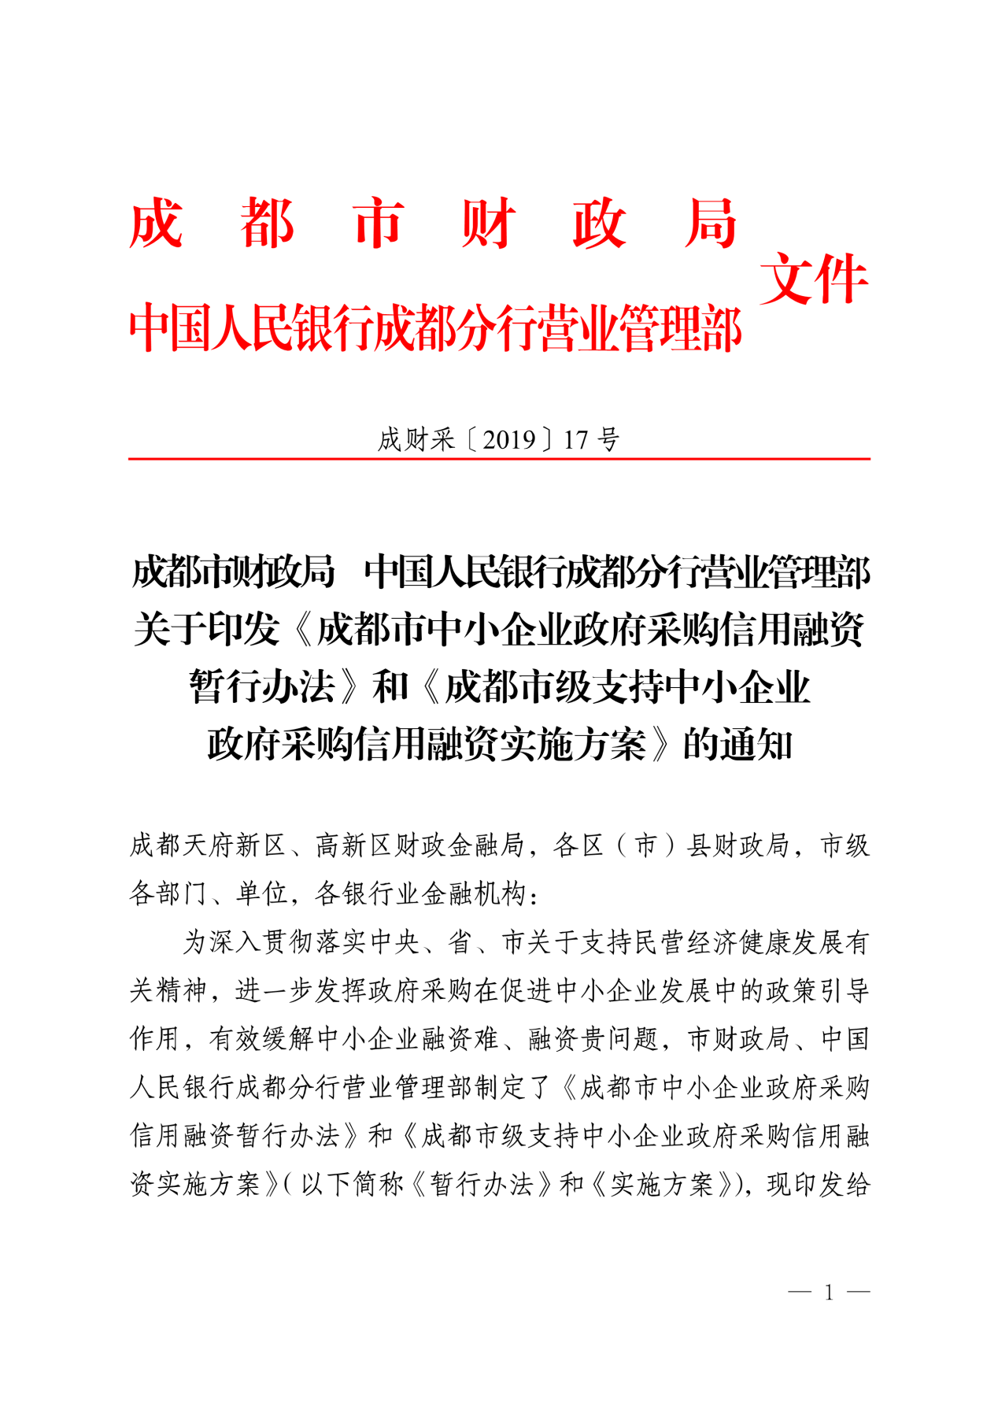

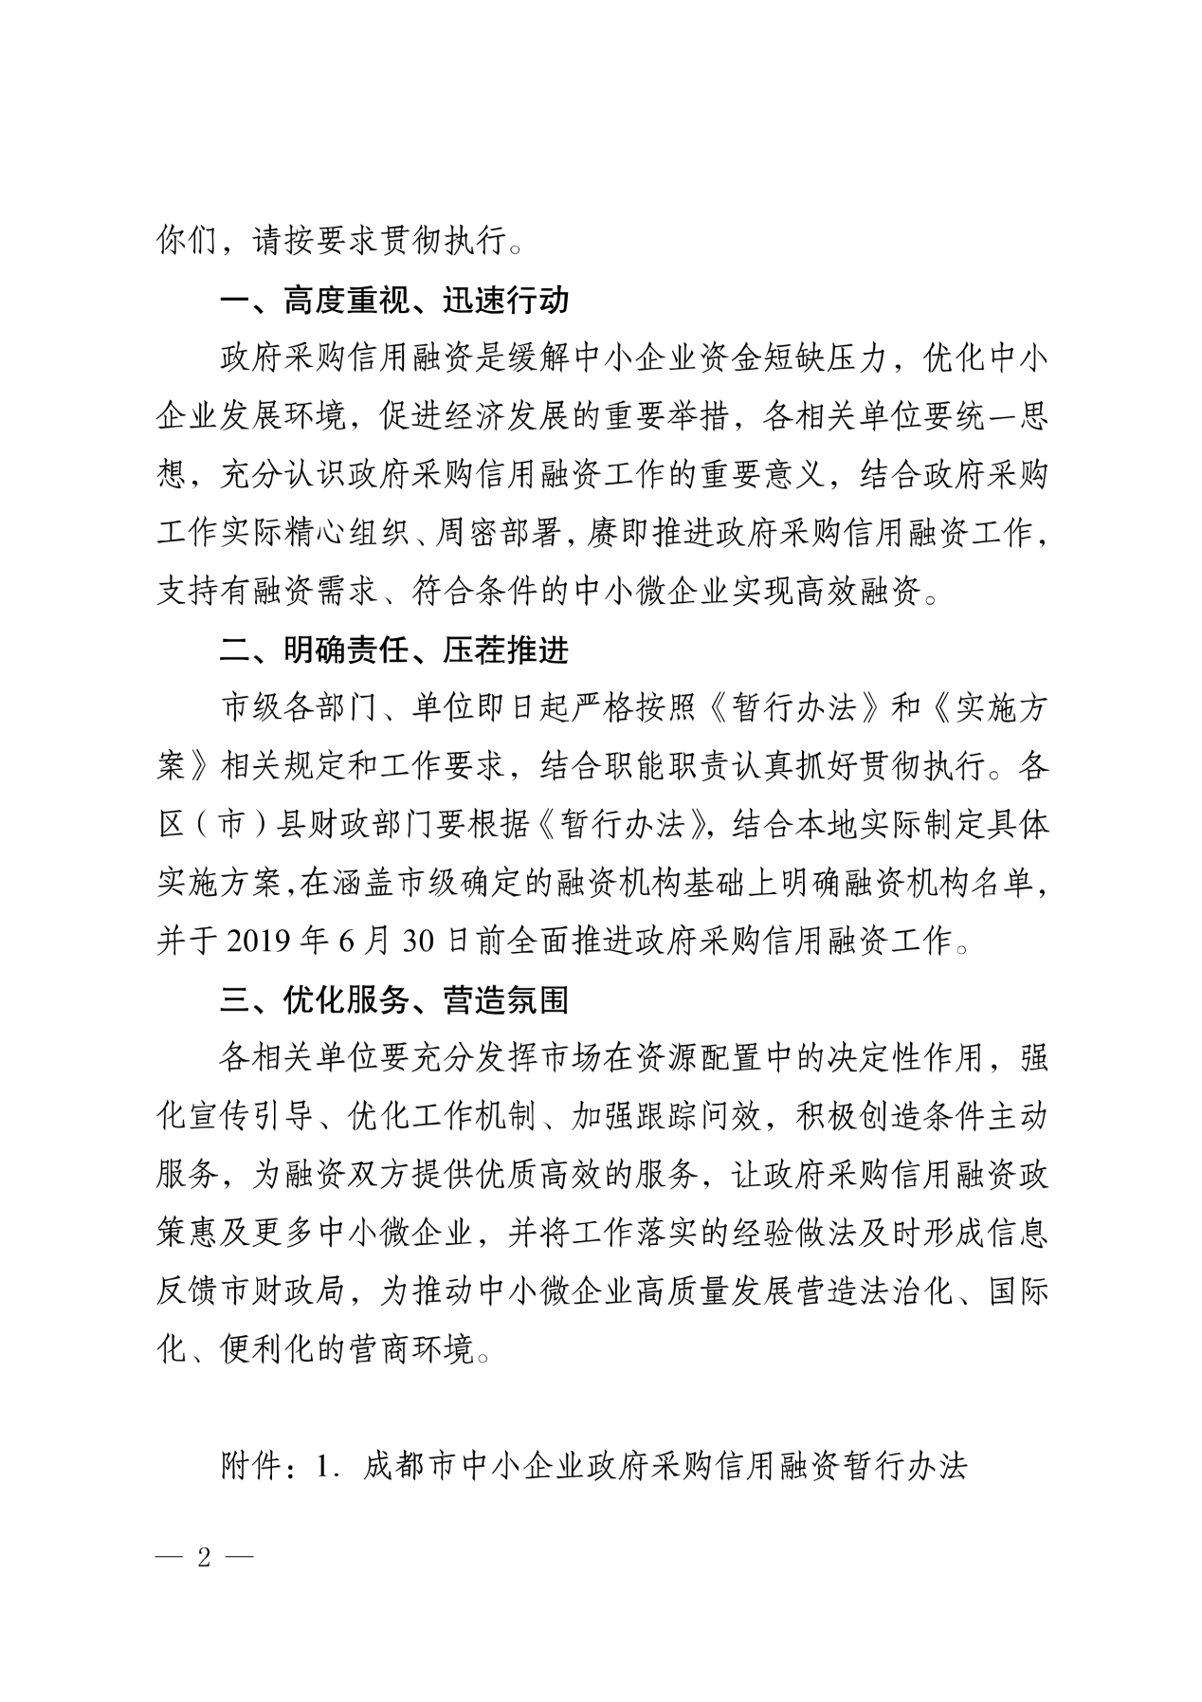

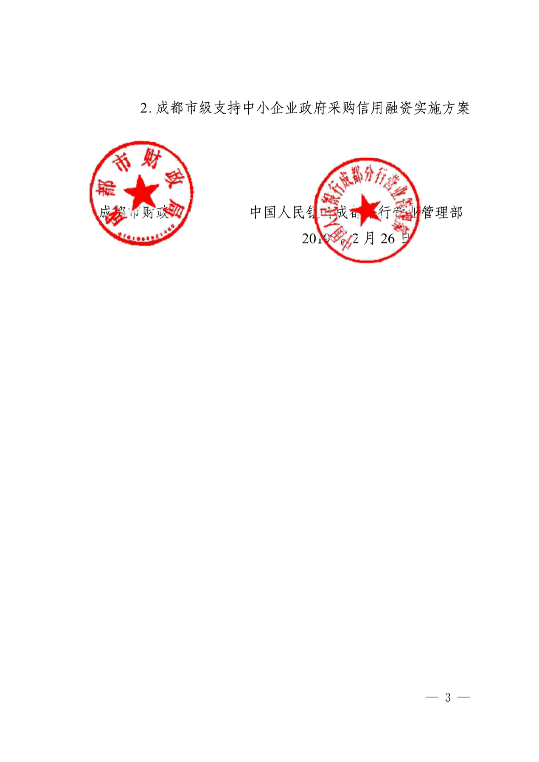

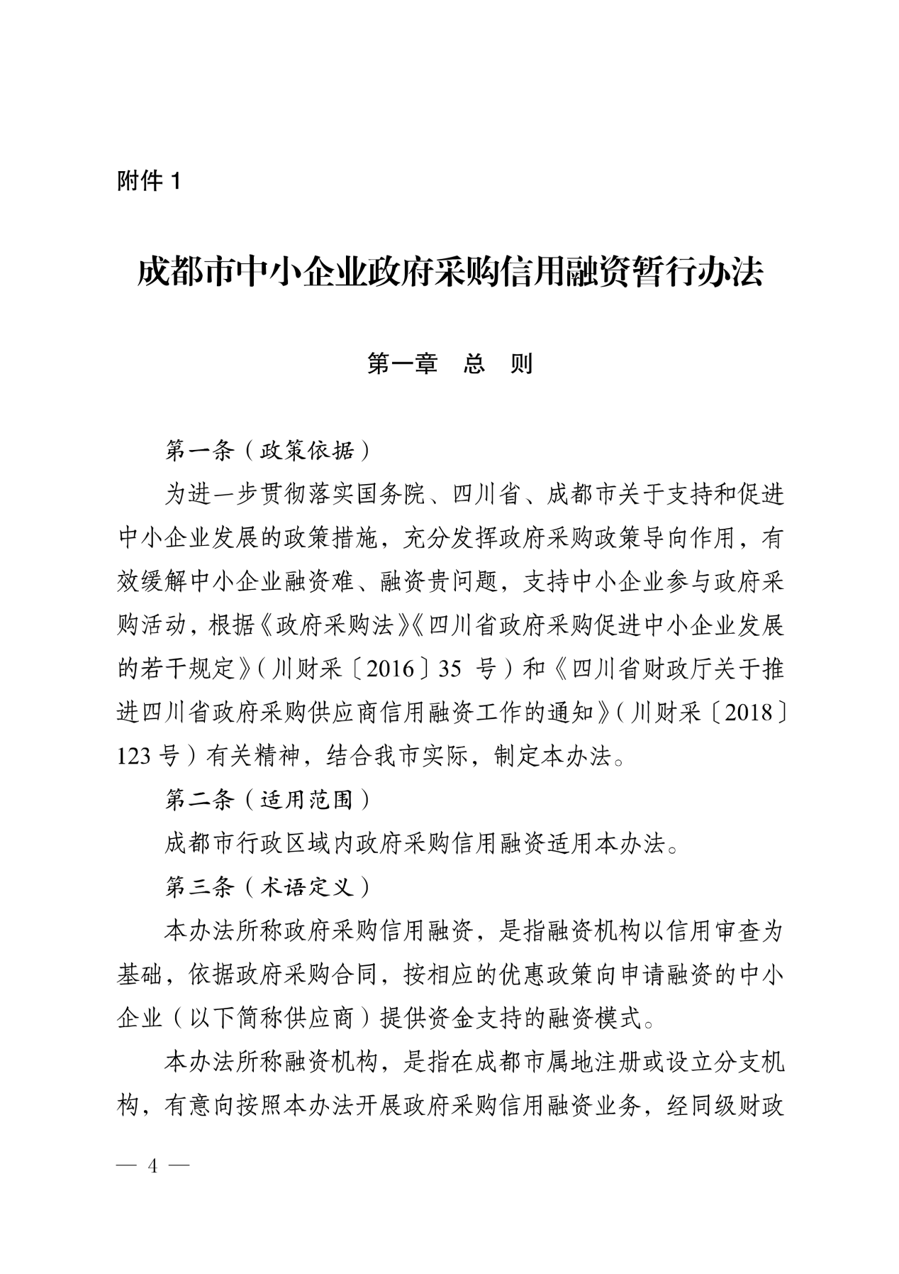

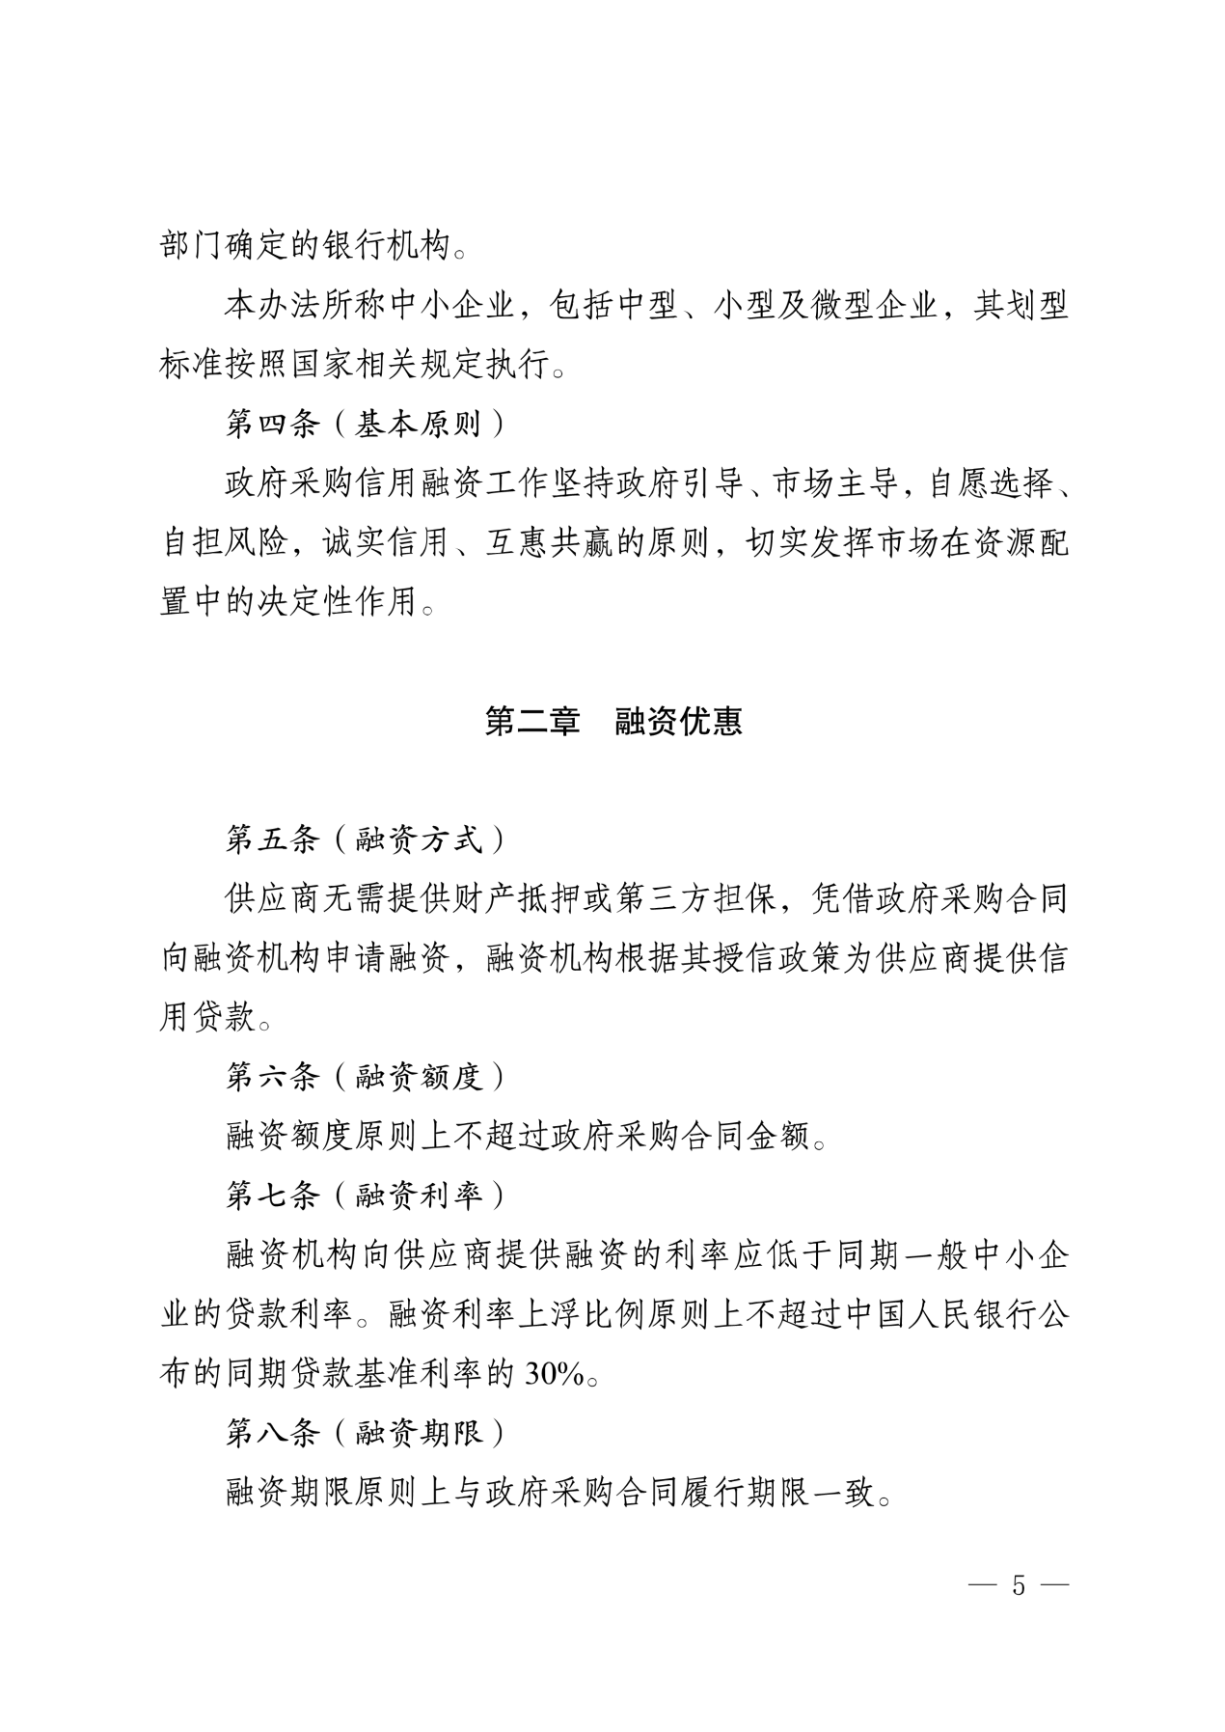

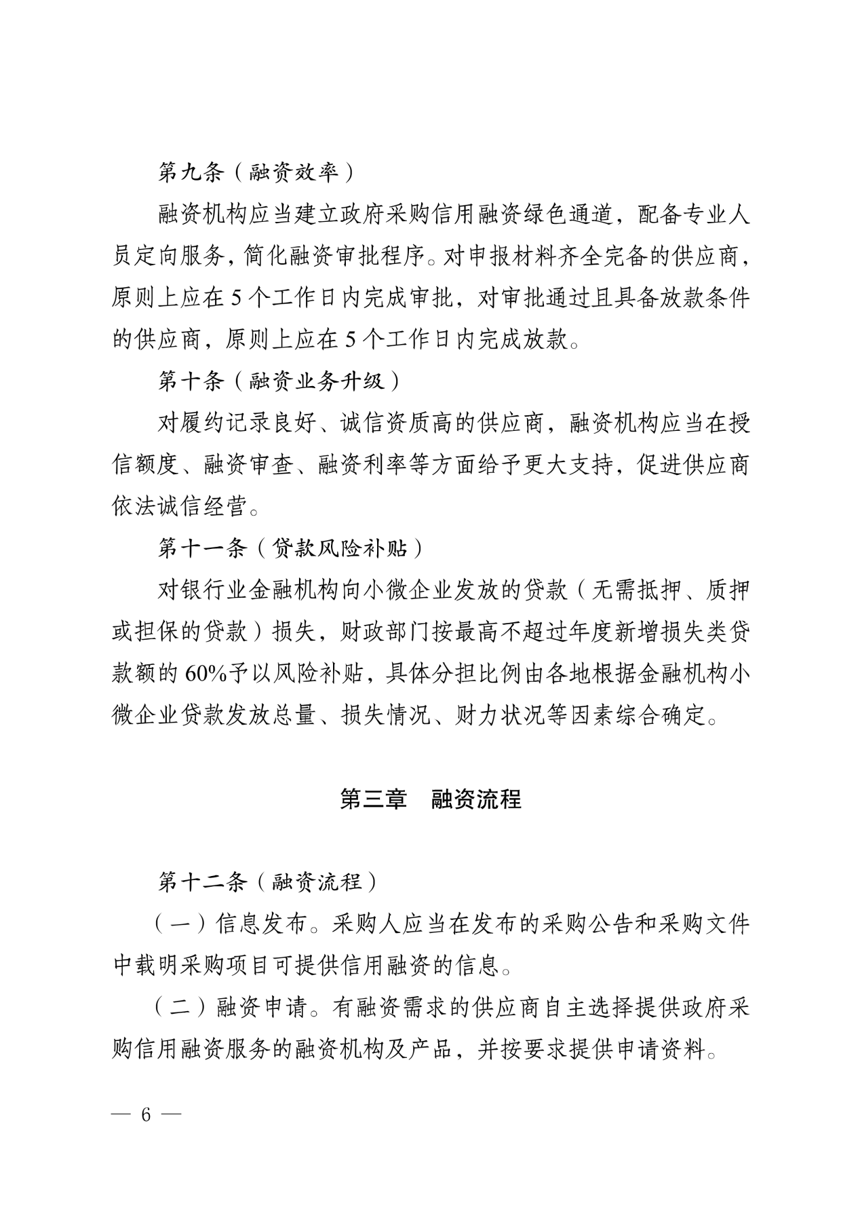

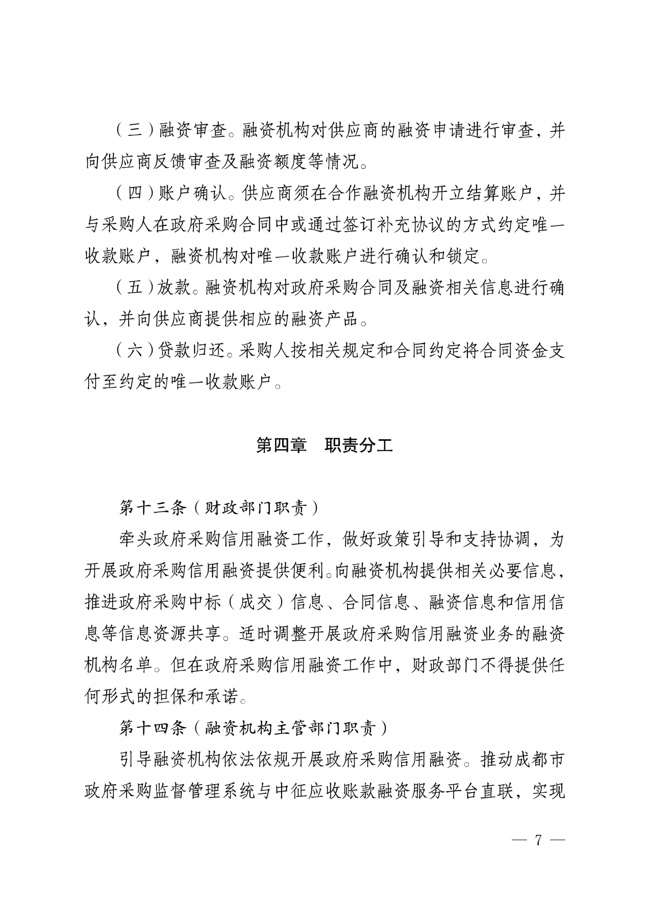

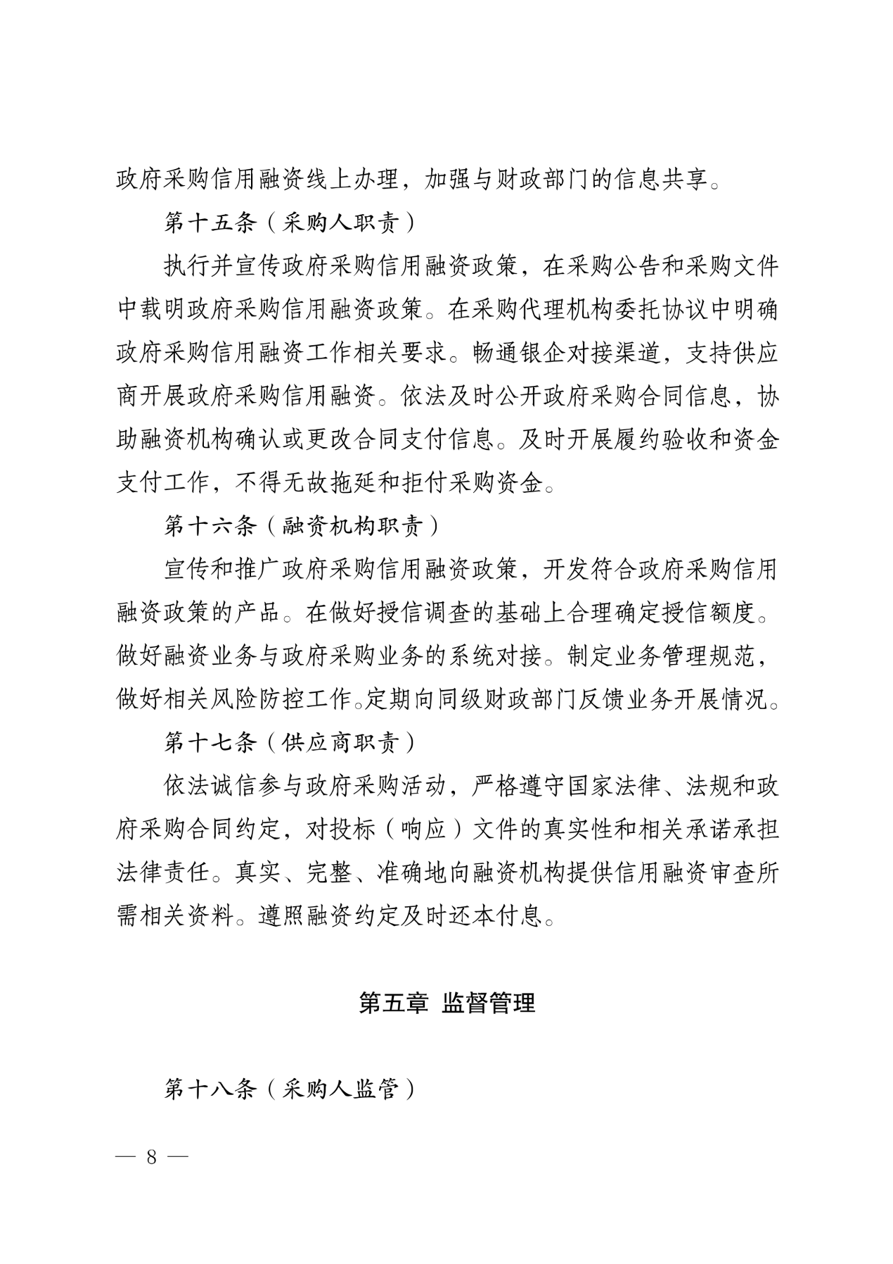

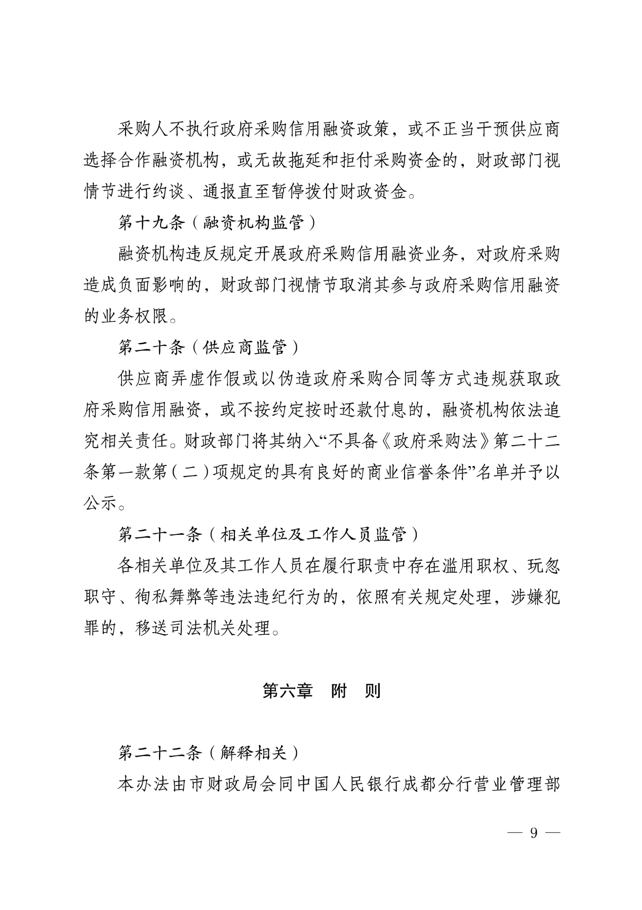

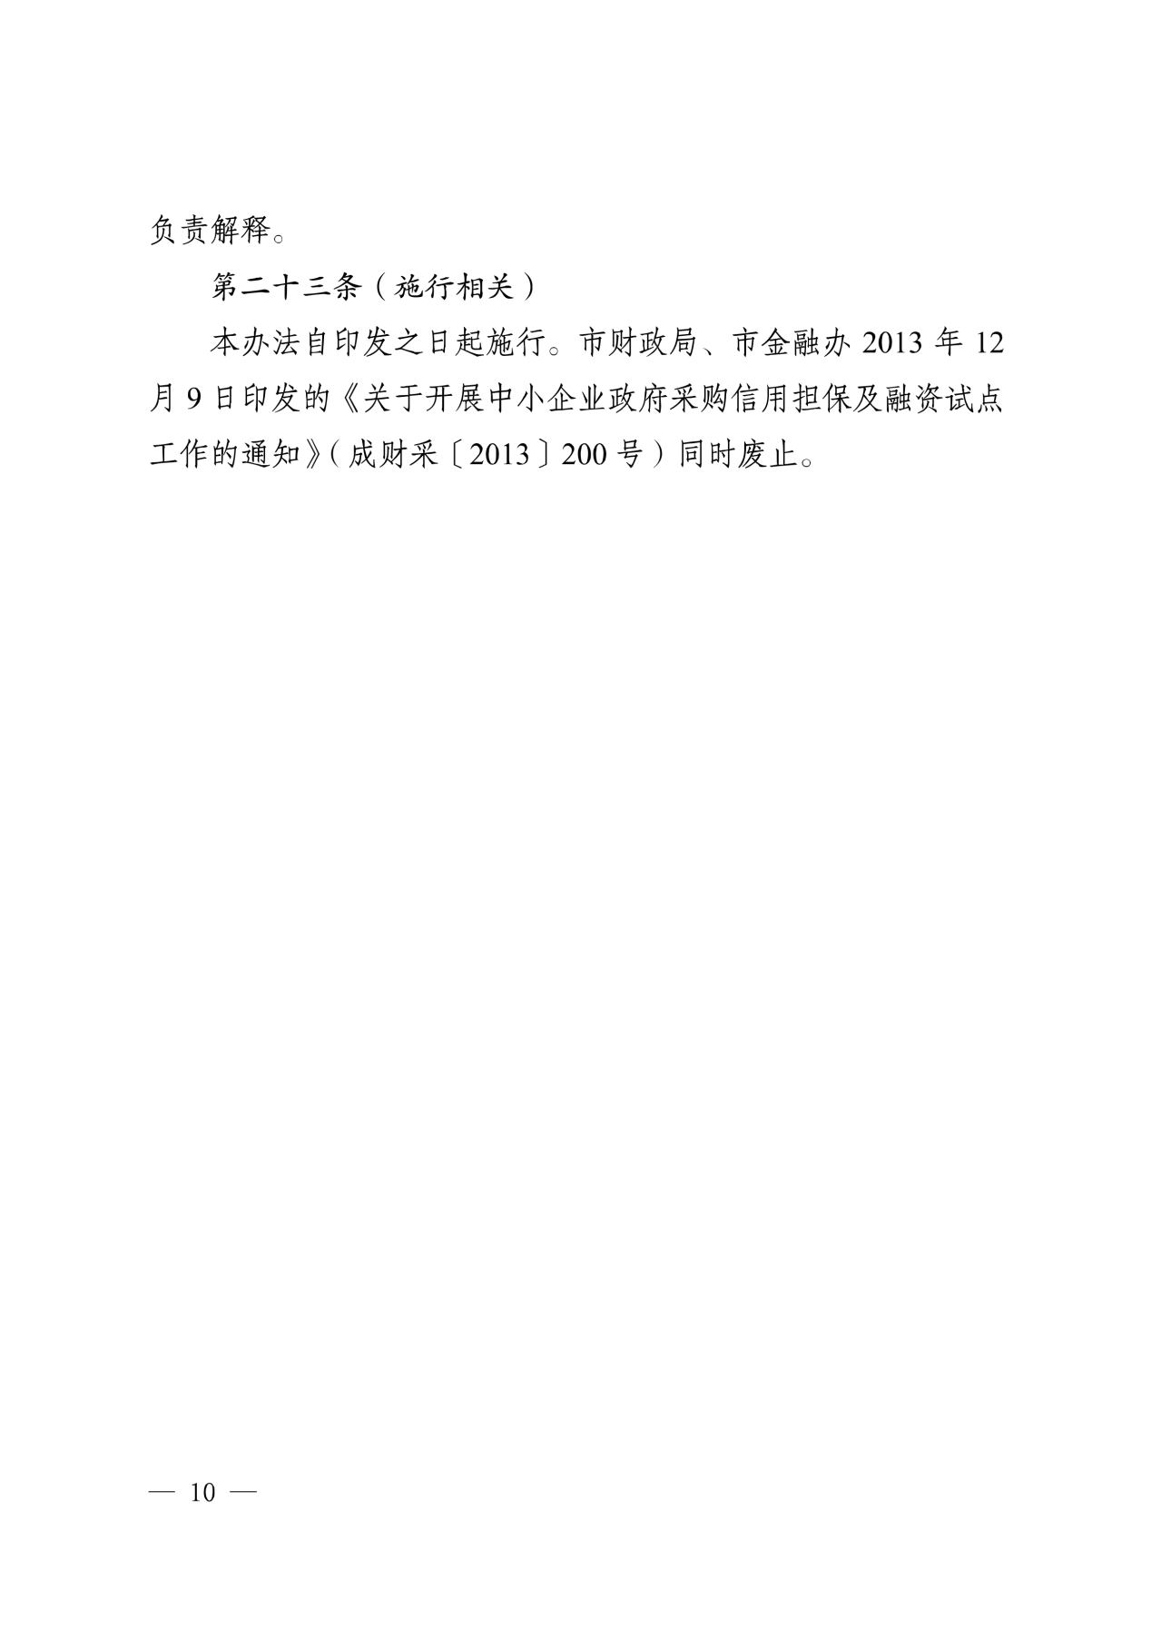

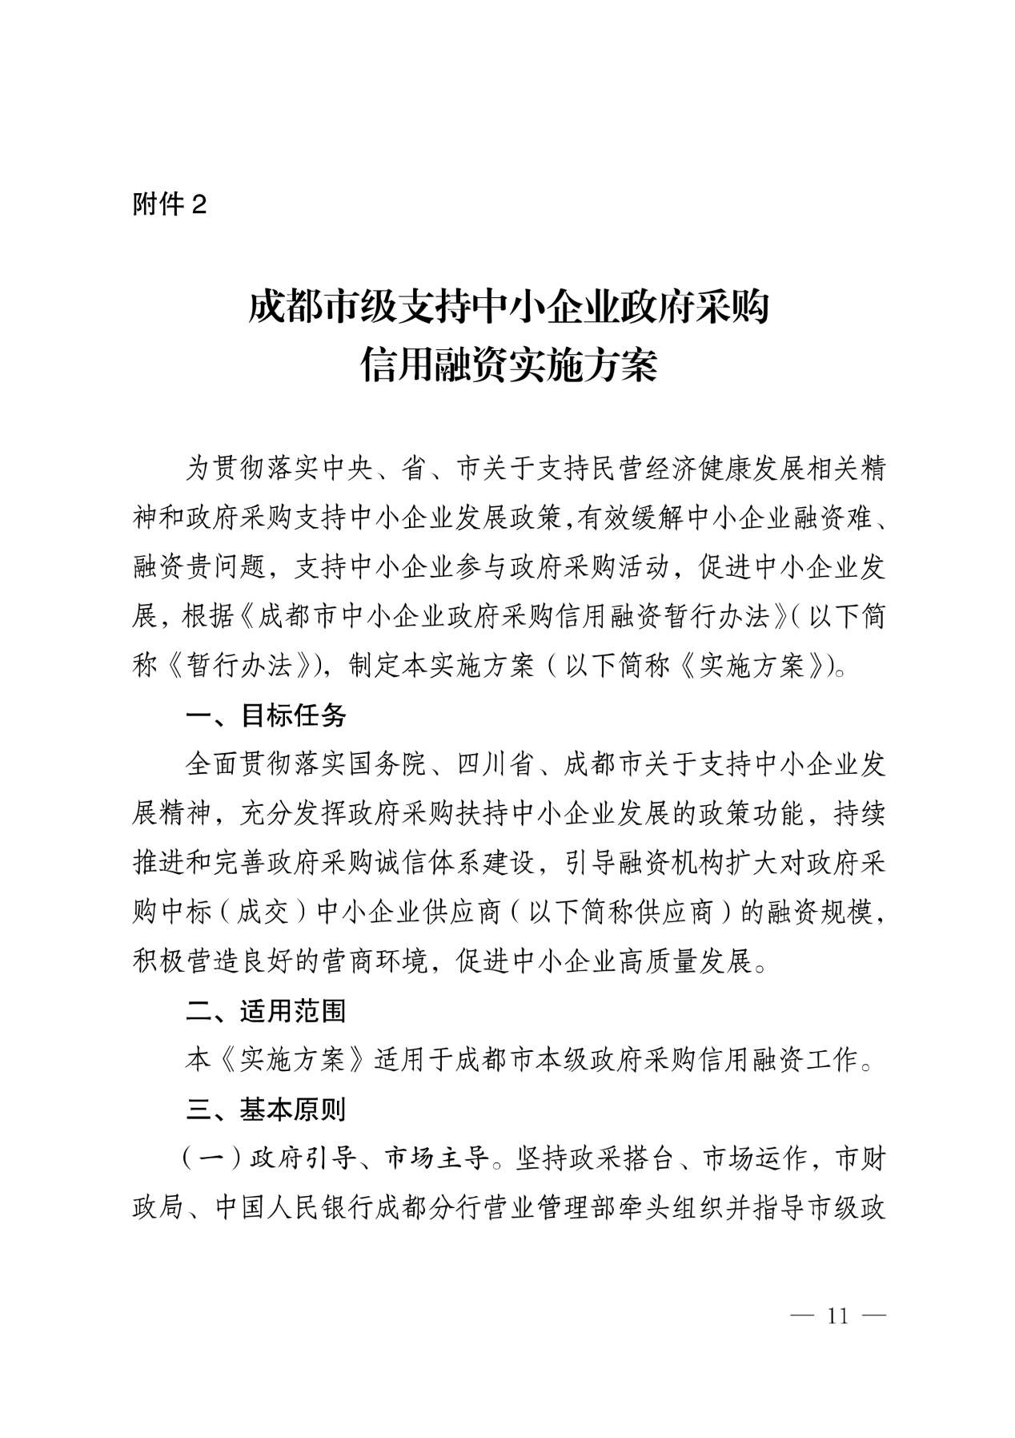

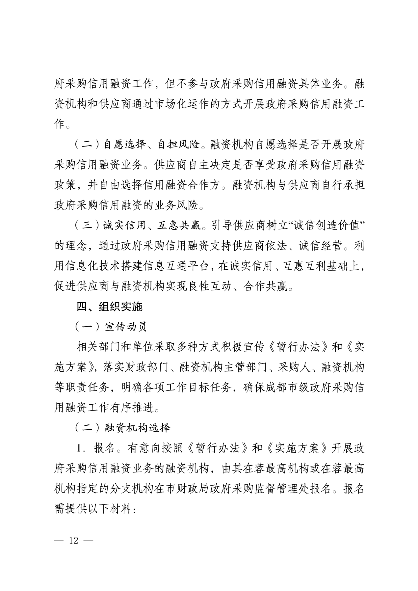

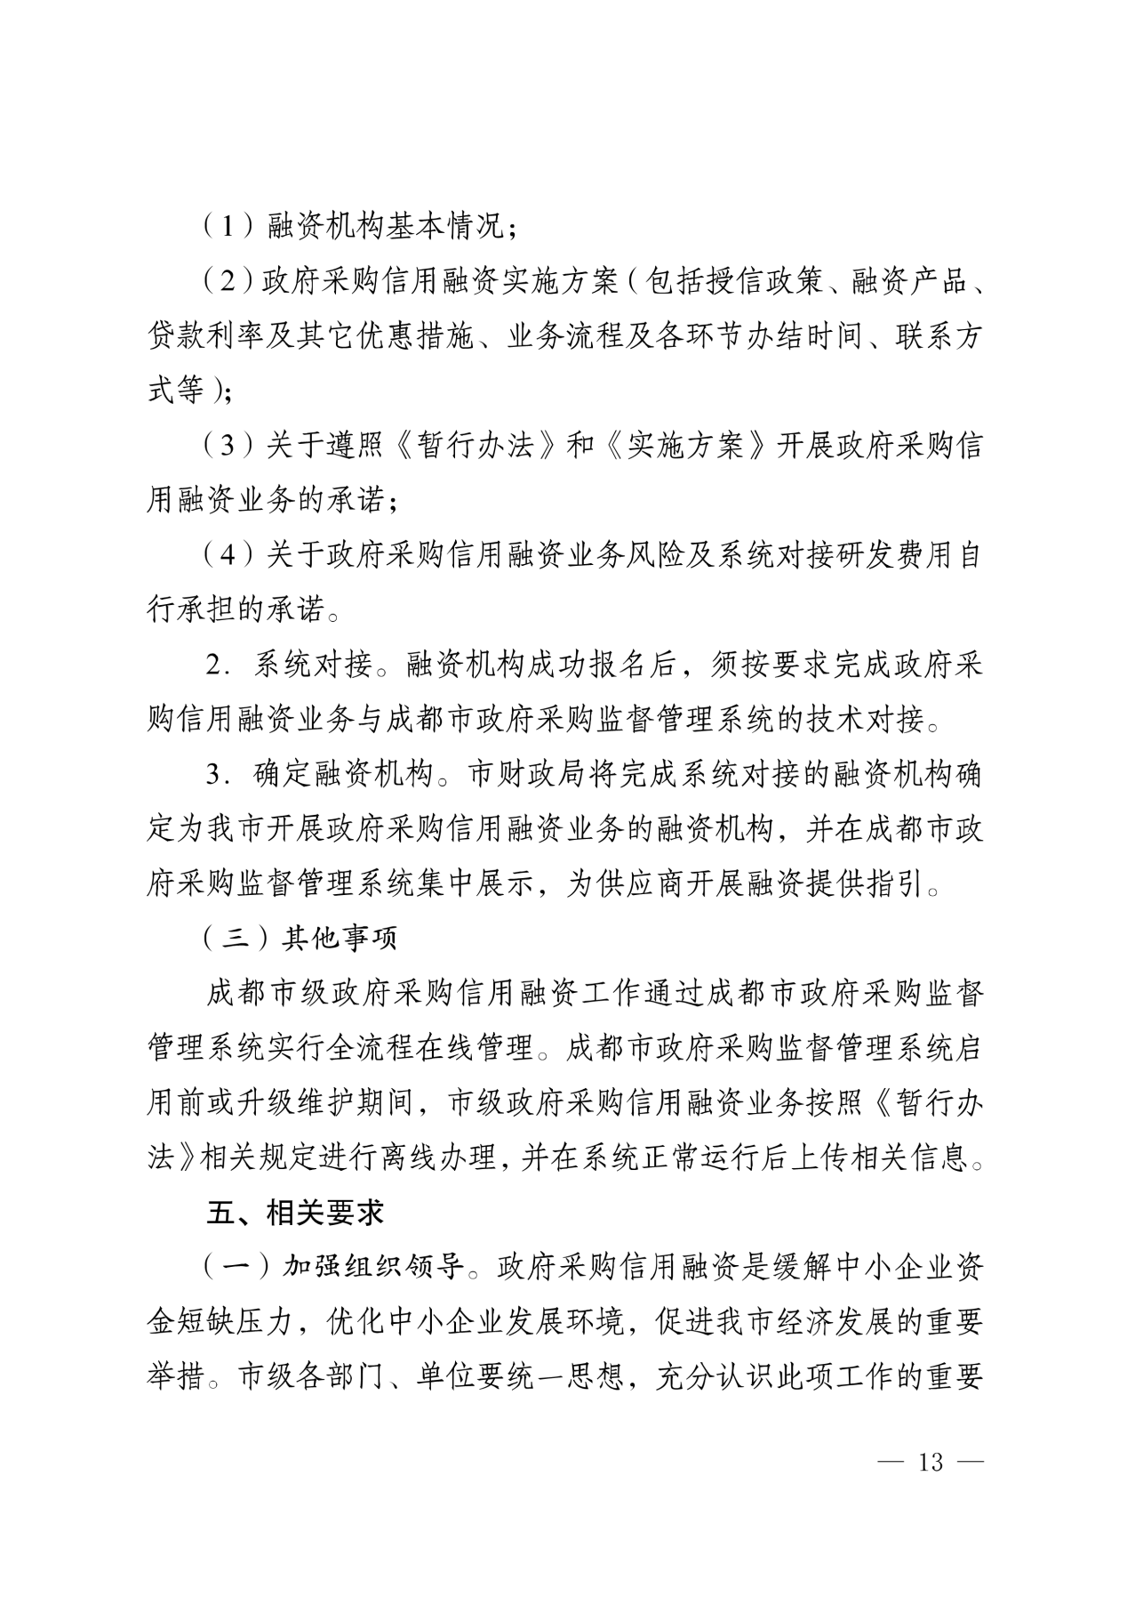

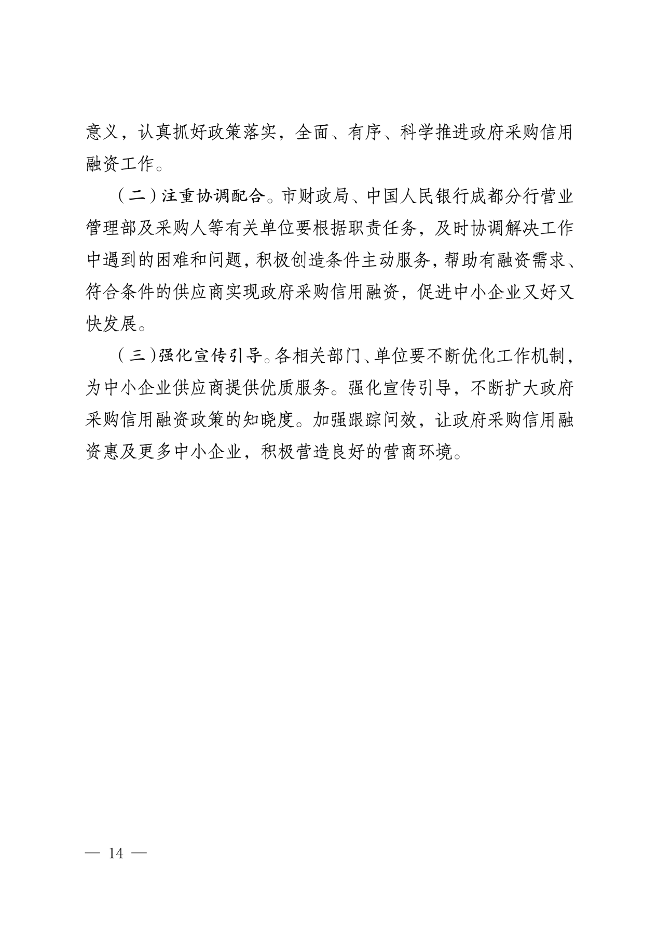

附件2
、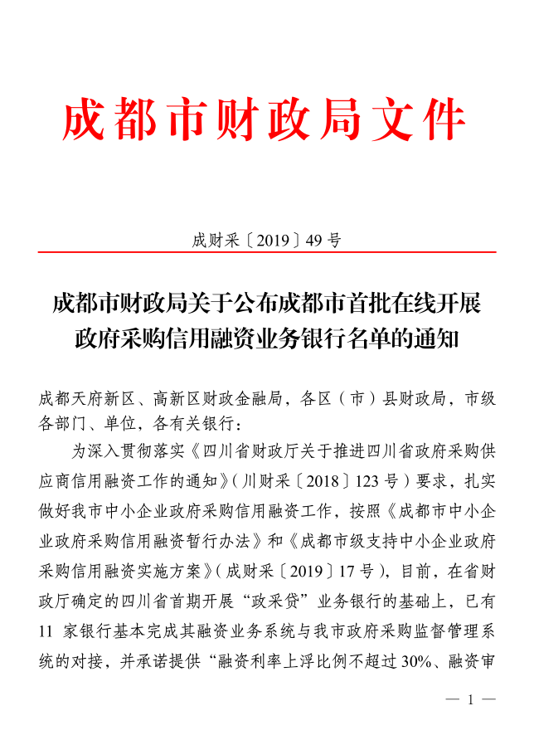
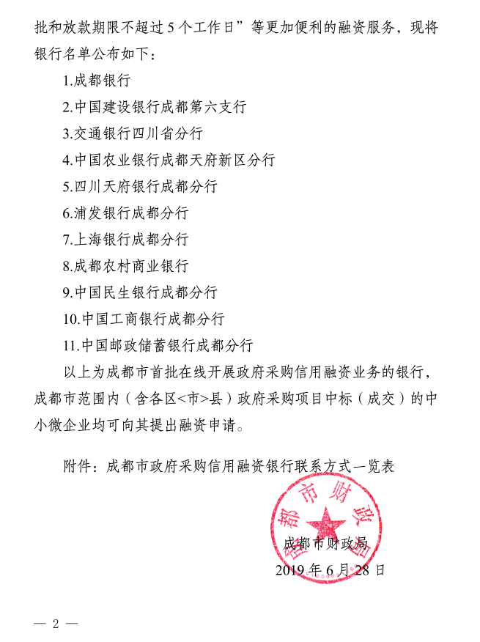

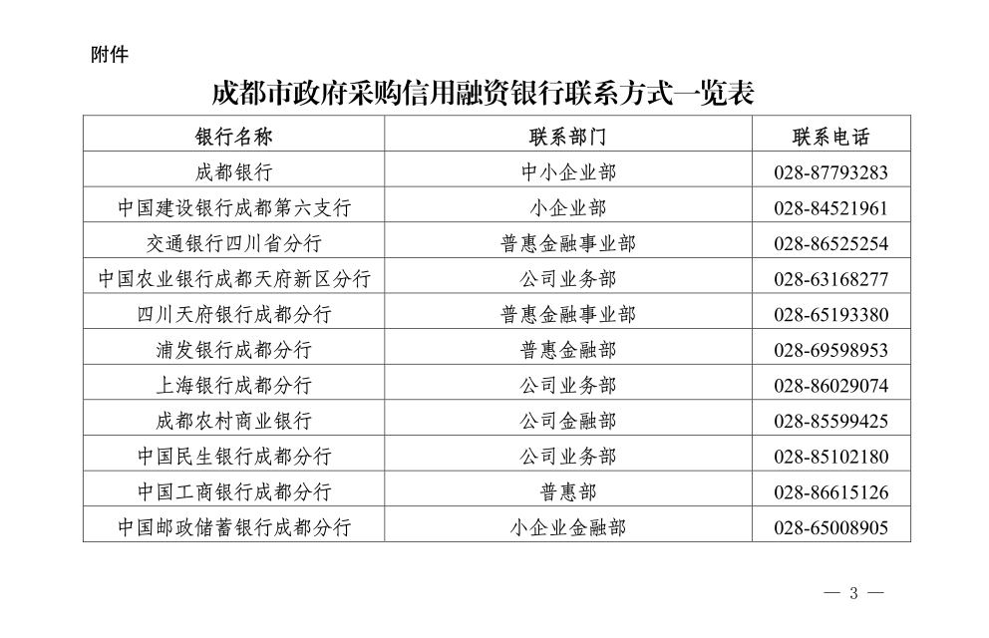
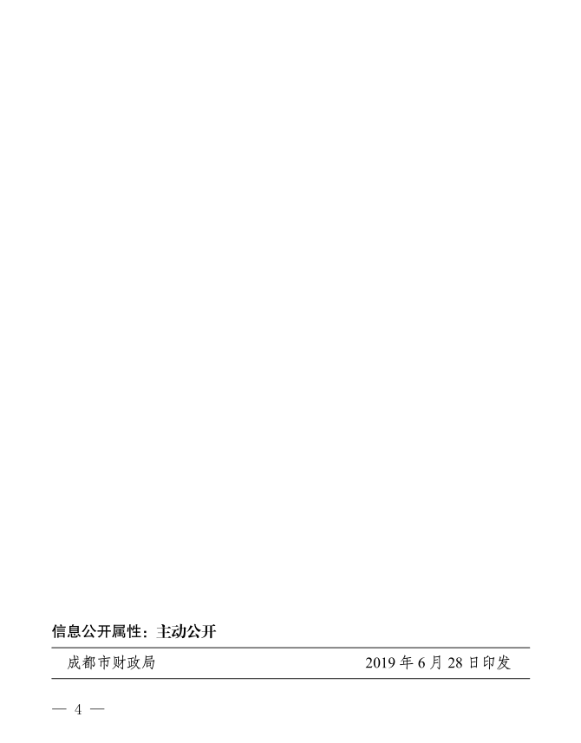

附件3
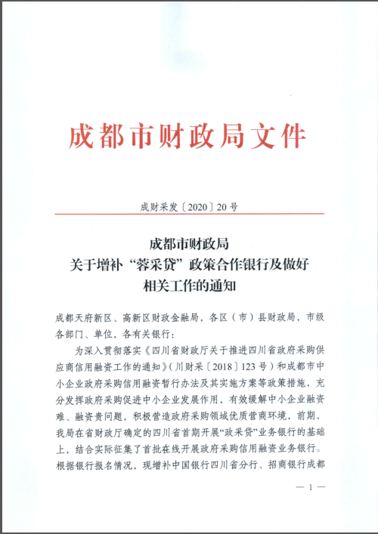
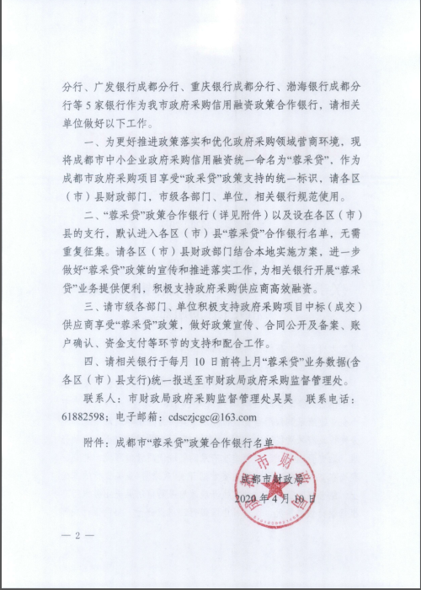
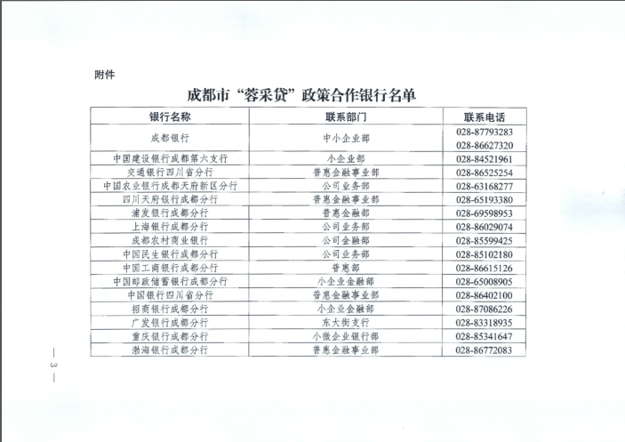


附件4

f